УТВЕРЖДЕНА

постановлением администрации муниципального округа «Вуктыл»

Республики Коми
от «___» _________ 2023 года № ___/___

(приложение)

СХЕМА ВОДОСНАБЖЕНИЯ И ВОДООТВЕДЕНИЯ
МУНИЦИПАЛЬНОГО ОКРУГА «ВУКТЫЛ»
РЕСПУБЛИКИ КОМИ
НА ПЕРИОД С 2023 ДО 2032 г.

Актуализированная версия по состоянию на 2023 год

Разработчик: ООО «Эпицентр»
Оглавление
Общие сведения о муниципальном округе «Вуктыл» 7
Глава 1 Система водоснабжения 11
1.1 Технико-экономическое состояние централизованных систем водоснабжения 11
1.1.1 Описание системы и структуры водоснабжения и деление территории на эксплуатационные зоны 11
1.1.2 Описание территорий, не охваченных централизованными системами водоснабжения 11
1.1.3 Описание технологических зон водоснабжения, зон централизованного и нецентрализованного водоснабжения (территорий, на которых водоснабжение осуществляется с использованием централизованных и нецентрализованных систем горячего водоснабжения, систем холодного водоснабжения соответственно) и перечень централизованных систем водоснабжения 12
1.1.4 Описание результатов технического обследования централизованных систем водоснабжения 13
1.1.5 Описание существующих технических и технологических решений по предотвращению замерзания воды применительно к территории распространения вечномерзлых грунтов 47
1.1.6 Перечень лиц, владеющих на праве собственности или другом законном основании объектами централизованной системы водоснабжения, с указанием принадлежащих этим лицам таких объектов (границ зон, в которых расположены такие объекты) 47
1.2 Направления развития централизованных систем водоснабжения 47
1.2.1 Основные направления, принципы, задачи и плановые значения показателей развития централизованных систем водоснабжения 47
1.2.2 Различные сценарии развития централизованных систем водоснабжения в зависимости от различных сценариев развития поселений, городских округов 51
1.2.3 Проведение анализа составленной и внедренной «Гидравлической модели муниципального округа «Вуктыл» Республики Коми 51
1.3 Баланс водоснабжения и потребления горячей, питьевой, технической воды 53
1.3.1 Общий баланс подачи и реализации воды, включая анализ и оценку структурных составляющих потерь горячей, питьевой, технической воды при ее производстве и транспортировке 53
1.3.2 Территориальный баланс подачи горячей, питьевой, технической воды по технологическим зонам водоснабжения (годовой и в сутки максимального водопотребления) 54
1.3.3 Структурный баланс реализации горячей, питьевой, технической воды по группам абонентов с разбивкой на хозяйственно-питьевые нужды населения, производственные нужды юридических лиц и другие нужды территории (пожаротушение, полив и др.) 55
1.3.4 Сведения о фактическом потреблении населением горячей, питьевой, технической воды исходя из статических и расчетных данных и сведений о действующих нормативах потребления коммунальных услуг 57
1.3.5 Описание существующей системы коммерческого учета горячей, питьевой, технической воды и планов по установке приборов учета 60
1.3.6 Анализ резервов и дефицитов производственных мощностей системы водоснабжения муниципального округа 66
1.3.7 Прогнозные балансы потребления горячей, питьевой, технической воды на срок не менее 10 лет с учетом различных сценариев развития территории, рассчитанные на основании расхода горячей, питьевой, технической воды в соответствии со СНиП 2.04.02-84 и СНиП 2.04.01-85, а также исходя из текущего объема потребления воды населением и его динамики с учетом перспективы развития и изменения состава, и структуры застройки 67
1.3.8 Описание централизованной системы горячего водоснабжения с использованием закрытых систем горячего водоснабжения, отражающее технологические особенности указанной системы 68
1.3.9 Сведения о фактическом и ожидаемом потреблении горячей, питьевой, технической воды (годовое, среднесуточное, максимальное суточное) 68
1.3.10 Описание территориальной структуры потребления горячей, питьевой, технической воды, которую следует определять по отчетам организаций, осуществляющих водоснабжение, с разбивкой по технологическим зонам 69
1.3.11 Прогноз распределения расходов воды на водоснабжение по типам абонентов, в том числе на водоснабжение жилых зданий, объектов общественно-делового назначения, промышленных объектов, исходя из фактических расходов горячей, питьевой, технической воды с учетом данных о перспективном потреблении горячей, питьевой, технической воды абонентами 71
1.3.12 Сведения о фактических и планируемых потерях горячей, питьевой, технической воды при ее транспортировке (годовые, среднесуточные значения) 71
1.3.13 Перспективные балансы водоснабжения и водоотведения (общий – баланс подачи и реализации горячей, питьевой, технической воды, территориальный – баланс подачи горячей, питьевой, технической воды по технологическим зонам водоснабжения, структурный – баланс реализации горячей, питьевой, технической воды по группам абонентов) 71
1.3.14 Расчет требуемой мощности водозаборных и очистных сооружений исходя из данных о перспективном потреблении горячей, питьевой, технической воды и величины потерь горячей, питьевой, технической воды при ее транспортировке с указанием требуемых объемов подачи и потребления горячей, питьевой, технической воды, дефицита (резерва) мощностей по технологическим зонам с разбивкой по годам 72
1.3.15 Наименование организации, которая наделена статусом гарантирующей организации 72
1.4 Предложения по строительству, реконструкции и модернизации объектов централизованных систем водоснабжения 72
1.4.1 Перечень основных мероприятий по реализации систем водоснабжения с разбивкой по годам 72
1.4.2 Технические обоснования основных мероприятий по реализации системы водоснабжения, в том числе гидрогеологические и гидрогеохимические характеристики потенциальных источников водоснабжения, санитарные характеристики источников водоснабжения, а также возможное изменение указанных характеристик в результате реализации мероприятий, предусмотренных системами водоснабжения и водоотведения 73
1.4.3 Сведения о вновь строящихся, реконструируемых и предлагаемых к выводу из эксплуатации объектах системы водоснабжения 75
1.4.4 Сведения о развитии систем диспетчеризации, телемеханизации и систем управления режимами водоснабжения на объектах организаций, осуществляющих водоснабжение 79
1.4.5 Сведения об оснащенности зданий, строений, сооружений приборами учета воды и их применении при осуществлении расчетов за потребленную воду 83
1.4.6 Описание вариантов маршрутов прохождения трубопроводов (трасс) по территории и их обоснование 83
1.4.7 Рекомендации о месте размещения насосных станций, резервуаров, водонапорных башен 83
1.4.8 Границы планируемых зон размещения объектов централизованных систем горячего водоснабжения, холодного водоснабжения 83
1.4.9 Карты существующего и планируемого размещения объектов централизованных систем горячего водоснабжения, холодного водоснабжения 83
1.5 Экологические аспекты мероприятий по строительству, реконструкции и модернизации объектов централизованных систем водоснабжения 83
1.5.1 Сведения о мерах по предотвращению вредного воздействия на водный бассейн предлагаемых к строительству и реконструкции объектов централизованных систем водоснабжения при сбросе (утилизации) промывных вод 84
1.5.2 Сведения о мерах по предотвращению вредного воздействия на окружающую среду при реализации мероприятий по снабжению и хранению химических реагентов, используемых в водоподготовке (хлор и др.) 84
1.6 Оценка объемов капитальных вложений в строительство, реконструкцию и модернизацию объектов централизованных систем водоснабжения 84
1.6.1 Оценка стоимости основных мероприятий по реализации системы водоснабжения 91
1.6.2 Оценка величины необходимых капитальных вложений в строительство и реконструкцию объектов централизованных систем водоснабжения, выполненную на основании укрупненных сметных нормативов для объектов непроизводственного назначения и инженерной инфраструктуры, утвержденных федеральным органом исполнительной власти, осуществляющим функции по выработке государственной политики и нормативно-правовому регулированию в сфере строительства, либо принятую по объектам-аналогам по видам капитального строительства и видам работ, с указанием источников финансирования 91
1.7 Плановые значения показателей развития централизованных систем водоснабжения 85
1.8 Перечень выявленных бесхозяйных объектов централизованных систем водоснабжения (в случае их выявления) и перечень организаций, уполномоченных на их эксплуатацию 87
Глава 2 Система водоотведения 88
2.1 Существующее положение в сфере водоотведения 88
2.1.1 Описание структуры системы сбора, очистки и отведения сточных вод на территории и деление территории на эксплуатационные зоны 88
2.1.2 Описание результатов технического обследования централизованной системы водоотведения, включая описание существующих канализационных очистных сооружений, в том числе оценку соответствия применяемой технологической системы очистки сточных вод требованиям обеспечения нормативов качества очистки сточных вод, определение существующего дефицита (резерва) мощностей сооружений и описание локальных очистных сооружений, создаваемых абонентами сети водоотведения 92
2.1.3 ГОС 95
2.1.4 Описание технологических зон водоотведения, зон централизованного и нецентрализованного водоотведения (территорий, на которых водоотведение осуществляется с использованием централизованных и нецентрализованных систем водоотведения) и перечень централизованных систем водоотведения 97
2.1.5 Описание технической возможности утилизации осадков сточных вод на очистных сооружениях существующей централизованной системы водоотведения 98
2.1.6 Описание состояния и функционирования канализационных коллекторов и сетей, сооружений на них, включая оценку их износа и определение возможности обеспечения отвода и очистки сточных вод на существующих объектах централизованной системы водоотведения 98
2.1.7 Оценка безопасности и надежности объектов централизованной системы водоотведения и их управляемости 99
2.1.8 Оценка воздействия сбросов сточных вод через централизованную систему водоотведения на окружающую среду 100
2.1.9 Описание территорий, не охваченных централизованной системой водоотведения 100
2.1.10 Описание существующих технических и технологических проблем системы водоотведения муниципального округа 100
2.2 Балансы сточных вод в системе водоотведения 101
2.2.1 Баланс поступления сточных вод в централизованную систему водоотведения и отведения стоков по технологическим зонам водоотведения 101
2.2.2 Оценка фактического притока неорганизованного стока (сточных вод, поступающих по поверхности рельефа местности) по технологическим зонам водоотведения 101
2.2.3 Сведения об оснащенности зданий, строений, сооружений приборами учета принимаемых сточных вод и их применении при осуществлении коммерческих расчетов 101
2.2.4 Результаты ретроспективного анализа за последние 10 лет балансов поступления сточных вод в централизованную систему водоотведения по технологическим зонам водоотведения и по муниципальному округу с выделением зон дефицитов и резервов производственных мощностей 102
2.2.5 Прогнозные балансы поступления сточных вод в централизованную систему водоотведения и отведения стоков по технологическим зонам водоотведения на срок не менее 10 лет с учетом различных сценариев развития муниципального округа 102
2.3 Прогноз объема сточных вод 104
2.3.1 Сведения о фактическом и ожидаемом поступлении сточных вод в централизованную систему водоотведения 104
2.3.2 Описание структуры централизованной системы водоотведения (эксплуатационные и технологические зоны) 104
2.3.3 Расчет требуемой мощности очистных сооружений исходя из данных о расчетном расходе сточных вод, дефицита (резерва) мощностей по технологическим зонам сооружений водоотведения с разбивкой по годам 104
2.3.4 Результаты анализа гидравлических режимов и режимов работы элементов централизованной системы водоотведения 104
2.3.5 Анализ резервов производственных мощностей очистных сооружений системы водоотведения и возможности расширения зоны их действия 105
2.4 Предложения по строительству, реконструкции и модернизации (техническому перевооружению) объектов централизованной системы водоотведения 105
2.4.1 Основные направления, принципы, задачи и плановые значения показателей развития централизованной системы водоотведения 105
2.4.2 Перечень основных мероприятий по реализации системы водоотведения с разбивкой по годам, включая технические обоснования этих мероприятий 108
2.4.3 Технические обоснования основных мероприятий по реализации системы водоотведения 110
2.4.4 Сведения о вновь строящихся, реконструируемых и предлагаемых к выводу из эксплуатации объектах централизованной системы водоотведения 110
2.4.5 Сведения о развитии систем диспетчеризации, телемеханизации и об автоматизированных системах управления режимами водоотведения на объектах организаций, осуществляющих водоотведение 116
2.4.6 Описание вариантов маршрутов прохождения трубопроводов (трасс) по территории, расположения намечаемых площадок под строительство сооружений водоотведения и их обоснование 119
2.4.7 Границы и характеристики охранных зон сетей и сооружений централизованной системы водоотведения 119
2.4.8 Границы планируемых зон размещения объектов централизованной системы водоотведения 123
2.5 Экологические аспекты мероприятий по строительству и реконструкции объектов централизованной системы водоотведения 124
2.5.1 Сведения о мероприятиях, содержащихся в планах по снижению сбросов загрязняющих веществ, иных веществ и микроорганизмов в поверхностные водные объекты, подземные водные объекты и на водозаборные площади 124
2.5.2 Сведения о применении методов, безопасных для окружающей среды, при утилизации осадков сточных вод 124
2.6 Оценка потребности в капитальных вложениях в строительство, реконструкцию и модернизацию объектов централизованной системы водоотведения 124
2.6.1 Оценка потребности в капитальных вложениях в строительство и реконструкцию объектов централизованных систем водоотведения, рассчитанную на основании укрупненных сметных нормативов для объектов непроизводственного назначения и инженерной инфраструктуры, утвержденных федеральным органом исполнительной власти, осуществляющим функции по выработке государственной политики и нормативно-правовому регулированию в сфере строительства, либо принятую по объектам-аналогам по видам капитального строительства и видам работ, с указанием источников финансирования 127
2.7 Плановые значения показателей развития централизованной системы водоотведения 125
2.8 Перечень выявленных бесхозяйных объектов централизованной системы водоотведения и перечень организаций, уполномоченных на их эксплуатацию 127

Общие сведения о муниципальном округе «Вуктыл» Республики Коми
Границы муниципального округ «Вуктыл» Республики Коми установлены республиканским законом от 01.12.2015 № 114-РЗ «О преобразовании муниципальных образований муниципального образования ГО «Вуктыл» в Республики Коми и внесении изменений в связи с этим в Закон Республики Коми «О территориальной организации местного самоуправления в Республике Коми». Муниципальный округ «Вуктыл» Республики Коми расположен в восточной части Республики Коми, в северной части Приуралья в среднем течении реки Печоры. На севере муниципальный округ «Вуктыл» Республики Коми граничит с Печорским, на западе с Сосногорским, на юге с Троицко-Печорским районами и на востоке с Ханты-Мансийским автономным округом Тюменской области. Общая площадь территории муниципального округа «Вуктыл» Республики Коми составляет 22 453 км² (5,4 % площади Республики Коми). Численность населения муниципального округа «Вуктыл» Республики Коми на 01.01.2017 составляет 12 045 человека (1,42 % от численности населения Республики Коми). В состав муниципального округа «Вуктыл» Республики Коми входят 11 населённых пунктов, в том числе город республиканского значения Вуктыл, поселки сельского типа Кырта, Лемты, Лемтыбож, Усть-Соплеск, Шердино, села Дутово, Подречье, деревни Сабинобор, Усть-Воя, Усть-Щугор. Административным центром муниципального округа «Вуктыл» Республики Коми «Вуктыл» является город республиканского значения Вуктыл с населением 9322 человек. Город расположен в 545 км от Сыктывкара, на правом берегу реки Печоры.
Ситуационный план территории муниципального округа «Вуктыл» Республики Коми представлен на рисунке 1.
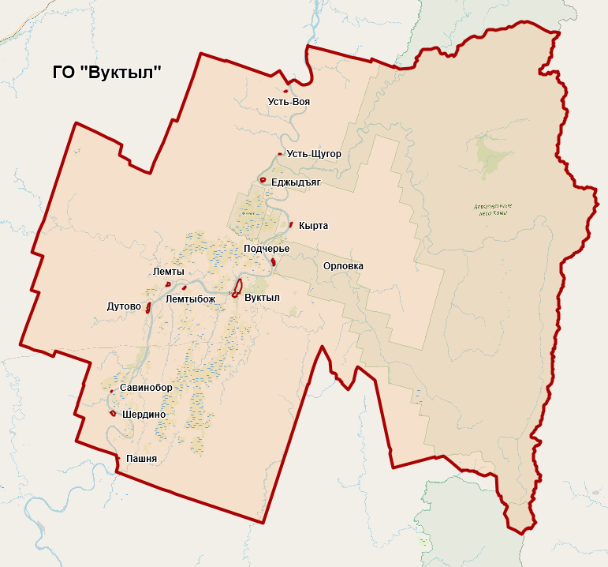
Рисунок 1 – Расположение территории муниципального округа «Вуктыл» Республики Коми
Климат в муниципальном округе «Вуктыл» Республики Коми умеренно-континентальный, лето короткое и умеренно-холодное, зима многоснежная, продолжительная и умеренно-суровая. Климат формируется в условиях малого количества солнечной радиации зимой, под воздействием северных морей и интенсивного западного переноса воздушных масс. Основные климатические параметры муниципального округу «Вуктыл» Республики Коми, согласно СП 131.13330.2012 Строительная климатология (Актуализированная редакция СНиП 23-01-99*), представлены в таблице 1.
Таблица 1 – Климатическая характеристика
№ п/п | Наименование параметра | Значение параметра
1 | Температура воздуха наиболее холодных суток, ^{о}С,  обеспеченностью: 0,98  0,92 | -46  -44
2 | Температура воздуха наиболее холодной пятидневки, ^{о}С,  обеспеченностью 0,98  0,92 | -41  -39
3 | Температура воздуха, ^{о}С, обеспеченностью 0,94 | -22
4 | Абсолютная минимальная температура, ^{о}С | -49
5 | Продолжительность (сут.) и средняя температура воздуха (^{о}С) периода со средней суточной температурой воздуха  ≤ 0 ^{о}С  ≤ 8 ^{о}С  ≤ 10 ^{о}С | 189  -10,4  261  -6,4  280  -5,4
6 | Средняя месячная относительная влажность воздуха наиболее холодного месяца, % | 83
7 | Количество осадков за ноябрь-март, мм | 161
8 | Преобладающее направление ветра за декабрь-февраль | ЮЗ
9 | Максимальная из средних скоростей ветра по румбам за январь, м/с | 4,8
10 | Средняя скорость ветра (м/с) за период со средней суточной температурой воздуха ≤ 8 ^{о}С | 4,1
* - Параметры СП 131.13330.2012 взяты по ближайшему населенному пункту – г. Ухта
Территория муниципального округа «Вуктыл» Республики Коми разнообразна по устройству поверхности, большая ее часть (60 %) находится в пределах Восточно-Европейской равнины, а вдоль восточной границы расположены Уральские горы. Распределение территории по высотным ступеням: к низменностям (до 200 м над уровнем моря) относится 45 %, к возвышенностям (200 – 500 м) 25 %, а горными (свыше 500 м) могут быть названы 30 % ее площади. Это разнообразие в рельефе объясняется сложным тектоническим строением территории, которая располагается в пределах Русской платформы и Урало-Пайхойской горно-складчатой страны.
В Русской платформе выделяются Притиманский, Печорский регионы, а в Урало-Пайхойской горно-складчатой стране – Уральский регион.
Притиманский регион относится к Мезенской равнине. Мезенская равнина – пологонаклонная низменность с высотами 60 – 80 м.
В состав Печорского региона входят геоморфологические районы – Большеземельская тундра и Южно-Печорская равнина. В Большеземельской тундре выделяется группа возвышенностей под общим названием Большеземельский хребет и гряда Чернышева. В районах тундры распространены термокарстовые и солифлюкционные формы рельефа, котловины выдувания. В Южно-Печорскую равнину входят: Ижмо-Печорская равнина с холмистым рельефом, расчлененным многочисленными водотоками, Большекожвинская гряда и Припечорская низменность.
Уральский регион орографически делится на Северный, Приполярный и Полярный районы. Часть территории муниципального округа «Вуктыл» Республики Коми относится к Северному и Приполярному районам. Наибольшие вершины – Мирок-Вань-Нер (997 м), Тэлпозъиз (1617 м), г. Мал. Паток (1277 м), г. Оссяур (1066,2 м). Характерен альпийский тип рельефа: сильная расчлененность, обилие ледниковых форм с отчетливыми формами морозного выветривания.
Необходимо отметить значительное разнообразие рельефа, наличие ледниковых, термокарстовых, солифлюкционных форм, котловин выдувания. Эти особенности оказывают существенное влияние на градостроительную оценку территории.
- Система водоснабжения
  - Технико-экономическое состояние централизованных систем водоснабжения
    - Описание системы и структуры водоснабжения и деление территории на эксплуатационные зоны
Структура системы водоснабжения зависит от многих факторов, из которых главными являются следующие: расположение, мощность и качество воды источника водоснабжения, рельеф местности и кратность использования воды на промышленных предприятиях.
Муниципальный округ «Вуктыл» Республики Коми по запасам водных ресурсов относится к территории высокой обеспеченности. Поселения муниципального округа «Вуктыл» Республики Коми сосредоточены вдоль р. Печора. Потенциальные ресурсы пресных подземных вод оцениваются в 67,2 тыс. м³/сут. Централизованное водоснабжение потребителей организовано в г. Вуктыл, с. Дутово, с. Подчерье, пос. Кырта, пос. Усть-Соплеск и пос. Лемтыбож. Сети и объекты водоснабжения на территории муниципального округа «Вуктыл» Республики Коми обслуживаются ресурсоснабжающей организацией ООО «Аквасервис», которая осуществляет следующие виды деятельности:
- поставка питьевой воды, отвод и очистка канализационных стоков;
- организация надежной, бесперебойной работы систем водоснабжения, отвода и очистки канализационных стоков.
- поставка горячей воды на нужды ГВС и отопления.
Таким образом сети и объекты водоснабжения в муниципальном округе «Вуктыл» Республики Коми представлены эксплуатационной зоной:
- Зона эксплуатационной ответственности ООО «Аквасервис» г.Вуктыл;
- Зона эксплуатационной ответственности УТТиСТ ООО «Газпром трансгаз Ухта» г.Вуктыл пос. Юбилейный.
    - Описание территорий, не охваченных централизованными системами водоснабжения
В муниципальном округе «Вуктыл» Республики Коми централизованным водоснабжением охвачены не все населенные пункты (6 из 10 сельских населенных пунктов). В пос. Лемты, пос. Шердино, д. Сабинобор, д. Усть-Воя и д. Усть-Щугор централизованное водоснабжение не осуществляется, потребители в данных населенных пунктах используют воду от собственных автономных источников.
    - Описание технологических зон водоснабжения, зон централизованного и нецентрализованного водоснабжения (территорий, на которых водоснабжение осуществляется с использованием централизованных и нецентрализованных систем горячего водоснабжения, систем холодного водоснабжения соответственно) и перечень централизованных систем водоснабжения
В соответствии с требованиями к содержанию схем водоснабжения, технологическая зона водоснабжения - часть водопроводной сети, принадлежащей организации, осуществляющей горячее водоснабжение или холодное водоснабжение, в пределах которой обеспечиваются нормативные значения напора (давления) воды при подаче ее потребителям в соответствии с расчетным расходом воды.
Таким образом, на территории муниципального округа «Вуктыл» Республики Коми можно выделить следующие технологические зоны водоснабжения:
холодное водоснабжение:
- система хозяйственно-питьевого водоснабжения г. Вуктыл;
- система хозяйственно-питьевого водоснабжения г. Вуктыл пос. Юбилейный;
- система хозяйственно-питьевого водоснабжения с. Дутово;
- система хозяйственно-питьевого водоснабжения с. Подчерье;
- система хозяйственно-питьевого водоснабжения пос. Лемтыбож;
- система хозяйственно-питьевого водоснабжения пос. Кырта;
- система хозяйственно-питьевого водоснабжения пос. Усть-Соплеск.
горячее водоснабжение:
- система горячего водоснабжения г. Вуктыл.
Структура системы водоснабжения г. Вуктыл
Централизованное водоснабжение города Вуктыл осуществляется от артезианских скважин, расположенных в 25 км от города. Источником питьевого водоснабжения является месторождение подземных вод (МВП) в бассейне р. Подчерье. Водозаборные сооружения включают в себя 7 артезианских скважин глубиной 70 м и с забором воды с горизонта на глубине 30 м, откуда вода по трубопроводу диаметром 500 мм поступает в резервуары чистой воды (РЧВ) – 2 шт. (1 резервуар на 5000 м3 и 2 резервуар 4600 м3), установленные на территории водопроводной насосной станции 2-го подъема (ВНС-2).
От насосной станции второго подъема вода транспортируется в сеть потребителям по водоводам: диаметром 300 – 400 мм в 1-й микрорайон жилой застройки и диаметром 200 мм к потребителям промзоны северной части города.
Водоподготовка осуществляется с помощью установки АКВАХЛОР – 500, установленной также на территории ВНС-2.
Структура системы водоснабжения с. Дутово
Водоснабжение с. Дутово осуществляется от водозабора, состоящего из 3 скважин. Вода из артезианских скважин поступает в водонапорную башню и далее по системе водопроводных сетей подается потребителям.
Структура системы водоснабжения с. Подчерье
Водоснабжение пос. Подчерье осуществляется от водозабора, состоящего из 3 скважин. Вода из скважины поступает в две водонапорные башни (5 м³ на скважине 2108 и 25 м³ на скважине 1282) и по системе распределительных водопроводов поступает потребителям.
Структура системы водоснабжения пос. Лемтыбож
В системе централизованного водоснабжения пос. Лемтыбож вода от единственной артезианской скважины поступает в водонапорную водобашню (18 м³), расположенную на территории поселка, откуда вода по системе водопроводов поступает к потребителям.
Структура системы водоснабжения пос. Кырта
Система водоснабжения пос. Кырта включает в себя 2 скважины, две водонапорные башни по 5 м³ и систему распределительных водопроводов.
Структура системы водоснабжения пос. Усть-Соплеск
Система водоснабжения пос. Усть-Соплеск организована от единственной артезианской скважины, от которой вода поступает в водонапорную башню 5 м³ и далее подается потребителям по системе распределительных водопроводов.

Структура системы водоснабжения пос. Юбилейный
Водоснабжение объектов УТТиСТ ООО «Газпром трансгаз Ухта» в пос. Юбилейный осуществляется по водопроводу от ВК 157 до здания котельной Вуктыльская АТК УТТиСТ (D159 мм) протяженностью 1100 метров.
Данные сети не находятся на балансе ООО «Газпром трансгаз Ухта» и имеют признаки бесхозяйных.
    - Описание результатов технического обследования централизованных систем водоснабжения
Описание состояния существующих источников водоснабжения и водозаборных сооружений
г. Вуктыл
Водоснабжение г. Вуктыл осуществляется из подземных источников, эксплуатируемых ООО «Аквасервис» - которые составляют водозабор «Подчерье». Участок недр расположен на территории муниципального округа «Вуктыл» Республики Коми, в 10 км на северо-восток от с. Подчерье и в 25 км от г. Вуктыл (Рисунок 2).
Водозабор «Подчерье» расположен в благоприятных геолого-гидрогеологических и геоморфологических условиях.
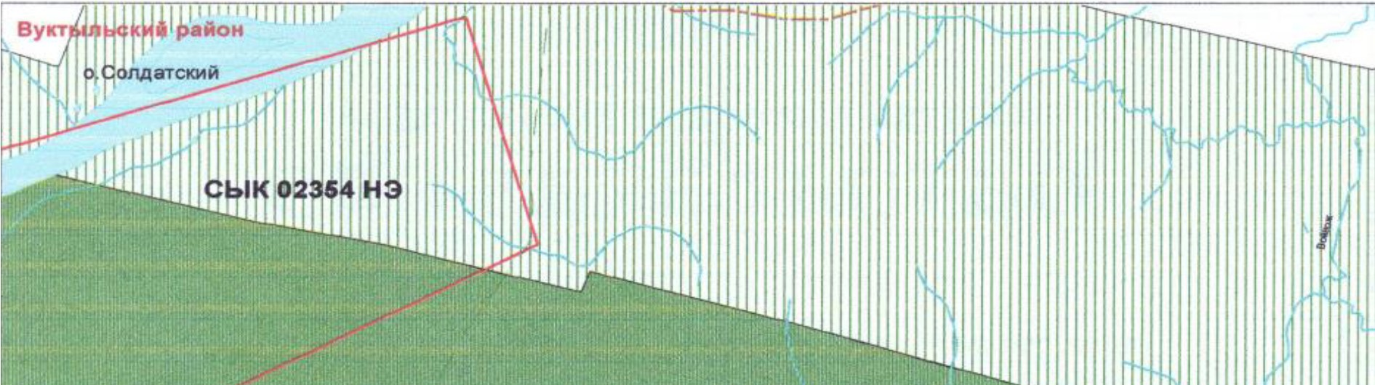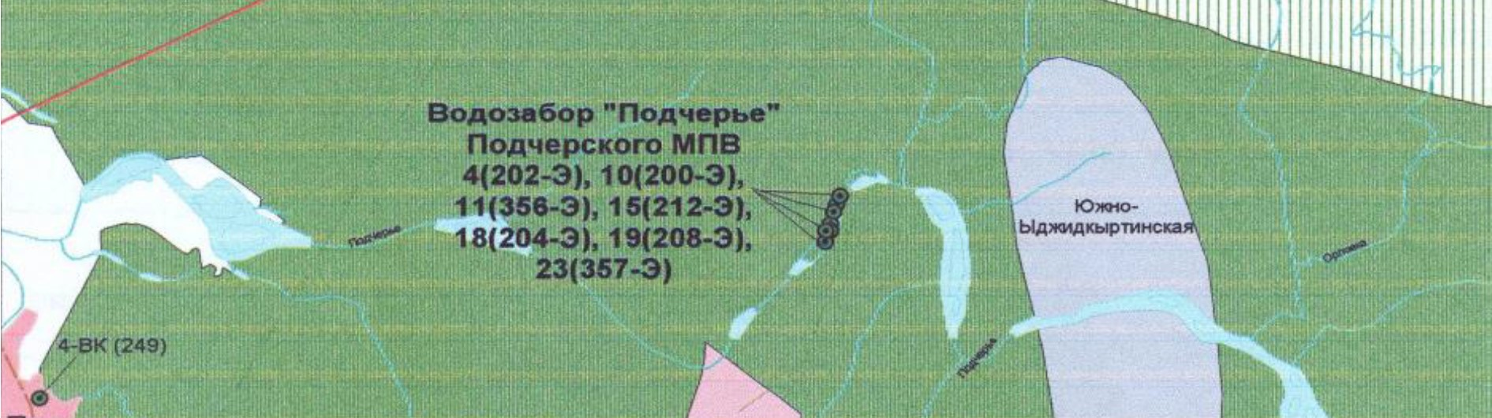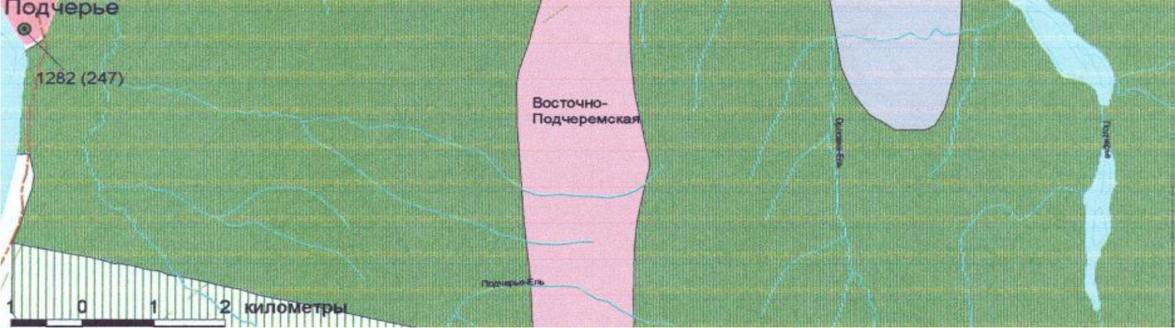
Рисунок 2 – Схема расположения водозабора «Подчерье» Печорского месторождения подземных вод
В таблице 2 приведены географические координаты скважин.
Таблица 2 – Географические координаты скважин
Номера скважин | Северная широта |  |  | Восточная долгота |  |  | Год ввода
 | град. | мин. | сек. | град. | мин. | сек.
4 (202-Э) | 63 | 57 | 27,5 | 57 | 44 | 46,6 | 1982
10 (200-Э) | 63 | 57 | 20,1 | 57 | 44 | 42,5 | 1982
11 (356-Э) | 63 | 57 | 35,2 | 57 | 44 | 52 | 1985
15 (212-Э) | 63 | 57 | 24,5 | 57 | 44 | 46,6 | 1982
18 (204-Э) | 63 | 57 | 24,3 | 57 | 44 | 43,2 | 1982
19 (208-Э) | 63 | 57 | 32,2 | 57 | 44 | 49,4 | 1985
23 (357-Э) | 63 | 57 | 38,6 | 57 | 44 | 54,8 | 1985

Продуктивным горизонтом является водоносный турнейский горизонт, залегающий непосредственно под четвертичными аллювиальными отложениями, мощность которых меняется от 0 - 5 метров до 15 - 18 метров, на который и оборудован водозабор.
Водовмещающие породы представлены трещиноватыми, иногда кавернозными светло-серыми и темно-серыми известняками, сильно разрушенными в верхней части. С глубиной известняки становятся более монолитными. Наиболее обводненным является верхний горизонт до глубины примерно 60 метров.
Подземные воды слабонапорные гидравлически тесно взаимосвязаны с вышележащим аллювиальным горизонтом. Уровни устанавливаются на глубине 1,2 - 4 м. В пределах водозабора «Подчерье» горизонт характеризуется высокой обильностью вод. Дебиты скважин достигают 1500 м³/сут. при понижениях подземных вод на 2 - 5 метров.
Подземные воды турнейских отложений ультрапресные с минерализацией 0,1 - 0,5 г/л. По химическому составу они преимущественно относятся к гидрокарбонатным кальциевым или кальциево-магниевым с повышенным содержанием железа до 0,5 мг/л. На базе турнейского карбонатного горизонта и было разведано Подчерское месторождение подземных вод с эксплуатационными запасами в объеме 62 тыс. м³/сут, в том числе по категориям: «А» - 13,6 тыс. м³/сут, «В» - 12,5 тыс. м³/сут, и «C» - 35,9 тыс. м³/сут.
На водозабор «Подчерье» имеется санитарно-эпидемиологическое заключение о соответствии государственным санитарным нормам и правилам СанПин 2.1.3684-21 «Санитарно-эпидемиологические требования к содержанию территорий городских и сельских поселений, к водным объектам, питьевой воде и питьевому водоснабжению, атмосферному воздуху, почвам, жилым помещениям, эксплуатации производственных, общественных помещений, организации и проведению санитарно-противоэпидемических (профилактических) мероприятий», СанПиН 2.1.4.1110-02 «Зоны санитарной охраны источников водоснабжения и водопроводов питьевого назначения».
Для осуществления поставки питьевой воды потребителям и использования воды на собственные нужды, водосбор производится из семи водозаборных скважин (№№ 4, 10, 11, 15, 18, 19, 23) работающих поочередно, а также есть водонасосная станция 2-го подъема. На участке расположен групповой водозабор «Подчерье», который обеспечивает город Вуктыл водой питьевого качества. Лицензионный участок недр протягивается по левому берегу р. Подчерье полосой, имеющей длину 1030 метров и ширину 100 метров. В этой полосе на расстоянии 50 метров от реки расположен профиль водозаборных скважин длиной 730 метров с расстоянием между скважинами в 75 - 180 метров, которые и составляют водозабор «Подчерье».
Глубина скважин составляет 70 метров, для каждой скважины установлены границы ЗСО. В таблице 3 приведены технические характеристики водозаборных скважин.
Износ водозаборных сооружений и насосного оборудования составляет более 90 %. Водозаборные источники требуют реконструкции.

Таблица 3 – Технические характеристики водозаборных скважин
Место расположения объекта (адрес) | Тип водозабора |  | Количество скважин (для подземных сооружений) |  |  |  | Дебит постоянно  действующих скважин  (м³/сут.) | Водозаборные сооружения (скважины)
 | подземный (№ скважин) / поверхностный (название реки) |  | Всего (шт.) | Постоянно  Действующие (шт.) | Резервные (шт.) | Имущественная принадлежность |  | Марка насоса | Дата ввода в эксплуатацию | Кол-во насосов (раб./рез.), шт. | Мощность (кВт.) | Производительность  (м³/ч.) | Износ (%)
г.Вуктыл | подземный (№4 в границе сельского поселения Подчерье, район квартала №20 Подчерского лесничества ГУ Национальный парк «Югыд ва») | - | 1 | 3 | 4 | АМО «Вуктыл» РК | 3899,69 | ЭЦВ 10-65-110 | 16.06.2020 | 1 | 33 | 65 | более 90
 | подземный (№10 в границе сельского поселения Подчерье, район квартала №20 Подчерского лесничества ГУ Национальный парк «Югыд ва» | - | 1 |  |  | АМО «Вуктыл» РК |  | ЭЦВ 10-65-110 | 29.12.2022 | 1 | 33 | 65 | около 9%
 | подземный (№11 в границе сельского поселения Подчерье, район квартала №20 Подчерского лесничества ГУ Национальный парк «Югыд ва») | - | 1 |  |  | АМО «Вуктыл» РК |  | ЭЦВ 10-65-110 | 31.03.2021 | 1 | 33 | 65 | более 90
 | подземный (№15 в границе сельского поселения Подчерье, район квартала №20 Подчерского лесничества ГУ Национальный парк «Югыд ва») | - | 1 |  |  | АМО «Вуктыл» РК |  | ЭЦВ 10-65-110 | 31.03.2021 | 1 | 33 | 65 | более 90
 | подземный (№18 в границе сельского поселения Подчерье, район квартала №20 Подчерского лесничества ГУ Национальный парк «Югыд ва») | - | 1 |  |  | АМО «Вуктыл» РК |  | ЭЦВ 10-65-110 |  | 1 | 33 | 65 | более 90
 | подземный (№19 в границе сельского поселения Подчерье, район квартала №20 Подчерского лесничества ГУ Национальный парк «Югыд ва») | - | 1 |  |  | АМО «Вуктыл» РК |  | ЭЦВ 10-65-110 | 31.03.2021 | 1 | 33 | 65 | более 90
 | подземный (№23 в границе сельского поселения Подчерье, район квартала №20 Подчерского лесничества ГУ Национальный парк «Югыд ва») | - | 1 |  |  | АМО «Вуктыл» РК |  | ЭЦВ 10-65-110 | 26.12.2022 | 1 | 33 | 65 | около 9%
г. Вуктыл | Водонасосная станция 2-го подъема | - | 1 |  |  | АМО «Вуктыл» РК |  | ЦН 400/105 (1985 года) №1 |  | 1 | 132 | 450 м3/час | более 90
 |  |  |  |  |  |  |  | РДР 200-150-600 |  | 1 | - | 150 м3/час | нет электродвигателя
 |  |  |  |  |  |  |  | ЦН 400/105б (1987 года) №3 |  | 1 | 160 | 450 м3/час | более 90

Глубинные насосы для скважин ЭЦВ предназначены для подъема питьевой воды из артезианских скважин с целью осуществления городского, промышленного и сельскохозяйственного водоснабжения, орошения, шахт осушения и других подобных работ. Перекачиваемая жидкость — вода с общей минерализацией (сухой остаток) не более 1500 мг/л, с водородным показателем (рН) от 6,5 до 9,5, температурой до 25 °С, массовой долей твердых механических примесей не более 0,01 %, с содержанием хлоридов не более 350 мг/л, сульфатов не более 500 мг/л, сероводорода не более 1,5 мг/л.
Таблица 4 – Технические характеристики насосов типа ЭЦВ 10-65-110
Параметры | Показатели
Подача (номинальная), м³/ч | 65
Напор, м | 110
КПД насоса, % | 85
Ток, А | 65 +5,7
Напряжения сети, В | 380
Частота тока, Гц | 50
Вид тока | переменный
Мощность двигателя, кВт | 33
с. Дутово
Для питьевого, хозяйственно-бытового и производственного водоснабжения с. Дутово используется одиночная водозаборная скважина №2, эксплуатируемая ООО «Аквасервис». Водозаборная скважина располагается в юго-западной части села: скважина №2 – в 100 м от котельной. Расположение артезианской скважины представлено на рисунке 3.

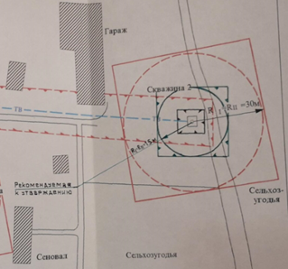
Рисунок 3 – Схема расположения артезианских скважин с. Дутово
В таблице 5 приведены географические координаты скважин.
Таблица 5 – Географические координаты скважин
Номера скважин | Северная широта |  |  | Восточная долгота |  |  | Год ввода
 | град. | мин. | сек. | град. | мин. | сек.
2 | 63 | 48 | 12,96 | 56 | 40 | 38,84 | 1974

Глубина скважины составляет 120 метров, для скважины установлены границы ЗСО. В таблице 6 приведены технические характеристики водозаборных скважин.

Таблица 6 – Технические характеристики водозаборных скважин
Место расположения объекта (адрес) | Тип водозабора |  | Количество скважин (для подземных сооружений) |  |  |  | Дебит постоянно  действующих скважин  (м³/сут.) | Водозаборные сооружения (скважины)
 | подземный (№ скважин) / поверхностный (название реки) |  | Всего (шт.) | Постоянно  Действующие (шт.) | Резервные (шт.) | Имущественная принадлежность |  | Марка насоса | Дата ввода в эксплуатацию | Первоначальная стоимость | Инвентарный номер | Кол-во насосов (раб./рез.), шт. | Мощность (кВт.) | Производительность  (м³/ч.) | Износ (%)
с. Дутово | подземный (№1097 между жилыми домами №32 и №28 по ул. Набержная) | - | 1 | 2 | 1 | АМО «Вуктыл» РК | 49,0314 | ЭЦВ 6-16-110 |  |  |  | 1 |  | 16 | более 90
 | подземный (№12Г между жилыми №35 и №37 по ул. Комсомольская) | - | 1 |  |  | АМО «Вуктыл» РК |  | ЭЦВ 6-25-120 |  |  |  | 1 |  | 25
 | подземный (№2) | - | 1 |  |  | АМО «Вуктыл» РК |  | ЭЦВ 6-16-110 |  |  |  | 1 |  | 16
 | подземный (№2а) | - | 1 |  |  | АМО «Вуктыл» РК |  | ЭЦВ 6-10-110 |  |  |  | 1 |  | 16

Скважина оборудована электропогружными насосом марки ЭЦВ. Технические характеристики насосов представлены в таблице 7.
Таблица 7 – Технические характеристики насосов типа ЭЦВ
Технические характеристики насосов типа ЭЦВ 6-25-120
Параметры | Показатели
Подача (номинальная), м³/ч | 25
Напор, м | 120
КПД насоса, % | 82
Ток, А | 26 +2,3
Напряжения сети, В | 380
Частота тока, Гц | 50
Вид тока | переменный
Мощность двигателя, кВт | 11
Технические характеристики насосов типа ЭЦВ 6-16-110
Параметры | Показатели
Подача (номинальная), м³/ч | 16
Напор, м | 110
КПД насоса, % | 81
Ток, А | 20 +1,8
Напряжения сети, В | 380
Частота тока, Гц | 50
Вид тока | переменный
Мощность двигателя, кВт | 7,5

Технические характеристики насосов типа ЭЦВ 6-10-110

Параметры | Показатели
Подача (номинальная), м³/ч | 10
Напор, м | 110
КПД насоса, % | 80
Ток, А | 12 +1,1
Напряжения сети, В | 380
Частота тока, Гц | 50
Вид тока | переменный
Мощность двигателя, кВт | 5,5
с. Подчерье
В с. Подчерье расположен водозабор в составе артезианской скважины № 1282-э и скважины № 2108, используемые для водоснабжения школы и для целей питьевого и хозяйственно-бытового назначения. Расположение артезианской скважины №1282- э представлено на рисунке 4.

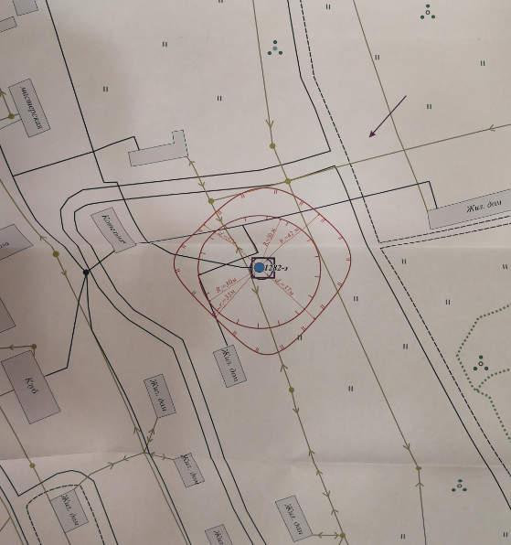

Рисунок 4 – Схема расположения артезианской скважины № 1282-Э с. Подчерье
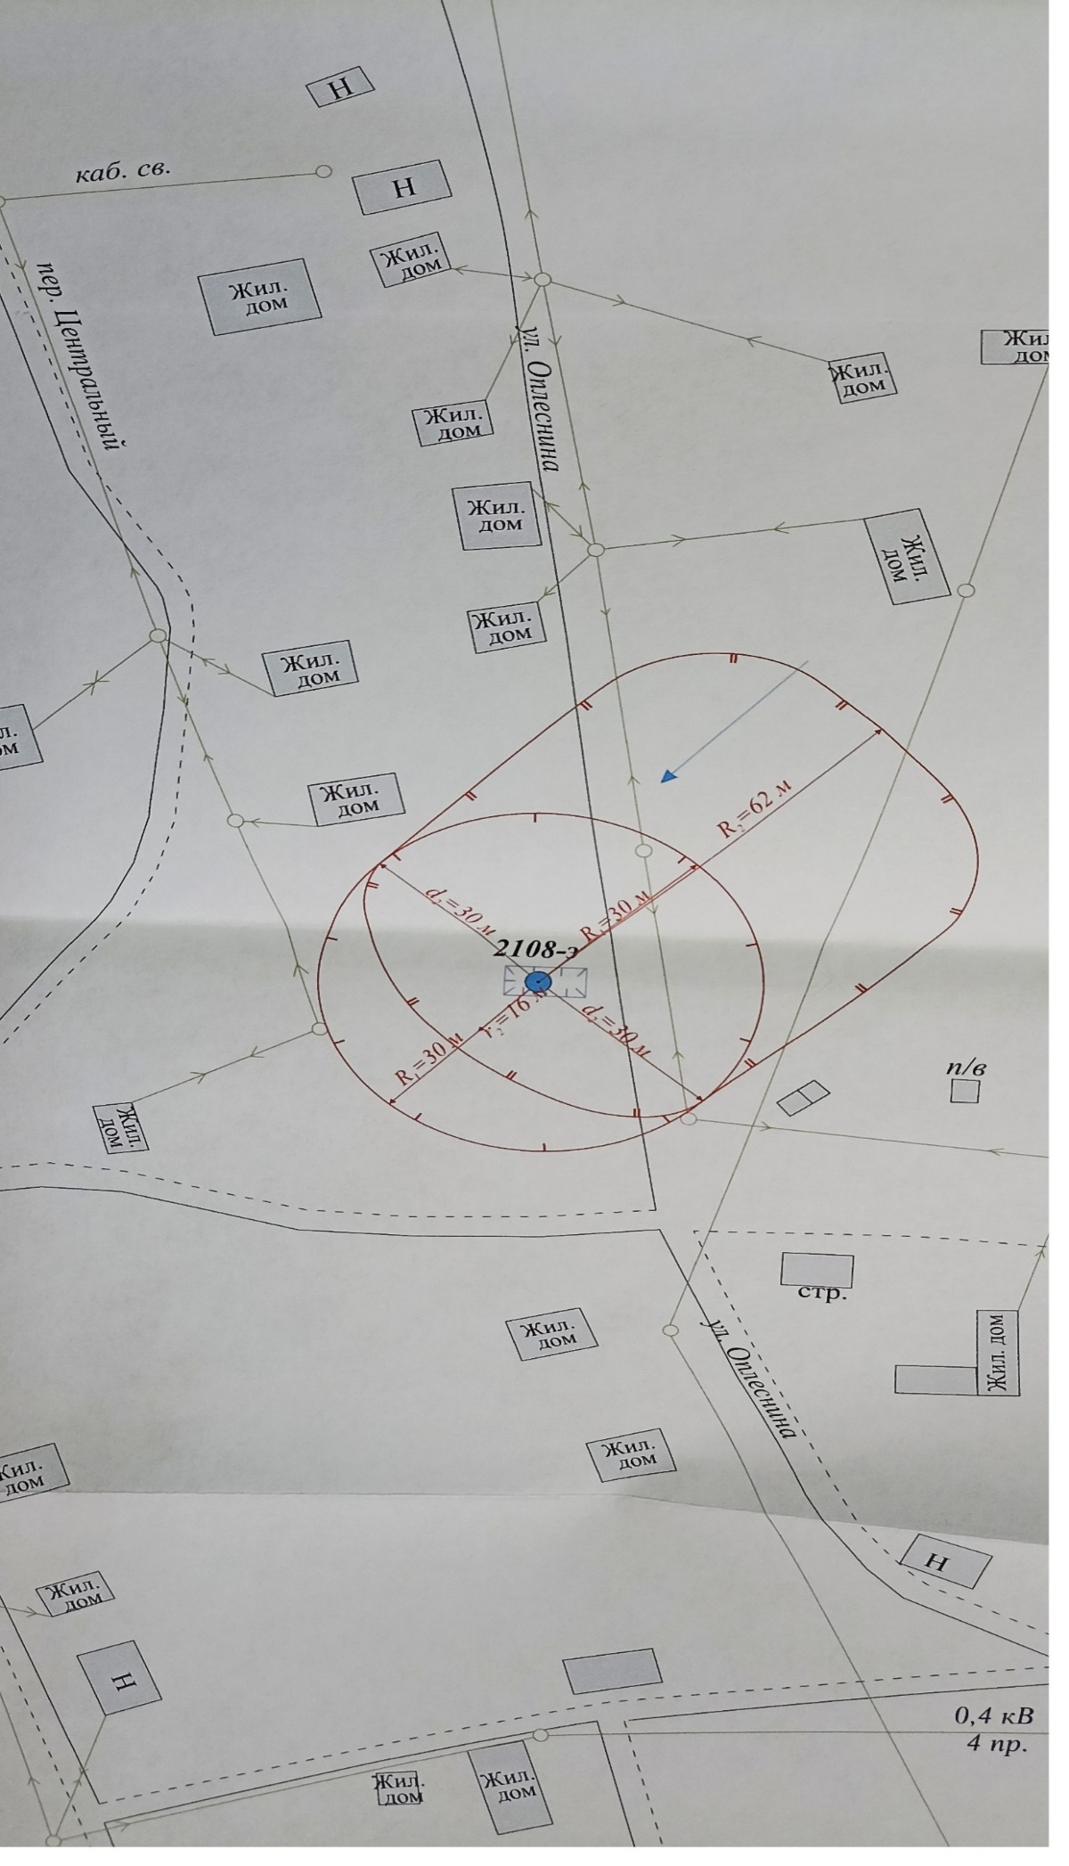Рисунок 5 – Схема расположения артезианской скважины № 2108-Э с. Подчерье

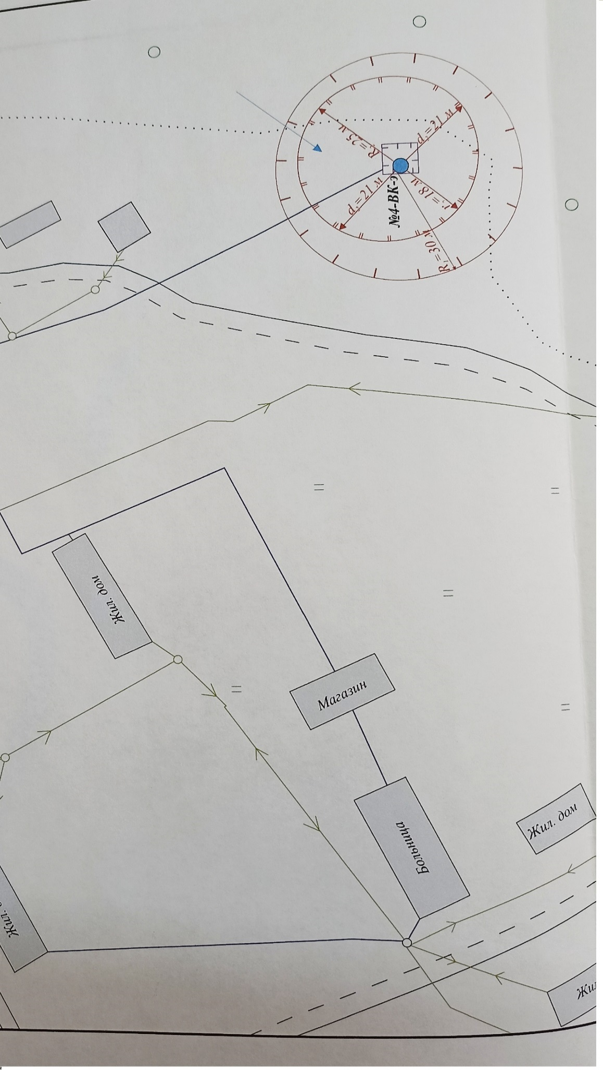
Рисунок 6– Схема расположения артезианской скважины № 4-ВК с. Подчерье

В таблице 8 приведены географические координаты скважины.
Таблица 8 – Географические координаты скважины
Номера скважин | Северная широта |  |  | Восточная долгота |  |  | Год ввода
 | град. | мин. | сек. | град. | мин. | сек.
2108 | 63 | 56 | 35,1 | 57 | 33 | 22,6 | 1990
1282-э | 63 | 55 | 58,6 | 57 | 33 | 57,4 | 1977
4-ВК | 63 | 56 | 18,30 | 57 | 35 | 48,04 | 1976

В таблице 9 приведены технические характеристики скважин.

Таблица 9 – Технические характеристики водозаборных скважин
Место расположения объекта (адрес) | Тип водозабора |  | Количество скважин (для подземных сооружений) |  |  |  | Дебит постоянно  действующих скважин  (м³/сут.) | Водозаборные сооружения (скважины)
 | подземный (№ скважин) / поверхностный (название реки) |  | Всего (шт.) | Постоянно  Действующие (шт.) | Резервные (шт.) | Имущественная принадлежность |  | Марка насоса | Дата ввода в эксплуатацию | Первоначальная стоимость | Инвентарный номер | Кол-во насосов (раб./рез.), шт. | Мощность (кВт.) | Производительность  (м³/ч.) | Износ (%)
с. Подчерье | подземный (№1282) | - | 1 | 2 | 1 | АМО «Вуктыл» РК | 17,8448 | ЭЦВ 5-6,5-100 |  |  |  | 1 |  | 16 | более 90
 | подземный (№2108) | - | 1 |  |  | АМО «Вуктыл» РК |  | ЭЦВ 5-6,5-100 |  |  |  | 1 |  | 16
 | подземный № (4ВК) | - | 1 |  |  | АМО «Вуктыл» РК |  | насос отсутствует |  |  |  | - |  | -

Скважины оборудованы электропогружным насосом марки ЭЦВ 5-6,5-100. Технические характеристики насоса представлены в таблице 10.
Таблица 10 – Технические характеристики насосов типа ЭЦВ 5-6,5-100
Параметры | Показатели
Подача (номинальная), м³/ч | 6,5
Напор, м | 100
КПД насоса, % | 68
Ток, А | 11+1
Напряжения сети, В | 380
Частота тока, Гц | 50
Вид тока | переменный
Мощность двигателя, кВт | 3
пос. Лемтыбож
Водоснабжение потребителей пос. Лемтыбож осуществляется от водозаборной скважины № 3, расположенной на северной окраине поселка и эксплуатируемой ООО «Аквасервис». Расположение артезианской скважины представлено на рисунке 7.
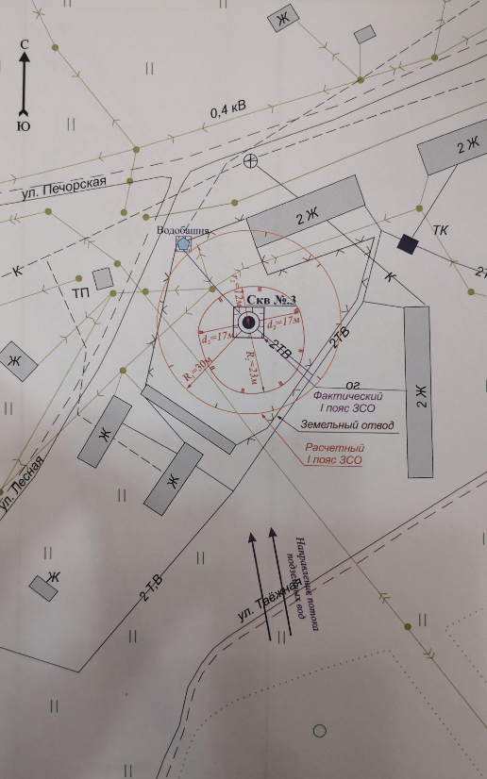
Рисунок 7 – Схема расположения артезианской скважины пос. Лемтыбож
В таблице 11 приведены географические координаты скважины.
Таблица 11 – Географические координаты скважины
Номера скважин | Северная широта |  |  | Восточная долгота |  |  | Год ввода
 | град. | мин. | сек. | град. | мин. | сек.
3 | 63 | 51 | 38,6 | 56 | 58 | 53,9 | 1977

Глубина скважины составляет 120 метров. В таблице 12 приведены технические характеристики водозаборной скважин.

Таблица 12 – Технические характеристики водозаборных скважин
Место расположения объекта (адрес) | Тип водозабора |  | Количество скважин (для подземных сооружений) |  |  |  | Дебит постоянно  действующих скважин  (м³/сут.) | Водозаборные сооружения (скважины)
 | подземный (№ скважин) / поверхностный (название реки) |  | Всего (шт.) | Постоянно  Действующие (шт.) | Резервные (шт.) | Имущественная принадлежность |  | Марка насоса | Дата ввода в эксплуатацию | Первоначальная стоимость | Инвентарный номер | Кол-во насосов (раб./рез.), шт. | Мощность (кВт.) | Производительность  (м³/ч.) | Износ (%)
п. Лемтыбож | подземный (№3) | - | 1 | 1 | - | АМО «Вуктыл» РК | 4,42608 | ЭЦВ 6-16-50 |  |  |  | 1 |  | 16 | более 90

пос. Кырта
Водоснабжение п.Кырта организовано посредством двух скважин №1Э и 2Э.
Подробные характеристики приведены ниже.
Таблица 13 – Технические характеристики водозаборных скважин
Место расположения объекта (адрес) | Тип водозабора |  | Количество скважин (для подземных сооружений) |  |  |  | Дебит постоянно  действующих скважин  (м³/сут.) |  | Водозаборные сооружения (скважины)
 | подземный (№ скважин) / поверхностный (название реки) |  | Всего (шт.) | Постоянно  Действующие (шт.) | Резервные (шт.) | Имущественная принадлежность |  | Марка насоса |  | Дата ввода в эксплуатацию | Первоначальная стоимость | Инвентарный номер | Кол-во насосов (раб./рез.), шт. | Мощность (кВт.) | Производительность  (м³/ч.) | Износ (%)
п. Кырта | подземный (№1Э) | - | 1 | 1 | 1 | АМО «Вуктыл» РК | 0,81312 | ЭЦВ 5-6,5-100 |  |  |  |  | 1 |  | 6,5 | более 90
 | подземный (№2Э) | - | 1 |  |  | АМО «Вуктыл» РК |  | ЭЦВ 5-6,5-100 |  |  |  |  | 1 |  | 6,5 | более 90

В таблице ниже приведены технические характеристики водозаборной скважин.

Таблица 14 – Географические координаты скважины
Номера скважин | Северная широта |  |  | Восточная долгота |  |  | Год ввода
 | град. | мин. | сек. | град. | мин. | сек.
1-Э | 64 | 03 | 03,95 | 57 | 41 | 26,65 | 1977
2-Э | 64 | 02 | 46,02 | 57 | 41 | 22,32 | 1977

с. Усть-Соплеск
Водоснабжение с.Усть-Соплеск организовано посредством скважины №1524-Э.
Подробные характеристики приведены ниже.
Таблица 15 – Технические характеристики водозаборных скважин
Место расположения объекта (адрес) | Тип водозабора |  | Количество скважин (для подземных сооружений) |  |  |  |  | Дебит постоянно  действующих скважин  (м³/сут.) |  | Водозаборные сооружения (скважины)
 | подземный (№ скважин) / поверхностный (название реки) |  | Всего (шт.) | Постоянно  Действующие (шт.) | Резервные (шт.) | Имущественная принадлежность |  |  | Марка насоса |  | Дата ввода в эксплуатацию | Первоначальная стоимость | Инвентарный номер | Кол-во насосов (раб./рез.), шт. | Мощность (кВт.) | Производительность  (м³/ч.) | Износ (%)
п.Усть-Соплеск | подземный (№1524-Э) | - | 1 | 1 | - | АМО «Вуктыл» РК | 3,15205 |  | ЭЦВ 5-6,5-100 |  |  |  |  | 1 |  | 6,5 | более 90

В таблице ниже приведены технические характеристики водозаборной скважин.
Таблица 16 – Географические координаты скважины
Номера скважин | Северная широта |  |  | Восточная долгота |  |  | Год ввода
 | град. | мин. | сек. | град. | мин. | сек.
№1524-Э | 64 | 21 | 27,7 | 57 | 41 | 01,2 | 1981

Описание существующих сооружений очистки и подготовки воды, включая оценку соответствия применяемой технологической системы водоподготовки требованиям обеспечения нормативов качества воды
г. Вуктыл
Для обеззараживания подаваемой в сеть воды на станции 2 подъема работает установка АКВАХЛОР – 500). Характеристики, обеззараживающей установки приведены в таблице 17.
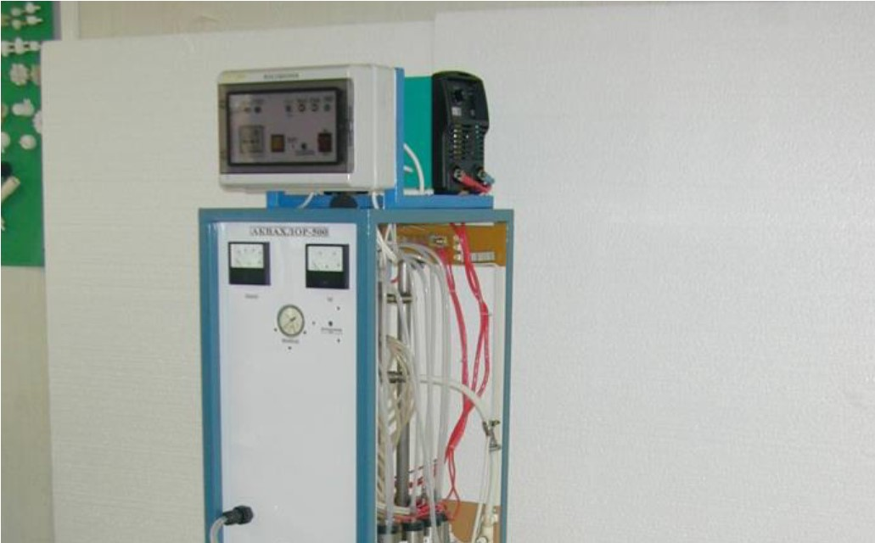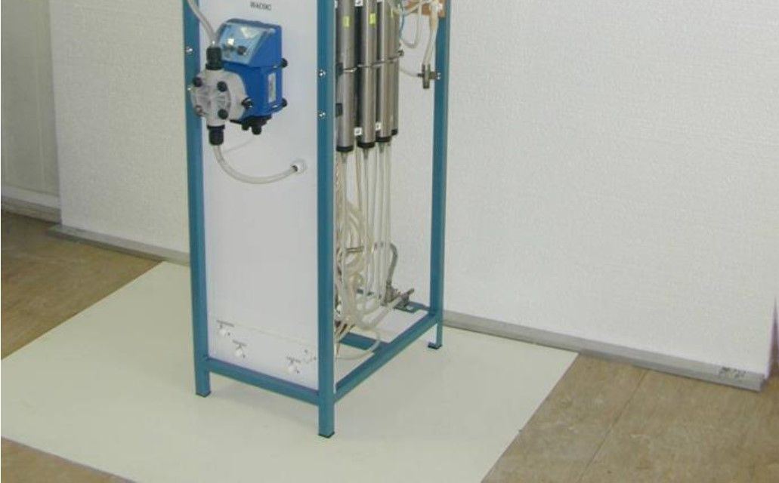
Рисунок 8 – Установка АКВАХЛОР-500

Таблица 17 – Характеристика установки АКВАХЛОР-500
№  п/п | Технические параметры и операции | АКВАХЛОР-500
1 | Производительность по оксидантам (в пересчете на хлор) при работе в номинальном режиме, г/ч | 500
2 | Производительность по оксидантам (в пересчете на хлор) при работе в максимальном режиме, г/ч | 520
3 | Время непрерывной работы в максимальном режиме, ч | 6
4 | Расход соли на производство 1 кг оксидантов (в пересчете на хлор), кг | 2,0
5 | Расход электроэнергии на производство 1 кг оксидантов, кВтч/кг | 3,0-3,5
6 | Концентрация дополнительного продукта - раствора гидроксида натрия, г/л | 150-170
7 | Время непрерывной работы (до промывки) электрохимического реактора при работе на растворе пищевой соли «Экстра», приготовленном на водопроводной питьевой воде, час | 40-50
8 | Время перерыва в работе реактора установки при очистке от катодных отложений, мин | 30
9 | Расход 10 %-ой соляной кислоты на одну очистку реактора, л | 5
10 | Контроль времени начала операции промывки реактора установки | Оператором
11 | Выполнение операции промывки реактора установки | Вручную, оператором
12 | Возможность подключения к внешним источникам питания различного типа | Нет
13 | Контроль параметров работы установки | Периодически, оператором
14 | Возможность автоматического регулирования производительности по оксидантам в зависимости от концентрации активного хлора в обеззараживаемой воде | Нет
15 | Количество отказов на 1000 часов непрерывной работы (вероятностная оценка) | 3
16 | Конструкция установки | Открыто-рамная, моноблочная

Установки АКВАХЛОР предназначены для получения из раствора хлорида натрия электрохимически активированных высокоэффективных концентрированных растворов, а именно:
- Обеззараживающего реагента - раствора смеси оксидантов, представленных влажным хлором, хлорноватистой кислотой, диоксидом хлора, озоном, гидропероксидными оксидантами, с концентрацией до 600 г/ч в эквиваленте активного хлора;
- Моющего и коагулирующего реагента - раствора каустической соды – раствора гидроксида натрия с концентрацией 160 - 180 г/л. В установках АКВАХЛОР реализован принципиально новый процесс электрохимического разложения солевого раствора – ионселективный электролиз с диафрагмой. На рисунке представлена блок-схема установки АКВАХЛОР.
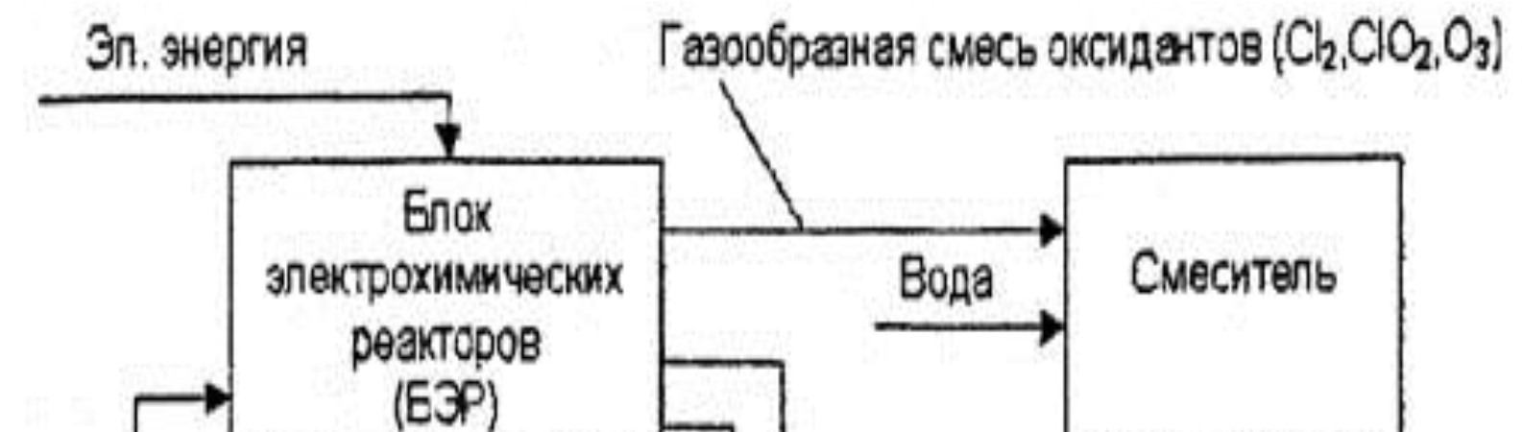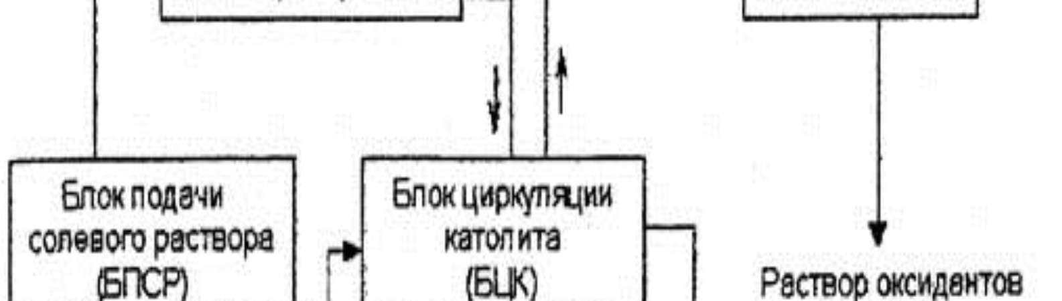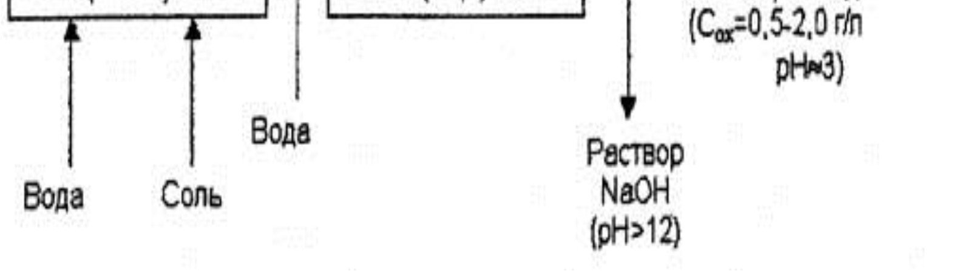
Рисунок 9 – Блок-схема работы установки АКВАХЛОР-500
Раствор оксидантов функционально является аналогом хлорной воды и предназначен для обеззараживания воды по известной технологии применения хлорной воды с использованием всех без исключения методов и средств контроля процесса обеззараживания. Блочно-модульное исполнение установок позволяет создавать системы любой производительности в производственных помещениях различной конфигурации - не требуется проведение проектных и специальных строительно-монтажных работ, баллоны с хлором просто заменяются на установки АКВАХЛОР-М без изменения гидравлической схемы хлораторной.

Системы водоподготовки и очистки воды, подаваемой потребителям от скважин с. Дутово, с. Подчерье, пос. Кырта, пос. Усть-Соплеск и пос. Лемтыбож, отсутствуют.

Согласно протоколам лабораторных исследований 2018 года, исследованные пробы воды соответствуют требованиям СанПин 2.1.3684-21 «Санитарно-эпидемиологические требования к содержанию территорий городских и сельских поселений, к водным объектам, питьевой воде и питьевому водоснабжению, атмосферному воздуху, почвам, жилым помещениям, эксплуатации производственных, общественных помещений, организации и проведению санитарно-противоэпидемических(профилактических) мероприятий».
Химико-бактериологическая лаборатория контроля качества вод проводит производственный контроль показателей качества питьевой воды по химическим и микробиологическим испытаниям проб питьевой воды централизованной системы водоснабжения; подземных водоисточников, воды насосной станции 2 подъема в соответствии с рабочей программой и СанПин 2.1.3684-21 «Санитарно-эпидемиологические требования к содержанию территорий городских и сельских поселений, к водным объектам, питьевой воде и питьевому водоснабжению, атмосферному воздуху, почвам, жилым помещениям, эксплуатации производственных, общественных помещений, организации и проведению санитарно-противоэпидемических(профилактических) мероприятий». Качество воды подземных источников соответствует СанПин 2.1.3684-21.
Вывод: Вода в источниках централизованного водоснабжения городского округа «Вуктыл» не требует дополнительных степеней очистки, т.к. соответствует требованиям к содержанию веществ по СанПин 2.1.3684-21 «Санитарно-эпидемиологические требования к содержанию территорий городских и сельских поселений, к водным объектам, питьевой воде и питьевому водоснабжению, атмосферному воздуху, почвам, жилым помещениям, эксплуатации производственных, общественных помещений, организации и проведению санитарно-противоэпидемических(профилактических) мероприятий»

Описание состояния и функционирования существующих насосных централизованных станций, в том числе оценку энергоэффективности подачи воды, которая оценивается как соотношение удельного расхода электрической энергии, необходимой для подачи установленного объема воды, и установленного уровня напора (давления)

Помимо насосных станций 1-го подъема, описание состояния которых приведено в п. 1.1.4. настоящей схемы, в ведении ООО «Аквасервис» находится насосная станция 2-го подъема.
Насосная станция 2-го подъема располагается в непосредственной близости к городу Вуктыл.
Поднятая вода насосами ЭЦВ по трубопроводу Ду 500 мм подается в приемные резервуары на ВНС-2.
На ВНС-2 осуществляются следующие технологические процессы:
- Регулирование уровня воды в резервуарах;
- Контроль качества воды по санитарным показателям, согласно рабочей программе производственного контроля ООО «Аквасервис»;
- Подача воды из резервуара в напорные водоводы потребителям.
В соответствии с этим резервуары ВНС-2 подобраны для регулирования неравномерности водопотребления города и их объем составляет 12000 м³. Принимаемые резервуары выполнены из железобетона, состоящие из двух емкостей (1 емкость - 5000 м3, 2 емкость - 4600 м3) типового исполнения по проекту № 647-05.
После обеззараживания и физико-химического анализа, вода поступает по двухниточному напорному коллектору Ду 500 непосредственно в городскую сеть водоснабжения.
Для контроля заданного давления в нагнетающих и напорных коллекторах смонтированы стрелочные манометры. На станции установлено следующее насосное оборудование (таблица 18).
Таблица 18 – Характеристика насосного оборудования на ВНС-2
№ п/п | Заводской номер | Инвентарный номер | Марка насоса | кВТ | нагрузка
1. |  |  | ЦН 400/105 | 132 | 450 м3/час
2. |  |  | РДР 200-150-600 | - | 150 м3/час
3. |  |  | ЦН 400/105 | 160 | 450 м3/час
 | Итого: |  |  | 292 | 1050

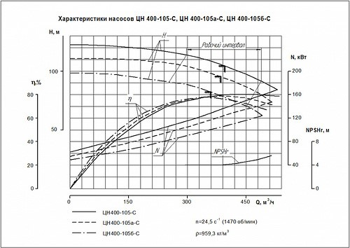

Рисунок 10 – Характеристика насоса ЦН-400
В соответствии с методическими рекомендациями по определению потребности в электрической энергии на технологические нужды в сфере водоснабжения расчет годовой потребности в электрической энергии (кВтч/год) каждым насосным агрегатом производится путем суммирования расходов электрической энергии на каждом режиме работы агрегата по формуле:
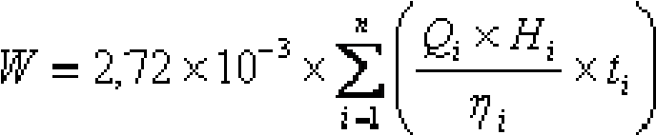
где:
i - индекс, обозначающий режим работы агрегата;
п - количество режимов работы агрегата;
Q_{i} - производительность насоса в i-м режиме, куб.м/ч;
H_{i} - полный напор, развиваемый насосом, в i-м режиме, м;
η_{i} - коэффициент полезного действия агрегата в i-м режиме;
t_{i} - время работы агрегата в i-м режиме, ч/год.
Сведения о затратах электроэнергии на транспортировку воды насосным оборудованием водопроводных станций не предоставлены. Оценку энергоэффективности насосных станций произвести невозможно.

Описание состояния и функционирования водопроводных сетей систем водоснабжения, включая оценку величины износа сетей и определение возможности обеспечения качества воды в процессе транспортировки по этим сетям

Снабжение абонентов холодной питьевой водой осуществляется через централизованную систему водоснабжения. Года ввода в эксплуатацию участков водопроводных сетей: 1982 - 1988 гг. Износ водопроводных сетей в населенных пунктах лежит в диапазоне от 70 до 90 %.
В последнее время чугунные и стальные трубопроводы заменяются на стальные.
К основным преимуществам стальных труб водоснабжения относятся их прочность, долговечность, а также приемлемость по соотношению цена/качество.
Функционирование и эксплуатация водопроводных сетей систем централизованного водоснабжения осуществляется на основании «Правил технической эксплуатации систем и сооружений коммунального водоснабжения и канализации», утвержденных приказом Госстроя РФ №168 от 30.12.1999г. Для обеспечения качества воды в процессе ее транспортировки производится постоянный мониторинг на соответствие требованиям СанПин 2.1.3684-21 «Санитарно-эпидемиологические требования к содержанию территорий городских и сельских поселений, к водным объектам, питьевой воде и питьевому водоснабжению, атмосферному воздуху, почвам, жилым помещениям, эксплуатации производственных, общественных помещений, организации и проведению санитарно-противоэпидемических (профилактических) мероприятий».
Характеристики имеющихся на территории городского округа сетей водоснабжения представлены в таблицах ниже.
Таблица 19 – Характеристики системы водоснабжения МО «Вуктыл» РК
Место расположения объекта (адрес) | Водопроводные сети
 | Длина (км) |  |  |  | Износ (%)
 | сети АГО | АО «ТЭГК» | Сети Газпром трансгаз Ухта
г. Вуктыл | 36,547 | 16,766 |  | 70-90
г. Вуктыл пос. Юбилейный |  |  | 0,732 -промплощадка  1,1 – подводящие сети | -
с. Подчерье | 3,335 | - |  | 70-90
с. Дутово | 8,526 | - |  | 70-90
п. Лемтыбож | 2,404 | - |  | 70-90
п. Усть-Соплеск | 0,1 | - |  | 70-90
п. Кырта | - | - |  | 70-90
Водозабор Подчерье-Вуктыл | 24,163 | - |  | 70-90
Водовод Подчерье-Вуктыл (новый) | 25,559 | - |  | -

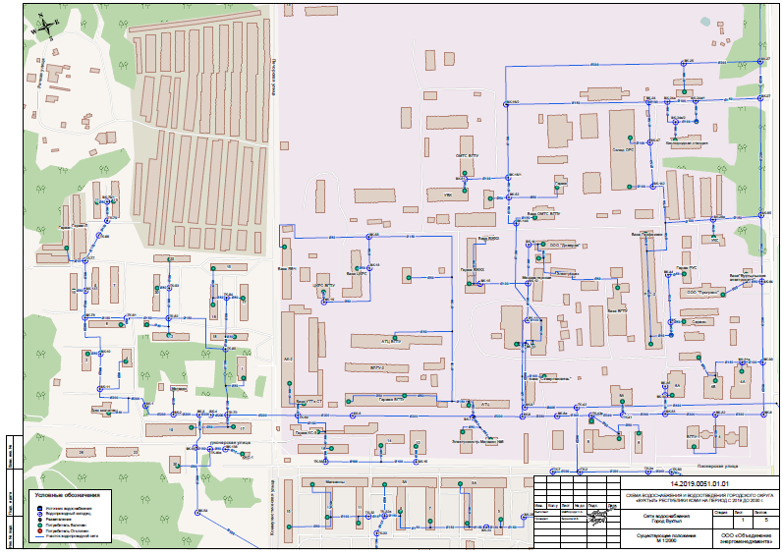
Рисунок 11 - Схемы водоснабжения Вуктыл

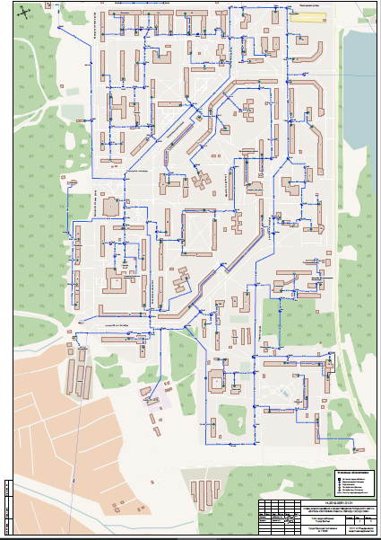

Рисунок 11.1 - Схемы водоснабжения Вуктыл

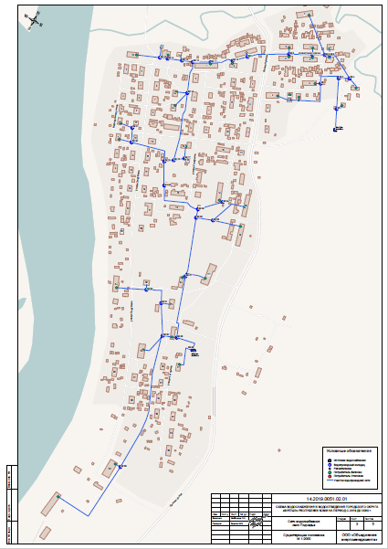

Рисунок 11.2 - Схемы водоснабжения Подчерье

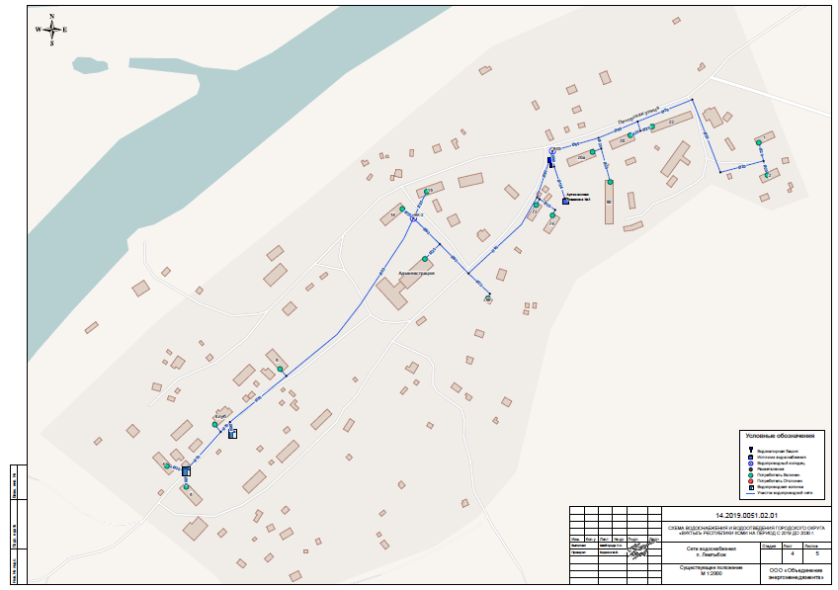

Рисунок 11.2 - Схемы водоснабжения Лембытож

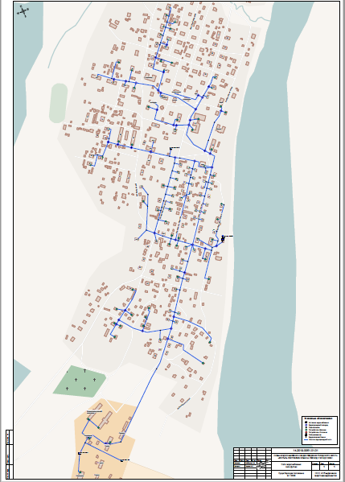

Рисунок 11.2 - Схемы водоснабжения Дутово

Описание существующих технических и технологических проблем, возникающих при водоснабжении поселений, городских округов, анализ исполнения предписаний органов, осуществляющих государственный надзор, муниципальный контроль, об устранении нарушений, влияющих на качество и безопасность воды

Основная проблема при эксплуатации объектов системы водоснабжения в муниципальном округе «Вуктыл» Республики Коми - значительная степень их износа.
Длительный сроки эксплуатации трубопроводов в муниципальном округе «Вуктыл» Республики Коми приводит к зарастанию трубопроводов и как следствие к низкой пропускной способности и надежности систем. Износ сетей водоснабжения составляет 70-90 %.
В системе водоснабжения г. Вуктыл в связи с неудовлетворительным состоянием одной из двух магистральных линий водоснабжения от водозабора «Подчерье» до станции второго подъема отсутствовало резервирование водоснабжения. Необходима реконструкция, либо строительство резервирующего водовода.
30.05.2022 введена в эксплуатацию новая нитка водовода Подчерье - Вуктыл», которая способствует существенному повышению безопасности эксплуатации системы водоснабжения и повышению качества воды при ее доставке до потребителя от подземного источника горной реки Подчерем. В настоящее время необходимо строительство водовода Подчерье - Вуктыл (2 часть).
Сроки эксплуатации артезианских скважин 30 и более лет. Износ водозаборных сооружений составляет более 90 %.
Насосное оборудование на ВНС первого и второго подъемов установлено в 1982-1985 годах, капремонт и замена с тех пор не производились. Насосное оборудование считается устаревшим и обладает низкой энергоэффективностью.
Существующие накопительные емкости (РЧВ) эксплуатируются более 25 лет, в настоящее время гидроизоляция железобетонных сооружений исчерпала свою стойкость, что может привести к их разгерметизации.
Отсутствие системы автоматического регулирования и современных систем контроля и сигнализации.
Описание централизованной системы горячего водоснабжения с использованием закрытых систем горячего водоснабжения, отражающее технологические особенности указанной системы
На территории муниципального округа «Вуктыл» Республики Коми деятельность в сфере горячего водоснабжения осуществляет одна ресурсоснабжающая организация. ООО «Аквасервис», которая осуществляет производство тепловой энергии и передает ее конечному потребителю.
Существующая структура теплоснабжения муниципального округа «Вуктыл» Республики Коми представлена четырьмя источниками централизованного теплоснабжения, обеспечивающими теплом жилищно-коммунальный сектор и общественно-деловые застройки г. Вуктыл, с. Дутово и с. Подчерье, при этом горячее водоснабжение осуществляется только от котельной «Центральная» г. Вуктыл.
Схема ГВС от котельной закрытая, двухтрубная.
Наличие крупной центральной котельной в г. Вуктыл определяет сравнительно высокий уровень централизованного теплоснабжения, которым обеспечиваются 107 единиц жилого фонда и 30 объектов социальной сферы.
Центральная котельная расположена по адресу: Промзона (1 категория) Вуктыл, обеспечивает теплом основную часть застройки города.
Общая мощность котельной «Центральная» составляет:
КВГМ-30 – в количестве 3-х штук 90 Гкал/час (105 МВт);
Водогрейный котел марки «BOSCH-UT-L50» типа UT-L50, ст.№4 – 1 шт., 9,65 Гкал/час
Установленная мощность котельной 99,65 Гкал/час.
Горячее водоснабжение осуществляется от котельной по самостоятельным сетям ГВС. Температура теплоносителя – 65-50 ^{о}С.
В котельной имеется: машинное отделение (сетевые насосы, теплообменники, аппараты ХВО), рядом с машинным отделением размещается котельный цех, в котором установлены 5 котлов с пультом управления, помещение дежурного персонала, бытовые помещения, химическая лаборатория, помещение обслуживающего персонала. У здания котельной расположены 3 дымовых трубы.
Состояние котлоагрегатов удовлетворительное, нарушений режимов эксплуатации не производится. Котельную обслуживает квалифицированный персонал, выполняющий требования должностных инструкций, правил технической эксплуатации, правил Госгортехнадзора РФ.
Сети горячего водоснабжения от центральной котельной имеют протяженность 12,7985 км из них 10,729 км - АО «ТЭГК», 2,0695 км - АМО по договорам аренды.
Магистральные тепловые сети от центральной котельной имеют радиальную направленность, не имеют резервирования тепловой энергии. Внутриквартальные тепловые сети между собой не закольцованы, что не позволяет проводить переключения на время ремонтных работ.
В дальнейшем подключение новых потребителей будет также осуществляться по закрытой схеме ГВС в соответствии с федеральным законом Федеральный закон от 27 июля 2010 г. № 190-ФЗ «О теплоснабжении» и с изменениями и дополнениями от: 04 июня, 18 июля, 7 декабря 2011 г., 25 июня, 30 декабря 2012 г., 07 мая 2013 г., 03 февраля 2014г.
    - Описание существующих технических и технологических решений по предотвращению замерзания воды применительно к территории распространения вечномерзлых грунтов
Муниципальный округ «Вуктыл» Республики Коми не расположен на территории распространения вечномерзлых грунтов. Описание существующих технических и технологических решений по предотвращению замерзания воды не производится.
    - Перечень лиц, владеющих на праве собственности или другом законном основании объектами централизованной системы водоснабжения, с указанием принадлежащих этим лицам таких объектов (границ зон, в которых расположены такие объекты)
Все сети и объекты централизованной системы водоснабжения, расположенные в муниципальном округе «Вуктыл» Республики Коми находятся в частной и муниципальной собственности, и обслуживаются ООО «Аквасервис».

  - Направления развития централизованных систем водоснабжения
    - Основные направления, принципы, задачи и плановые значения показателей развития централизованных систем водоснабжения
Принципами развития централизованной системы водоснабжения муниципального округа «Вуктыл» Республики Коми являются:
- постоянное улучшение качества предоставления услуг водоснабжения потребителям (абонентам);
- удовлетворение потребности в обеспечении услугой водоснабжения новых объектов капитального строительства;
- постоянное совершенствование схемы водоснабжения на основе последовательного планирования развития системы водоснабжения, реализации мероприятий, проверки результатов реализации и своевременной корректировки технических решений и мероприятий.
Основные направления развития централизованных систем водоснабжения муниципального округа «Вуктыл» Республики Коми включают в себя:
- обеспечение сбалансированного обеспечения потребностей населения, социальной сферы и промышленности в воде;
- поддержание стандартов качества питьевой воды;
- модернизацию системы водоснабжения в целях обеспечения роста потребностей в воде при сохранении качества и надежности водоснабжения.
Основными задачами являются:
- реконструкция и модернизация водопроводной сети с целью обеспечения качества воды, поставляемой потребителям, повышения надежности водоснабжения и снижения аварийности;
- замена запорной арматуры на водопроводной сети, в том числе пожарных гидрантов, с целью обеспечения исправного технического состояния сети, бесперебойной подачи воды потребителям, в том числе на нужды пожаротушения;
- привлечение инвестиций в модернизацию и техническое перевооружение объектов водоснабжения, повышение степени благоустройства зданий;
- повышение эффективности управления объектами коммунальной инфраструктуры, снижение себестоимости жилищно-коммунальных услуг за счет оптимизации расходов, в том числе рационального использования водных ресурсов;
- обновление основного оборудования объектов водопроводного хозяйства, поддержание на уровне нормативного износа и снижения степени износа основных производственных фондов комплекса;
- улучшение обеспечения населения питьевой водой нормативного качества и в достаточном количестве, улучшение на этой основе здоровья человека.
В соответствии с постановлением Правительства РФ от 05.09.2013 №782 «О схемах водоснабжения и водоотведения» (вместе с «Правилами разработки и утверждения схем водоснабжения и водоотведения», «Требованиями к содержанию схем водоснабжения и водоотведения») к целевым показателям развития централизованных систем водоснабжения относятся:
- показатели качества питьевой воды;
- показатели надежности и бесперебойности водоснабжения;
- показатели качества обслуживания абонентов;
- показатели эффективности использования ресурсов, в том числе сокращения потерь воды при транспортировке;
- соотношение цены реализации мероприятий инвестиционной программы и их эффективности - улучшение качества воды;
- иные показатели, установленные федеральным органом исполнительной власти, осуществляющим функции по выработке государственной политики и нормативно-правовому регулированию в сфере жилищно-коммунального хозяйства.

Таблица 20 – Базовые показатели централизованных систем водоснабжения (2022 год)
№ | Показатель | Единица измерения | Базовое значение, 2022 год
1. | Показатели качества воды
1.1. | Доля проб питьевой воды после водоподготовки, не соответствующих санитарным нормам и правилам | % | 0
1.2. | Доля проб питьевой воды в распределительной сети, не соответствующих санитарным нормам и правилам | % | 0
2. | Показатели надежности и бесперебойности водоснабжения
2.1. | Аварийность централизованных систем водоснабжения | ед./км. | 0,86
2.2. | Удельный вес сетей водоснабжения, нуждающихся в замене | % | 50,9
3. | Показатель качества обслуживания абонентов
3.1. | Доля заявок на подключение, исполненная по итогам года | % | 99
4. | Показатель эффективности использования ресурсов
4.1. | Уровень потерь воды при транспортировке | % | 60
4.2. | Доля абонентов, осуществляющих расчеты за полученную воду по приборам учета, в т.ч. | % | -
4.2.1. | общедомовыми | % | 91
4.2.2. | индивидуальными | % | 75

    - Различные сценарии развития централизованных систем водоснабжения в зависимости от различных сценариев развития муниципального округа
Варианты развития муниципального округа «Вуктыл» Республики Коми могут быть различны, как с ростом, так и со снижением численности населения. Развитие централизованной системы водоснабжения напрямую зависит от вариантов прироста численности населения муниципального округа «Вуктыл» Республики Коми, которая составляет 10,581 тыс. человек.
Проведенный анализ первоисточников, и детализация их оценок применительно к территории городского округа позволили определить диапазон вероятных значений численности населения на перспективу расчетного срока.
Рассмотрим три варианта развития:
I вариант. Высокий вариант прогноза численности населения. При этом варианте планируется ожидание увеличения водопотребления. Данный вариант прогноза влечет за собой необходимость в дополнительном развитии мощности объектов обслуживания населения, прирост площади под жилыми зонами также увеличится.
II вариант. Низкий вариант прогноза численности населения. Учитывается общее сокращение рабочих мест из-за спада объемов производства, темпы снижения численности населения будут оставаться на среднем уровне (при сохранении отрицательного естественного и механического прироста). При этом варианте можно ожидать проблем из-за невозможности сохранить сложившуюся жилую общественную застройку, инженерную и транспортную инфраструктуры, могут появиться экономические проблемы.
Вариант II не влечет за собой необходимости в дополнительном развитии мощности объектов обслуживания населения, прирост площади под жилыми зонами также будет совсем незначительным.
III вариант. Промежуточный вариант прогноза численности населения. При этом варианте ожидание увеличения водопотребления не планируется.
Вариант III прогноза не влечет за собой необходимости в дополнительном развитии мощности объектов обслуживания населения, прирост площади под жилыми зонами также будет совсем незначительным.
Учитывая тенденцию к снижению численности населения, в качестве развития централизованной систем водоснабжения городского округа выбран вариант, при котором не ожидается увеличения водопотребления.
    - Проведение анализа составленной и внедренной «Гидравлической модели муниципального округа «Вуктыл» Республики Коми
Гидравлическая модель системы водоснабжения муниципального округа «Вуктыл» Республики Коми разработана на период с 2023 до 2032 года. Модель выполнена в программно-расчетном комплексе ZULU 8.0.
Целью создания гидравлической модели является моделирование гидравлического режима работы системы магистральных трубопроводов, насосных станций и других элементов модели, составляющих систему водоснабжения муниципального округа «Вуктыл» Республики Коми «Вуктыл».
Модель позволяет выявить предельно загруженные и незагруженные элементы системы водоснабжения, выявить скрытые источники гидравлических потерь, проверить возможности изменения текущих режимов работы, смоделировать возможные последствия аварийных ситуаций и методы их устранения.
Гидравлическая модель системы водоснабжения
Гидравлическая модель системы водоснабжения рассчитана с помощью модуля ZuluHydro.
Программный комплекс ZuluHydro позволяет рассчитывать водопроводную сеть большого объема и любой сложности. Основой программного комплекса ZuluHydro является географическая информационная система Zulu. С помощь произведенных расчетов возможно решение коммутационных задач:
- анализ отключений, переключений;
- поиск ближайшей запорной арматуры, отключающей участок от источников или полностью изолирующей участок и т.д.
Поверочный расчет системы водоснабжения
Целью поверочного расчета является определение потокораспределения в водопроводной сети, подачи и напора источников при известных диаметрах труб и отборах воды в узловых точках. В результате поверочного расчета определяются:
- расходы и потери напора во всех участках сети;
- подачи источников;
- пьезометрические напоры во всех узлах системы.
К поверочным расчетам следует отнести расчет системы на случай тушения пожара в час наибольшего водопотребления и расчеты сети и водопроводов при допустимом снижении подачи воды в связи с авариями на отдельных участках. Эти расчеты необходимы для оценки работоспособности системы в условиях, отличных от нормальных, для выявления возможности использования в этих случаях запроектированного насосного оборудования, а также для разработки мероприятий, исключающих падение свободных напоров и снижение подачи ниже предельных значений.
Конструкторский расчет системы водоснабжения
Целью конструкторского расчета тупиковой и кольцевой водопроводной сети является определение диаметров трубопроводов, обеспечивающих пропуск расчетных расходов воды с заданным напором. Под расчетным режимом работы сети понимают такие возможные сочетания отбора воды и подачи ее насосными станциями, при которых имеют место наибольшие нагрузки для отдельных сооружений системы, в частности водопроводной сети. К нагрузкам относят расходы воды и напоры (давления). Водопроводную сеть, как и другие инженерные коммуникации, необходимо рассчитывать во взаимосвязи всех сооружений системы подачи и распределения воды. Расчет водопроводной сети производится с любым набором объектов, характеризующих систему водоснабжения, в том числе и с несколькими источниками.
Гидроудар
Расчет нестационарных процессов в сложных трубопроводных гидросистемах. Цель расчета – выявления участков и узлов сети, подвергающихся за время переходного процесса воздействию недопустимо высокого или низкого давления. В качестве событий, порождающих переходные процессы, предполагается включение или выключение насосов либо открытие или закрытие задвижек, а также разрыв трубы.
Построение пьезометрического графика
Целью построения пьезометрического графика является наглядная иллюстрация результатов гидравлического расчета (поверочного, конструкторского). При этом на экран выводятся:
- линия давления в трубопроводе;
- линия поверхности земли;
- высота здания.
  - Баланс водоснабжения и потребления горячей, питьевой, технической воды
    - Общий баланс подачи и реализации воды, включая анализ и оценку структурных составляющих потерь горячей, питьевой, технической воды при ее производстве и транспортировке
Общий баланс подачи и реализации воды на территории муниципального округа «Вуктыл» Республики Коми представлен в таблице ниже. Баланс, представленный в таблице 21 является суммой территориальных балансов, представленных в таблице 22.
Таблица 21 – Общий водный баланс подачи и реализации воды за базовый период (2022 г)
Год | Общая подача воды, м³ | Собственные нужды, м3 | Потери при производстве и транспортировке, м³ | Реализация воды, м³ | Среднесуточная подача, м³ | Среднесуточное водопотребление, м³
2022 | 1900493,74 | 54037,875 | 1139437,023 | 707018,842 | 5206,832164 | 1937,037923

Объем выработки воды из скважин в 2022 году по муниципальному округу «Вуктыл» Республики Коми составил 1901,67 тыс. м³. Объёма выработанной воды достаточно для обеспечения централизованным водоснабжением всех подключенных к системе потребителей, затрат на покупку воды у других предприятий не требуется.
Потребность в воде на технологические нужды отсутствует. Объём воды, расходуемый на собственные нужды незначительный. Объем подъема воды со скважин фактически продиктован потребностью объемов воды на реализацию (полезный отпуск) и компенсацию потерь воды.
Для сокращения и устранения непроизводительных затрат и потерь воды необходимо ежемесячно производить анализ структуры, определять величину потерь воды в системах водоснабжения, оценивать объемы полезного водопотребления, и устанавливать плановые величины объективно неустранимых потерь воды. Важно отметить, что наибольшую сложность при выявлении аварийности представляет определение размера скрытых утечек воды из водопроводной сети. Их объемы зависят от состояния водопроводной сети, возраста, материала труб, грунтовых и климатических условий и ряда других местных условий.

    - Территориальный баланс подачи горячей, питьевой, технической воды по технологическим зонам водоснабжения (годовой и в сутки максимального водопотребления)
Территориальные годовой и в сутки максимального водопотребления балансы подачи воды по технологическим зонам водоснабжения представлены в таблице ниже.
Таблица 22 – Территориальный годовой баланс подачи воды за базовый период (2022 г)
Год | Общая подача воды, м³ | Собственные нужды, м3 | Потери при производстве и транспортировке, м³ | Реализация воды, м³ | Среднесуточная подача, м³ | Среднесуточное водопотребление, м³
Вуктыл
2022 | 1879348 | 52767 | 1138971,52 | 687609,48 | 5148,9 | 1883,9
Дутово
2022 | 11832,93 | 766,56 | 283,13 | 10783,24 | 32,4 | 29,5
Лембытож
2022 | 1429,12 | 11,31 | 0,45 | 1417,36 | 3,9 | 3,9
Подчерье
2022 | 6490,305 | 420,284 | 155,056 | 5914,965 | 17,781 | 16,205
Усть-Соплеск
2022 | 1114,003 | 72,721 | 26,831 | 1014,451 | 3,1 | 2,8
Кырта
2022 | 279,382 | 0 | 0,036 | 279,346 | 0,8 | 0,8

    - Структурный баланс реализации горячей, питьевой, технической воды по группам абонентов с разбивкой на хозяйственно-питьевые нужды населения, производственные нужды юридических лиц и другие нужды территории (пожаротушение, полив и др.)
В муниципальном округе «Вуктыл» Республики Коми можно выделить четыре основные группы потребителей водоснабжения: население, бюджетные организации и прочие (производственные, юридические лица, ГВС) нужды. Структура потребления представлена в таблице ниже.

Таблица 23 – Структурный водный баланс по группам потребителей за базовый период (2022 год)
Общая подача воды, м³ | Собст. нужды, м3 | Потери при производстве и транспортировке, м³ | Реализация воды, м³ | Население, м³ | Бюджетные организации, м³ | Прочие потребители, м³ | Передано котельным, м³
Вуктыл
1879348 | 52767 | 1138971,52 | 687609,48 | 536948,2 | 70088,0 | 80573,3 | 0,0
Дутово
11832,93 | 766,56 | 283,13 | 10783,24 | 7266,4 | 683,3 | 2833,5 | 0,0
Лембытож
1429,12 | 11,31 | 0,45 | 1417,36 | 1393,2 | 24,1 | 0,0 | 0,0
Подчерье
6490,305 | 420,284 | 155,056 | 5914,965 | 4610,131 | 513,730 | 791,105 | 0,0
Усть-Соплеск
1114,003 | 72,721 | 26,831 | 1014,451 | 991,4 | 11,5 | 11,5 | 0,0
Кырта
279,382 | 0 | 0,036 | 279,346 | 275,7 | 0,0 | 3,6 | 0,0

    - Сведения о фактическом потреблении населением горячей, питьевой, технической воды исходя из статических и расчетных данных и сведений о действующих нормативах потребления коммунальных услуг
В настоящее время в муниципальном округе «Вуктыл» Республики Коми действуют нормы удельного водопотребления в соответствии со статьей 157 Жилищного кодекса Российской Федерации, постановлением Правительства Российской Федерации от 23 мая 2006 года № 306 «Об утверждении правил установления и определения нормативов потребления коммунальных услуг», постановлением Правительства Республики Коми от 01 ноября 2016 года № 519 «О Службе Республики Коми по тарифам», решением правления Службы Республики Коми по тарифам (протокол от «20» марта 2015 г. № 17).
Нормативы потребления холодного, горячего водоснабжения и водоотведения представлены в таблице ниже 24.
Таблица 24 – Нормативы потребления коммунальных услуг по холодному водоснабжению, горячему водоснабжению, водоотведению в жилых помещениях
№ п/п | Степень благоустройства жилого помещения | Нормативы потребления коммунальных услуг в жилых помещениях, куб.м в месяц на 1 человека |  |  | Нормативы потребления коммунальных услуг в жилых помещениях общежитий, куб.м в месяц на 1 человека
 |  | Водоснабжение |  | Водоотведение | Водоснабжение |  | Водоотведение
 |  | Холодное | Горячее |  | Холодное | Горячее
Жилые помещения в жилых или многоквартирных домах без централизованного горячего водоснабжения:
1 | С водопроводом без канализации | 3,22 |  |  | 1,01
2 | С водопроводом и канализацией, без ванн | 5,38 |  | 5,38 | 1,68 |  | 1,68
3 | С водопроводом и местной канализацией (выгребные ямы), без ванн | 3,95 |  |  | 1,23
4 | С водопроводом и канализацией, без ванн, с газоснабжением | 6,59 |  | 6,59 | 2,08 |  | 2,08
5 | С водопроводом и местной канализацией (выгребные ямы), без ванн, с газоснабжением | 4,93 |  |  | 1,55
6 | С водопроводом, канализацией, ваннами | 7,76 |  | 7,76 | 2,45 |  | 2,45
7 | С водопроводом и местной канализацией (выгребные ямы), ваннами | 6,10 |  |  | 1,92
8 | С водопроводом, канализацией, ваннами, с электро- (газовыми) водонагревателями | 11,47 |  | 11,47 | 3,63 |  | 3,63
9 | С водопроводом и местной канализацией (выгребные ямы), ваннами, с электро- (газовыми) водонагревателями | 9,33 |  |  | 2,94
10 | С водопроводом и местной канализацией (выгребные ямы), без ванн, с электро- (газовыми) водонагревателями | 6,93 |  |  | 2,19
11 | С водопроводом, канализацией и ваннами, с водонагревателями, работающими на твердом топливе | 8,30 |  | 8,30 | 2,62 |  | 2,62
12 | С водопроводом, канализацией, ваннами, газоснабжением (без электро- (газовых) водонагревателей) | 6,17 |  | 6,17 | 2,85 |  | 2,85
13 | С водопроводом и местной канализацией (выгребные ямы), ваннами, газоснабжением (без электро- (газовых) водонагревателей) | 6,83 |  |  | 2,18
14 | Водопользование из водоразборных колонок, скважин, с канализацией | 1,57 |  | 1,57 | 0,83 |  | 0,83
15 | Водопользование из водоразборных колонок, скважин, с местной канализацией (выгребные ямы) | 1,57 |  |  | 0,83
16 | Водопользование из водоразборных колонок, скважин, без канализации | 0,98 |  |  | 0,62
17 | С водопроводом, канализацией, без ванн, с электро- (газовыми) водонагревателями | 9,07 |  | 9,07 | 2,86 |  | 2,86
18 | С водопроводом и местной канализацией (выгребные ямы), ваннами, с водонагревателями, работающими на твердом топливе | 6,14 |  |  | 1,94
Жилые помещения в жилых или многоквартирных домах с централизованным горячим водоснабжением:
19 | С водопроводом и канализацией, лежачими ваннами, оборудованными душами | 8,70 | 5,20 | 13,90 | 2,77 | 1,65 | 4,42
20 | С водопроводом и канализацией, с сидячими ваннами, оборудованными душами | 7,94 | 4,75 | 12,69 | 2,50 | 1,50 | 4,00
21 | С водопроводом и канализацией, оборудованными умывальниками, мойками и душами | 8,08 | 4,37 | 12,45 | 2,54 | 1,39 | 3,93
22 | С водопроводом и канализацией, оборудованными умывальниками и мойками | 8,13 | 3,39 | 11,52 | 2,58 | 1,06 | 3,64
23 | С водопроводом, местной канализацией (выгребные ямы), без ванн | 6,96 | 2,90 |  | 2,21 | 0,93
<*> - Общая площадь помещений, входящих в состав общего имущества в многоквартирном доме, определяется как суммарная площадь следующих помещений, не являющихся частями квартир многоквартирного дома и предназначенных для обслуживания более одного помещения в многоквартирном доме (согласно сведениям, указанным в паспорте многоквартирного дома): площади межквартирных лестничных площадок, лестниц, коридоров, тамбуров, холлов, вестибюлей, колясочных, помещений охраны (консьержа) в этом многоквартирном доме, не принадлежащих отдельным собственникам.
Исходя из общего водопотребления в 2022 году, расчетное удельное потребление находится в пределах установленных нормативов.
    - Описание существующей системы коммерческого учета горячей, питьевой, технической воды и планов по установке приборов учета
Коммерческий учёт воды в муниципальном округе «Вуктыл» Республики Коми ведется по общедомовым и индивидуальным приборам учета. Описание системы коммерческого учета приведено ниже.
Учет питьевой воды
- общедомовые электронные приборы с передачей сведений на верхний уровень – 50% МКД;
- общедомовые механические счётчики – в остальных МКД;
- механические счётчики – 100% прочих потребителей.
Учет горячей воды
- общедомовые электронные приборы с передачей сведений на верхний уровень – 100% МКД.
Таблица 25 – Перечень потребителей, оснащенных приборами учета ГВС в 2022 году
Наименование предприятия | Наличие установленного прибора учета
Бюджетные организации

Городской бюджет

МБОУ «СОШ № 1» г.Вуктыл | да
МБОУ «СОШ №2 им. Г.В. Кравченко» | да
МБУДО ДХШ г. Вуктыла | да
АМО «Вуктыл» РК | да
АМО «Вуктыл» РК (гостиница) | да
АМО «Вуктыл» РК (ул. Пионерская, 7а) | да
АМО «Вуктыл» РК ул. Комсомольская, д.5 | да
АМО «Вуктыл» РК Дом быта | да
АМО «Вуктыл» РК ул.Таежная,4 | да
МБУДО «ДМШ» г.Вуктыла | да
РМБУК «ВЦБ» | да
АУ «КСК» | да
МБДОУ «Детский сад «Золотой ключик» г.Вуктыл | да
МБДОУ «Детский сад «Дюймовочка» г.Вуктыл | да
МБДОУ «Детский сад «Сказка» г.Вуктыл | да
МБОУДО «Центр внешкольной работы» г.Вуктыл | да
МБУ ДО «КДЮСШ» г.Вуктыл | да
МБУ ДО «КДЮСШ» г.Вуктыл | да
МБУ «Локомотив» 6-ти этажка | да
Республиканский бюджет

Государственное бюджетное учреждение Республики Коми «Комплексный центр социальной защиты населения города Вуктыла» | да
ГБУ РК Управление ветеринарии РК | да
Коми республиканское отделение политической партии «Коммунистическая партия РФ» | нет
Единая Россия | нет
ГБУЗ РК «ВЦРБ» | да
Федеральный бюджет

ФГКУ «2 отряд федеральной противопожарной службы по Республике Коми» | да
ФГКУ «2 отряд федеральной противопожарной службы по Республике Коми» | да
Управление Федеральной службы войск национальной гвардии РФ по РК | да
ФБУЗ «ЦГСЭН» в РК | да
Отделение Фонда пенсионного и социального страхования Российской Федерации по Республике Коми. | да
Прочие ком.быт

Государственное унитарное предприятие Республики Коми «Государственные аптеки Республики Коми» | да
ООО «Газпром трансгаз Ухта» (ВЛПУМГ) | да
ООО «Газпром трансгаз Ухта»( ВЛПУМГ (стоян.комп.) | да
ООО «Газпром трансгаз Ухта» (ВЛПУМГ ( ул.60 лет Октября 4-5) | да
ИП Аскерова Р.Ш.о. | да
ИП Аскеров Р.Ш.о. маг.Золото | да
ИП Аскеров Р.Ш.о. маг.Таежный | да
ИП Аскеров Р.Ш.о. маг.Радуга | да
ИП Киселева Н.А. | да
Косюнов В.Н. (гараж) | да
Кравчук А.В. сч.ХВС (Таежная,1) | да
ИП Кузнецов В.В. | нет
ИП Кузнецова Н.А. | да
ИП Конев А.Н. (Ролы,пицца) | да
ИП Максименко В.В. | нет
ИП Шулепова Н.М. | да
ИП Муравьёв В.А. (ангар) | да
ИП Муравьёв В.А. м-н Гарант | да
ИП Николаюк С.А. аптека | да
ИП Подобина Е.П. /парикм./ | да
ИП Покаместова С.С. (Комсомольская,7-1) | да
ИП Румынин М.В. маг.Союз | да
ИП Русакова Л.Н.(агенство) | да
Сотова Е.П. (Комсомольская,8) | да
Струневская С.А. 60 лет Окт.5 | да
Струневская С.А. Ул.Комсомол.17 | да
Якимова Н.Н. | да
ИП Шамаева Г.М. (ул.Комсом.4) | да
ИП Шамаева Г.М. (ул. Комсомольская, 9) | да
ИП Шамаева Г.М.(ул.Комс.17) | да
ИП Шамаева Г.М.(ул.60 лет Окт.21) | да
Чистов А.Ю. | да
ООО «АС» | да
ООО «БНН» «Березка» Комс.6а | да
ООО «ВЖКХ» ул.Пионерская 16 | нет
ООО «Гелиар»(60 лет Октября 5а) | да
ООО «Гелиар» Виноград | да
ООО «АГАТ» (павильон на откр.рынке) | да
ИП Геворкян Г.М. Комсом.17 | да
ООО «Пантеон» (ул.60 лет Октября, 11-78) | да
ООО «Пантеон»(ул.Комсом. 2-98) Галеон | да
ООО «Практика+ (офис ул. Пионерская 9-47,48) . | да
ООО «Практика+» (Комсомольская, 7-15) | да
ООО «Корона-Трейд» ТЦ «Север» | да
ООО «Стомалюкс» | да
ИП Фарзуллаев А.Г.о.(Звезда,ул. Газовиков,5а) | да
МУП «Оптика» | да
Прочие пром. организации
ВГПУ ООО «Газпром добыча Краснодар» | да
ООО «Газпром подземремонт Уренгой» гвс | нет
ПТУС ООО «Газпром трансгаз Ухта» УРС-27 | да
ОАО «Ростелеком» | да
ООО «Прогресс» промбаза | да
ООО «Прогресс» (автомойка) | да
ПАО»Россети Северо-Запад» | да
АО «Коми энергосбытовая компания» | да
ООО Газпром «ВНИИГАЗ» Коммунистическая 3 | да
ООО Газпром «ВНИИГАЗ» (Пионерская,4) | нет
ООО «Электромонтаж» | нет
Итого предприятий с установленными приборами учета | 80
Итого предприятий без приборов учета | 8

Таблица 26 – Перечень потребителей, оснащенных приборами учета ХВС в 2022 году
Наименование предприятия | Наличие установленного прибора учета (да/нет)
Бюджетные организации

Городской бюджет
МБОУ «СОШ № 1» г.Вуктыл | да
МБОУ «СОШ №2 им. Г.В. Кравченко» | да
МБУДО ДХШ г.Вуктыла | да
АМО « Вуктыл» РК | да
АМО « Вуктыл» РК (гостиница) | да
АМО « Вуктыл» РК (ул. Пионерская, 7а) | да
АМО «Вуктыл» РК ул. Комсомольская, д.5 | да
АМО «Вуктыл» РК Дом быта | да
АМО «Вуктыл» РК ул.Таежная,4 | да
АМО «Вуктыл» РК ул.Газовиков,3 | да
АМО «Вуктыл» РК фонтан | да
АМО «Вуктыл» РК ДОСААФ | да
МБУДО «ДМШ» г.Вуктыла | да
РМБУК «ВЦБ» | да
РМБУК «ВЦБ» ул.Пионерская 1а | да
АУ «КСК» | да
МБДОУ «Детский сад «Золотой ключик» г.Вуктыл | да
МБДОУ «Детский сад «Дюймовочка» г.Вуктыл | да
МБДОУ «Детский сад «Сказка» г.Вуктыл | да
МБОУДО «Центр внешкольной работы» г.Вуктыл | да
МБУ ДО «КДЮСШ» г.Вуктыл | да
МБУ ДО «КДЮСШ» г.Вуктыл | да
МБУ ДО «КДЮСШ» г.Вуктыл | да
МБУ «Локомотив» гараж | да
МБУ «Локомотив» 6-ти этажка | да
Республиканский бюджет
Государственное бюджетное учреждение Республики Коми «Комплексный центр социальной защиты населения города Вуктыла» | да
ГКУ РК «Центр обеспечения деятельности Министерства юстиции РК | нет
ГБУ РК «Управление ветеринарии РК» | да
ГБУ РК «Комплексный центр социальной защиты населения города Вуктыла» | да
Коми республиканское отделение политической партии «Коммунистическая партия РФ» | нет
Единая Россия | нет
ГБУЗ РК «ВЦРБ» | да
Федеральный бюджет

ОМВД России по г. Вуктылу | да
ОМВД России по г. Вуктылу ГАИ, Комс.6 | нет
ФГКУ «Управление вневедомственной охраны войск национальной гвардии РФ по РК» | да
ФГКУ «2 отряд федеральной противопожарной службы по Республике Коми» | да
ФГКУ «2 отряд федеральной противопожарной службы по Республике Коми» | да
Управление Федеральной службы войск национальной гвардии РФ по РК | да
Управление Федеральной службы по надзору в сфере защиты прав потребителей и благополучия человека по РК | да
ФБУЗ «ЦГСЭН» в РК | да
УФССП России по РК | да
Управление Судебного департамента в РК | да
ФГБУ «Главрыбвод» | да
Отделение Фонда пенсионного и социального страхования Российской Федерации по Республике Коми (2 объекта) | да
Прокуратура РК | да
Следственное управление Следственного комитета РФ по РК | нет
ФГУП Госкорпорация по ОрВД | нет
Прочие ком.быт
Государственное унитарное предприятие Республики Коми «Государственные аптеки Республики Коми» | да
ООО «Газпром трансгаз Ухта» (ВЛПУМГ) | да
ООО «Газпром трансгаз Ухта» (ВЛПУМГ) (стоян.комп.) | да
ООО «Газпром трансгаз Ухта» ВЛПУМГ (АКДС-70) | да
ООО «Газпром трансгаз Ухта» (ВЛПУМГ ( ул.60 лет Октября 4-5) | да
Банк ГПБ (АО) | нет
ИП Аскеров Р.Ш.о. (гараж) | да
ИП Аскеров Р.Ш.о. маг.Золото | да
ИП Аскеров Р.Ш.о. маг.Таежный | да
ИП Аскеров Р.Ш.о. маг.Радуга | да
ИП Ананян Г.С. пекарня | да
ИП Ананян Г.С. Ул.Пионерская 16 | нет
ИП Бернвальд О.Ф. | да
Большакова Е.Н. | да
ИП Бушковский В.А. | да
ИП Гаджиалиева И.С. | да
ИП Голованов Г.В.( «Синега») | да
Голованова З.В. (Пионерская 5) | да
ИП Гусейнов И.Р. «Огонек» | да
ИП Зубко А.А. (м-н «Игрушки») | да
ИП Зубко А.А.(кафе «Идеал») | да
ИП Бабий И.Н. ул.Комсомол.18 | да
Исламова Е.М. | да
Ибрагимов О.Г. (М-н Пионерская, 7а) | да
ИП Киселева Н.А. | да
Кравчук А.В. ХВС (Таежная,1) | да
Куртубадзе Е.Ш. (гараж) | да
Голованов Д.А. (гараж) | да
ИП Кузнецов В.В. | нет
ИП Кузнецова Н.А. | да
ИП Конев А.Н. (Ролы, пицца) | да
Косюнов В.Н. (гараж) | да
Кравчук В.В. (гараж) | да
ИП Мальцев А.В. Комс.10 | да
ИП Мальцев А.В. Комс.17 | да
ИП Киселев Р. А. (Таежный) | да
ИП Максименко В.В. (Зеленецкий) | нет
ИП Шулепова Н.М. | да
ИП Муравьёв В.А. | да
ИП Николаюк С.А. (аптека) | да
ИП Подобина Е.П. /парикмахерская/ | да
ИП Покаместова С.С. (Комсомольская,7-1) | да
Покаместова С.С. (Комсомольская,17) | нет
ИП Полищук В.Н. (Мастерская-гараж) | да
ИП Румынин М.В. (маг.Союз ул. Таежная, д.1) | да
ИП Рысина Т.А. | да
ИП Русакова Л.Н. (агенство) | да
ИП Стеблинова Н.Ю. | да
Сотова Е.П. | да
Струневская С.А. 60 лет Окт.5 | да
Струневская С.А. Ул.Комсомомольская, д.17 | да
Якимова Н.Н. ул. Газовиков,1 | да
ИП Шамаева Г.М.(ул. Комсомольская, 4) | да
ИП Шамаева Г.М. (ул. Комсомольская, 9) | да
ИП Шамаева Г.М. (ул.Комс.17) | да
ИП Шамаева Г.М. (ул. 60 лет Октября, 21-196) | да
ИП Шамаева Г.М. (ул.Пионер.13а) | да
ИП Козырин М.А. | да
ООО МКК( Центрофинанс Групп) | нет
Чистов А.Ю. | да
Нотариус Вуктыльского нотариального округа | нет
ООО «АС» | да
ООО «БНН» «Березка» Комс.6а | да
ООО «ВЖКХ» ул.Пионерская 16 | нет
ООО «Гелиар»(60 лет Октября 5а) | да
ООО «Гелиар» Виноград | да
ООО «Агат» | да
ООО «Тандер» ул. Газовиков, 6а | да
ООО «Тандер» Магнит-Продукты | да
ООО «Тандер» Магнит-Косметик | да
ИП Геворкян Г.М. | да
ООО «Пантеон» (ул.60 лет Октября, 11-78) | да
ООО «Пантеон» (ул. Комсом. 2-98) Галеон | да
ООО «Практика+ (офис ул. Пионерская 9-47,48) | да
ООО «Практика+» (Комсомольская, 7-15) | да
ООО «Север-3» | да
ООО «Корона-Трейд» ТЦ «Север» | да
ИП Леонов И.В. маг.№30 | да
ИП Леонов И.В. маг.№18 | да
ООО «Стомалюкс» | да
ИП Гладышев А.В. (Халява) | да
Гладышев А.В. «Мир одежды и обуви» | да
Гладышев А.В. Кафе»Сев.Сияние» | да
ООО «ЭнергоСтройкомплект» (Печора) | да
ИП Фарзуллаев А.Г.о. (Звезда,Газовиков,5а) | да
МУП «Оптика» | да
ПАО «Сбербанк»( РФ Ухт.отд.(Комм. 10а) | да
Местная православная религиозная организация прихода храма «Благовещения Пресвятой Богородицы» | нет
Гараж Пархомец О.В. | да
Гараж Шарапов А.В. | да
Гараж Литвих М.А. | да
Лохань И.И.(ул.Речная) | да
ИП Ласьков В.А. | нет
«Частный дом» Струневский И.Я. | да
ИП Шматок П.П. | нет
ИП Янишевский В.И. | да
ПОУ «Ухтинская автошкола ДОСААФ ООГО России» | да
ООО «Базис» | да
Рыбина И.Н. СОТ «Весна» | да
Тулаев Н.А. СОТ «Заречное» | да
Гуляева И.Ю. СОТ «Рябина» | да
Подлесной Н.В. СОТ «Урожай» | да
Двораковская Л.В.СОТ «Коммунальник» | да
Гайдашев Р.А. СОТ «Строитель Севера» | да
Власюк В.И. СОТ «Факел-1» | да
Скворцова А.В. СОТ «Факел-3» | да
Прочие промышленные организации

ВГПУ ООО «Газпром добыча Краснодар» | да
ООО «Газпром подземремонт Уренгой» | нет
УТТ и СТ ООО «Газпром трансгаз Ухта» | да
ПТУС ООО «Газпром трансгаз Ухта» УРС-27 | да
ОАО «Ростелеком» | да
ООО «Газпром недра» промзона | да
АО «Почта России» | да
ООО»Лукойл-Северо-Западнефтепродукт» | да
АО «Газпром газораспределение» Сыктывкар | да
ООО «Прогресс» промбаза ХВС | да
ООО «Прогресс» (автомойка) | да
ПАО «Россети Северо-Запад» | да
АО «Коми энергосбытовая компания» | да
ООО «Газпром ВНИИГАЗ» Коммунистическая 3 | да
ООО «Газпром ВНИИГАЗ» (Пионерская,4) | нет
ООО Авиапредприятие «Газпром авиа» | нет
ООО «Электромонтаж» | нет
ООО «СЕВЕРСПЕЦТРАНС» | да
ОАО «СУ №2» | да
ООО «Газпром газобезопасность» | да
Итого предприятий с установленными приборами учета | 153
Итого предприятий без приборов учета | 21

    - Анализ резервов и дефицитов производственных мощностей системы водоснабжения муниципального округа
Существующая структура централизованной системы водоснабжения муниципального округа «Вуктыл» Республики Коми обеспечивает водоснабжение всех подключенных абонентов в полном объеме.
В соответствии с СП «Водоснабжение. Наружные сети и сооружения» (актуализированная редакция СНиП 2-04-02-84*) централизованная система водоснабжения муниципального округа «Вуктыл» Республики Коми относится к II категории централизованной системы водоснабжения.
Допускается снижение подачи воды на хозяйственно-питьевые нужды не более 30 % расчетного расхода и на производственные нужды до предела, устанавливаемого аварийным графиком работы предприятий, длительность снижения подачи не должна превышать 10 суток. Перерыв в подаче воды или снижение подачи ниже указанного предела допускаются на время выключения поврежденных и включения резервных элементов или проведения ремонта, но не более чем на 6 ч.
Таблица 27 – Анализ резервов и дефицитов производственных мощностей
Источник водоснабжения | Подъем воды (средний за 2022 год), м³/ч | Производительность насосных станций 1-го подъема, м³/ч | Дебит скважин (по лицензии), м³/ч | Установленная мощность насосных станции 2-го подъема, м³/ч | Резерв производительности, м³/ч | Резерв производительности, %
г. Вуктыл
Скв. 4(202-э) | 238,8 | 65 | 119,8 | 455,0 | 216,20 | 47,52
Скв. 10(200-э) |  | 65 | 119,9
Скв. 11(356-э) |  | 65 | 70,0
Скв. 15(212-э) |  | 65 | 104,4
Скв. 18(204-э) |  | 65 | 90,0
Скв. 19(208-э) |  | 65 | 90,0
Скв. 23(357-э) |  | 65 | 72
с. Дутово
Скв. 2 | 2,7 | 16 | 24,12 | 48 | 45,3 | 94,37
Скв. 2А |  | 16 | 20,02
Скв 1097 | - | 16 | 36,00 |  | - | -
с. Подчерье
Скв 1282э | 1,7 | 6,5 | 2,88 | 13,00 | 11,3 | 86,92
Скв. 2108 | - | 6,5 | 9,72
Скв. 4ВК | - | - | 11,88 | - | - | -
пос. Лемтыбож
Скв. 3 | 0,6 | 6,3 | 21,6 | 6,3 | 5,7 | 90,47
пос. Кырта
Скв.1Э | 0,117 | 6,5 | 10,8 | 13,0 | - | -
Скв. 2Э | - | 6,5 | 10,8 |  | - | -
пос. Усть-Соплеск
Скв.1524-Э | 0,532 | 6,5 | 7,2 | 6,5 | - | -
Суммарный | 244,4 | 541,8 | 821,12 | 541,80 | 278,5 | 51,40

Вывод: резервов производительности всех ВЗУ муниципального округа «Вуктыл» Республики Коми достаточно, дефицит производительности отсутствует.
    - Прогнозные балансы потребления горячей, питьевой, технической воды на срок не менее 10 лет с учетом различных сценариев развития территории, рассчитанные на основании расхода горячей, питьевой, технической воды в соответствии со СНиП 2.04.02-84 и СНиП 2.04.01-85, а также исходя из текущего объема потребления воды населением и его динамики с учетом перспективы развития и изменения состава, и структуры застройки
Прогнозный водный баланс составляется на основании п.1.2, п.1.3.1 настоящей схемы и утвержденного генерального плана городского округа, и представлен в таблице 28.
Таблица 28 – Прогнозный водный баланс
Год | 2022 | 2023 | 2025 | 2032
Питьевая вода
Общая подача воды | 1900493,7 | 1900493,7 | 1900493,7 | 1900493,7
Собственные нужды | 54037,9 | 54037,9 | 54037,9 | 54037,9
Потери при производстве и транспортировке | 1139437,0 | 1139437,0 | 1139437,0 | 1139437,0
Реализация воды, в т.ч. | 707018,8 | 707018,8 | 707018,8 | 707018,8
Вуктыл | 687609,5 | 687609,5 | 687609,5 | 687609,5
Дутово | 10783,2 | 10783,2 | 10783,2 | 10783,2
Лембытож | 1417,4 | 1417,4 | 1417,4 | 1417,4
Подчерье | 5915,0 | 5915,0 | 5915,0 | 5915,0
Усть-Соплеск | 1014,5 | 1014,5 | 1014,5 | 1014,5
Кырта | 279,3 | 279,3 | 279,3 | 279,3

На перспективу, до 2032 года увеличение объемов водопотребления не прогнозируется. Это связано в первую очередь с низким прогнозом развития городского округа, т.к. увеличения количества проживающих не планируется. Одновременно с этим предполагается снижение общего объема поднятой воды, за счет уменьшения потерь воды, связанного с реконструкцией ветхих трубопроводов, и уменьшения водопотребления за счет предполагаемого оттока населения.
    - Описание централизованной системы горячего водоснабжения с использованием закрытых систем горячего водоснабжения, отражающее технологические особенности указанной системы
На территории муниципального округа «Вуктыл» Республики Коми деятельность в сфере горячего водоснабжения осуществляет одна ресурсоснабжающая организация. ООО »Аквасервис», которая осуществляет производство тепловой энергии и передает ее конечному потребителю.
Существующая структура теплоснабжения муниципального округа «Вуктыл» Республики Коми представлена четырьмя источниками централизованного теплоснабжения, обеспечивающими теплом жилищно-коммунальный сектор и общественно-деловые застройки г. Вуктыл, с. Дутово и с. Подчерье, при этом горячее водоснабжение осуществляется только от котельной «Центральная» г. Вуктыл.
Схема ГВС от котельной закрытая, четырехтрубная.
Наличие крупной центральной котельной в г. Вуктыл определяет сравнительно высокий уровень централизованного теплоснабжения, которым обеспечиваются 107 единиц жилого фонда и 30 объектов социальной сферы.
Центральная котельная расположена по адресу: Промзона (1 категория) Вуктыл, обеспечивает теплом основную часть застройки города.
Общая мощность котельной «Центральная» составляет:
КВГМ-30 – в количестве 3-х штук 90 Гкал/час (105 МВт);
Водогрейный котел марки «BOSCH-UT-L50» типа UT-L50, ст.№4 – 1 шт., 9,65 Гкал/час
Установленная мощность котельной 99,65 Гкал/час.
Горячее водоснабжение осуществляется от котельной по самостоятельным сетям ГВС. Температура теплоносителя – 65-50 ^{о}С.
В котельной имеется: машинное отделение (сетевые насосы, теплообменники, аппараты ХВО), рядом с машинным отделением размещается котельный цех, в котором установлены 5 котлов с пультом управления, помещение дежурного персонала, бытовые помещения, химическая лаборатория, помещение обслуживающего персонала. У здания котельной расположены 3 дымовых трубы.
Состояние котлоагрегатов удовлетворительное, нарушений режимов эксплуатации не производится. Котельную обслуживает квалифицированный персонал, выполняющий требования должностных инструкций, правил технической эксплуатации, правил Госгортехнадзора РФ.
Сети горячего водоснабжения от центральной котельной имеют протяженность 12,7985 км.
Магистральные тепловые сети от центральной котельной имеют радиальную направленность, не имеют резервирования тепловой энергии. Внутриквартальные тепловые сети между собой не закольцованы, что не позволяет проводить переключения на время ремонтных работ.
В дальнейшем подключение новых потребителей будет также осуществляться по закрытой схеме ГВС в соответствии с федеральным законом Федеральный закон от 27 июля 2010 г. № 190-ФЗ «О теплоснабжении» и с изменениями и дополнениями от:4 июня, 18 июля, 7 декабря 2011 г., 25 июня, 30 декабря 2012 г., 7 мая 2013 г., 3 февраля 2014г.
    - Сведения о фактическом и ожидаемом потреблении горячей, питьевой, технической воды (годовое, среднесуточное, максимальное суточное)
В 2022 году фактический объем поднятой воды составил 1604,9 тыс. м³/год, 4,397 тыс. м³ в средние сутки и 5,276 тыс. м³ в сутки максимального водопотребления. К 2030 году ожидаемый объем поднятой воды уменьшится до 758,0 м³/год, за счет снижения уровня потерь воды. В тоже время за счет предполагаемого оттока населения объем потребления воды снизится (таблица 29).
Таблица 29 – Структурный водный баланс по группам абонентов на 2032 год
№ п/п | Наименование групп потребителей | Годовое потребление | в средние сутки | макс. суточное  К=1,2
 |  | тыс.м³/год | м³/сут. | м³/сут.
1 | население | 512,446 | 1403,960 | 1684,752
2 | бюджетные организации | 45,454 | 124,531 | 149,436
3 | прочие нужды | 75,883 | 207,898 | 249,477
4 | Объем реализации воды всего | 630,839 | 1728,326 | 2073,990

    - Описание территориальной структуры потребления горячей, питьевой, технической воды, которую следует определять по отчетам организаций, осуществляющих водоснабжение, с разбивкой по технологическим зонам
Изменения технологических зон водоснабжения на расчетный срок до 2032 года схемой теплоснабжения не прогнозируется. Перспективная территориальная структура потребления воды абонентами сформирована на основе п. 1.2 и п. 1.3.7 настоящей схемы и представлен в таблице 30.

Таблица 30 – Перспективный территориальный водный баланс
№ п/п | Наименование групп потребителей | г. Вуктыл |  |  | с. Дутово |  |  | с. Подчерье |  |  | пос. Кырта
 |  | Годовое потреблен ие | в средние сутки | макс. суточное К=1,2 | Годовое потреблен ие | в средние сутки | макс. суточное К=1,2 | Годовое потреблен ие | в средние сутки | макс. суточное К=1,2 | Годовое потреблен ие | в средние сутки | макс. суточное К=1,2
 |  | тыс.м³/год | м³/сут. | м³/сут. | тыс.м³/год | м³/сут. | м³/сут. | тыс.м³/год | м³/сут. | м³/сут. | тыс.м³/год | м³/сут. | м³/сут.
1 | население | 496,841 | 1361,208 | 1633,449 | 7,126 | 19,522 | 23,427 | 5,028 | 13,777 | 16,532 | 0,321 | 0,879 | 1,056
2 | бюджетные организации | 44,228 | 121,172 | 145,406 | 0,638 | 1,748 | 2,097 | 0,546 | 1,497 | 1,797 | 0,011 | 0,031 | 0,037
3 | прочие нужды | 71,491 | 195,865 | 235,038 | 3,455 | 9,467 | 11,360 | 0,915 | 2,506 | 3,007 | 0,003 | 0,009 | 0,011
4 | Объем реализации воды всего | 609,615 | 1670,177 | 2004,213 | 11,219 | 30,737 | 36,884 | 6,490 | 17,781 | 21,337 | 0,336 | 0,920 | 1,104

№ п/п | Наименование групп потребителей | пос. Усть-Соплеск |  |  | пос. Лемтыбож
 |  | Годовое потреблен ие | в средние сутки | макс. суточное К=1,2 | Годовое потреблен ие | в средние сутки | макс. суточное К=1,2
 |  | тыс.м³/год | м³/сут. | м³/сут. | тыс.м³/год | м³/сут. | м³/сут.
1 | население | 1,219 | 3,341 | 4,009 | 1,910 | 5,234 | 6,281
2 | бюджетные организации | 0,010 | 0,028 | 0,033 | 0,021 | 0,057 | 0,068
3 | прочие нужды | 0,010 | 0,028 | 0,033 | 0,009 | 0,023 | 0,028
4 | Объем реализации воды всего | 1,240 | 3,397 | 4,077 | 1,940 | 5,314 | 6,377

    - Прогноз распределения расходов воды на водоснабжение по типам абонентов, в том числе на водоснабжение жилых зданий, объектов общественно-делового назначения, промышленных объектов, исходя из фактических расходов горячей, питьевой, технической воды с учетом данных о перспективном потреблении горячей, питьевой, технической воды абонентами
Изменения уровня потребления воды различными видами абонентов на расчетный срок до 2032 года схемой водоснабжения не прогнозируется. Согласно пункту 1.3.7 настоящей схемы суммарный объем потребления воды по всем группам абонентов в 2032 составит 630,839 тыс м³, в том числе: населением – 512,446 тыс. м³, бюджетными организациями – 45,454 тыс. м³ и прочими потребителями – 75,883 тыс. м³.
    - Сведения о фактических и планируемых потерях горячей, питьевой, технической воды при ее транспортировке (годовые, среднесуточные значения)
В 2022 году потери воды в сетях хозяйственно-питьевой и горячей воды составили 1 139,46 тыс. м³ или 60 %, что является достаточно высоким значением.
Снижение потерь при транспортировке воды от водозабора до потребителя должно обеспечиваться реконструкцией изношенных сетей водоснабжения. При условии выполнения мероприятий по замене изношенных участков трубопроводов (70 % сетей), ожидаемые потери на расчетный срок до 2032 года должны составить не больше 10%.
    - Перспективные балансы водоснабжения и водоотведения (общий – баланс подачи и реализации горячей, питьевой, технической воды, территориальный – баланс подачи горячей, питьевой, технической воды по технологическим зонам водоснабжения, структурный – баланс реализации горячей, питьевой, технической воды по группам абонентов)
Общий водный баланс подачи и реализации воды на 2022, 2030 год представлен в таблице 31.
Таблица 31 –Общий водный баланс на 2032 год (Питьевая вода)
Год | 2022 |  | 2032
 | годовое | Среднесут. | годовое | Среднесут.
 | м3/год | м3/сут | м3/год | м3/сут
Общая подача воды | 1900493,7 | 7038,9 | 1900493,7 | 7038,9
Собственные нужды | 54037,9 | 200,1 | 54037,9 | 200,1
Потери при производстве и транспортировке | 1139437,0 | 4220,1 | 1139437,0 | 4220,1
Реализация воды, в т.ч. | 707018,842 | 2618,6 | 707018,8 | 2618,6
Вуктыл | 687609,5 | 2546,7 | 687609,5 | 2546,7
Дутово | 10783,2 | 39,9 | 10783,2 | 39,9
Лембытож | 1417,4 | 5,2 | 1417,4 | 5,2
Подчерье | 5915,0 | 21,9 | 5915,0 | 21,9
Усть-Соплеск | 1014,5 | 3,8 | 1014,5 | 3,8
Кырта | 279,3 | 1,0 | 279,3 | 1,0

    - Расчет требуемой мощности водозаборных и очистных сооружений исходя из данных о перспективном потреблении горячей, питьевой, технической воды и величины потерь горячей, питьевой, технической воды при ее транспортировке с указанием требуемых объемов подачи и потребления горячей, питьевой, технической воды, дефицита (резерва) мощностей по технологическим зонам с разбивкой по годам
На расчетный срок до 2032 год увеличение производственных мощностей не требуется. Согласно п. 1.3.6 настоящей схемы, резерва производительности водозаборных сооружений достаточно, чтобы обеспечить бесперебойное снабжение потребителей муниципального округа «Вуктыл» Республики Коми услугами горячего и холодного водоснабжения.
    - Наименование организации, которая наделена статусом гарантирующей организации
Решение по установлению статуса гарантирующей организации осуществляется на основании критериев определения гарантирующей организации, установленных в правилах организации водоснабжения и (или) водоотведения, утверждаемых Правительством Российской Федерации.
В соответствии со статьей 2 пунктом 6 Федерального закона № 416-ФЗ «О водоснабжении и водоотведении»: «Гарантирующая организация - организация, осуществляющая холодное водоснабжение и (или) водоотведение, определенная решением органа местного самоуправления поселения, городского округа, которая обязана заключить договор холодного водоснабжения, договор водоотведения, единый договор холодного водоснабжения и водоотведения с любым обратившимся к ней лицом, чьи объекты подключены к централизованной системе холодного водоснабжения и (или) водоотведения».
В соответствии со статьей 12 пунктом 1 Федерального закона № 416-ФЗ «О водоснабжении и водоотведении»: «Органы местного самоуправления поселений, городских округов для каждой централизованной системы холодного водоснабжения и (или) водоотведения определяют гарантирующую организацию и устанавливают зоны ее деятельности. Для централизованных ливневых систем водоотведения гарантирующая организация не определяется».
ООО «Аквасервис» наделена статусом гарантирующей организации, осуществляющей централизованное горячее, холодное водоснабжение и водоотведение на территории муниципального округа «Вуктыл» Республики Коми.
  - Предложения по строительству, реконструкции и модернизации объектов централизованных систем водоснабжения
    - Перечень основных мероприятий по реализации систем водоснабжения с разбивкой по годам
В соответствии с перспективой развития муниципального округа «Вуктыл» Республики Коми, в связи с проблемами в системах водоснабжения муниципального округа «Вуктыл» Республики Коми, а также на основании постановления администрации городского округа «Вуктыл» № 02/124 от 20.02.2023 года «Об утверждении технического задания на разработку инвестиционной программы ООО «Аквасервис» «Развитие, реконструкция и модернизация систем водоснабжения, водоотведения, расположенных на территории муниципального образования городского округа «Вуктыл» Республики Коми на 2024 – 2030 годы», сформирован перечень инвестиционных мероприятий по модернизации систем водоснабжения муниципального округа «Вуктыл» Республики Коми для реализации в период 2023-2030 годы, который представлен в таблице 32.
Таблица 32 –Перечень основных мероприятий по реализации схем водоснабжения с разбивкой по годам
№ п/п | Наименование мероприятий | Года внедрения
1. | Ремонт 7 участков сетей ГВС, ХВС:  -ремонт участка сетей ТС и ГВС от ТК-20 до ТК-19а по ул.Коммунистическая д.4  - ремонт участка сетей ТС, ГВС и ХВС по ул.Пионерской от д.17 до д.20  - ремонт участка сетей ТС, ГВС от ТК 99 - до ТК-101 по ул.Таежная д.6  - ремонт участка сетей ТС, ГВС от ТК-14 до ввода в здание «Детской художественной школы»  - ремонт участка сетей ТС и ГВС от ТК-12 до ТК-13 по ул.Комсомольская д.6-8  - ремонт участка сетей ТС, ГВС и ХВС от ТК-36 до ТК-33А  - ремонт участка сетей ТС и ГВС от ТК-13до д/с «Дюймовочка»  (ВЫПОЛНЕНО) | 2022
2. | Замена насосного оборудования насосной станции 2-го подъема на энергосберегающее, с установкой ЧРП | 2023-2030
3. | Реконструкция существующих источников водозабора, в том числе замена фильтров и насосного оборудования на существующих скважинах на более современное и энергоэффективное | 2024-2030
4. | Замена накопительных емкостей на полиэтиленовые | 2030
5. | Установка пожарных гидрантов | 2024-2030
6. | Разработка проектно-сметной документации на реконструкцию сетей водоснабжения и строительно-монтажные работы по реконструкции городских водопроводных сетей | 2023-2030
7. | Реконструкция уличных водопроводных сетей – 18,5 км | 2023-2030
8. | Замена запорно-регулирующей арматуры – вентили, задвижки, поворотные затворы, пневматические приводы | 2020-2023
9. | Внедрение автоматизированной системы управления технологическим процессом (АСУ ТП) и системы диспетчерского управления водозаборными сооружениями и насосными станциями | 2023-2030
10. | Промывка и хлорирование скважины № 12Г, расположенной в районе дома № 37 ул. Комсомольская, в районе дома № 20, ул. Советская  с. Дутово муниципального округа «Вуктыл» Республики Коми | 2023-2030
11. | Промывка и хлорирование скважины № 1282, расположенной в районе дома № 3 ул. Советская, в районе дома № 1 ул. Гагарина  с. Подчерье муниципального округа «Вуктыл» Республики Коми | 2023-2030
12 | Строительство водовода Подчерье-Вуктыл (часть 2), в том числе разработка проектно-сметно-документации | До 2030

    - Технические обоснования основных мероприятий по реализации системы водоснабжения, в том числе гидрогеологические и гидрогеохимические характеристики потенциальных источников водоснабжения, санитарные характеристики источников водоснабжения, а также возможное изменение указанных характеристик в результате реализации мероприятий, предусмотренных системами водоснабжения и водоотведения
Реконструкция существующих источников водоснабжения
Реконструкция скважин выполняется в связи с высоким процентом износа фильтровальных колонн, технологического оборудования.
Внедрение ЧРП на ВНС-2
Замена насосного оборудования ВНС-2 и оснащение частотно-регулируемыми приводами позволит оптимизировать гидравлический режим централизованной системы водоснабжения.
Строительство сетей водоснабжения
В системе водоснабжения г. Вуктыл в связи с неудовлетворительным состоянием одной из двух магистральных линий водоснабжения от водозабора «Подчерье» до станции второго подъема отсутствовало резервирование водоснабжения. Необходима реконструкция, либо строительство резервирующего водовода.
30.05.2022 введена в эксплуатацию новая нитка водовода Подчерье - Вуктыл», которая способствует существенному повышению безопасности эксплуатации системы водоснабжения и повышению качества воды при ее доставке до потребителя от подземного источника горной реки Подчерем. В настоящее время необходимо строительство водовода Подчерье - Вуктыл (2 часть).
Строительство линии водовода Подчерье-Вуктыл позволит обеспечить необходимый уровень надежности и даст возможность осуществления водоснабжения населения в случае аварии на магистральной линии.
Реконструкция ветхих участков сети водоснабжения
Существующие в муниципальном округе «Вуктыл» Республики Коми сети водоснабжения имеют высокий процент износа. Перекладка ветхих участков позволит предотвратить потери воды и повысить пропускную способность системы. Также замена трубопроводов будет способствовать сохранению качества воды при транспортировке.
Реконструкция резервуаров запаса чистой воды
Выполнение данного мероприятия позволит обеспечить дополнительный объем запаса воды и обеспечение бесперебойного водоснабжения потребителей, предотвратить разгерметизацию и утечки воды.
Внедрение АСУ ТП и диспетчеризации
Целью внедрения АСУ ТП водоснабжения является обеспечение надежного водоснабжения населения и промышленности муниципального округа «Вуктыл» Республики Коми с минимальными эксплуатационными затратами. Переменная часть эксплуатационных затрат, зависящая от режима работы сооружений, включает расход электроэнергии на насосных станциях, утечки и нерациональные расходы воды, расход химических реагентов. Внедрение АСУ ТП позволит устранить перерасход электроэнергии, который обусловлен избыточными напорами воды, нерациональным распределением нагрузки между насосными станциями, а также работой насосных агрегатов при пониженных значениях КПД.
Повышение энергетической эффективности и энергосбережение достигаются на основе создания систем управления подачей воды I-ым и II-ым подъемами. При создании систем управления комплексами водоснабжения предусматриваются замена насосных агрегатов, установка частотных приводов и создание контрольно-измерительных систем с внедрением автоматизированного управления станциями на основании мониторинга напоров в сетях.
    - Сведения о вновь строящихся, реконструируемых и предлагаемых к выводу из эксплуатации объектах системы водоснабжения
Замена технологического и насосного оборудования системы централизованного водоснабжения
В качестве насосного оборудования на водозаборных скважинах ВЗУ «Подчерье» предлагается установить насосное оборудование с частотным регулированием привода.
В настоящий момент установлены насосы на 1 подъеме ЭЦВ 10-65-110.
Обновленные скважинные электронасосы имеют ряд преимуществ: российское производство, высокие параметры энергоэффективности и надежности, не уступают аналогам зарубежных производителей. В моделях 3 ЭЦВ используется зарекомендовавший себя двигатель серии ДАП с улучшенной защитой от попадания песка и увеличенным ресурсом. Также в электронасосах 3 ЭЦВ усовершенствованы гидравлические и энергетические характеристики, что в среднем позволит увеличить КПД на 5%.
Скважинные насосы серии SP предназначены для установки во всех семи скважинах, поэтапно по 2 шт. в год.
Монтаж агрегата в скважину
Агрегат должен устанавливаться в скважину с минимальным подпором воды не менее 1 м и дебитом, превышающим производительность агрегата не менее чем на 20 %.
При этом насос ЭЦВ должен эксплуатироваться в пределах рабочего участка напорной характеристики (должно выполняться нижеприведенное равенство):
Н _{ном} = Н _{дин} + Н _{манометра} + Н _{пот. тр.};
Н _{ном} – номинальный напор, создаваемый агрегатом (м);
Н _{дин} – динамический уровень воды в скважине (м);
Н _{манометра} – показания манометра (м);
Н _{пот. тр.} – потери напора в трубопроводе (м).
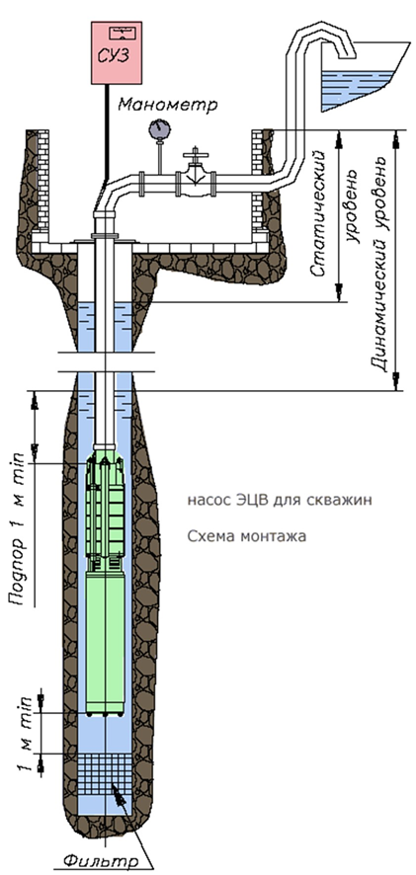
Рисунок 12 – Схема монтажа насосного оборудования в скважину (СУЗ-станция управления погружными насосами)
При работе скважинных насосов типа ЭЦВ с преобразователями частоты следует соблюдать следующие требования:
- для обеспечения достаточного охлаждения электродвигателя, насос должен работать в рабочем диапазоне, его подача не должна снижаться более чем на 20% от номинальной. Обычно управление агрегатом производится не по расходу, а по давлению. При этом подача может снижаться ниже установленного уровня. Поэтому рекомендуется установить датчик (реле) потока жидкости, который отключал бы электродвигатель при снижении подачи ниже рабочего диапазона;
- для защиты обмоток электродвигателей от перегрева, расплавления изоляции и ее пробоя рекомендуется устанавливать термодатчик, отключающий двигатель при температуре выше 70°С;
- для нормальной работы радиальных и упорных подшипников скорость вращения вала электродвигателя должна быть не менее 2700 об/мин (45 Гц);
- для защиты двигателя насоса от высокочастотных импульсов напряжения, которые могут привести к преждевременному износу и пробою изоляции обмоток, при большой длине соединительного кабеля между агрегатом и преобразователем, необходимо устанавливать выходные фильтры: фильтр или синусоидальный фильтр (рекомендации по применению соответствующих фильтров следует уточнять у производителей частотных приводов).
В связи с тем, что разбор воды очень неравномерен, а для охлаждения электродвигателя подача насоса не должна уменьшаться ниже установленной величины, при работе на сеть невозможно использовать частотный преобразователь без промежуточной накопительной емкости или гидроаккумулятора соответствующей емкости, так как для этого необходимо организовать принудительное охлаждение электродвигателя в скважине.
При наличии большой статической составляющей в напорной характеристике системы применение частотного регулирования не повышает экономическую эффективность использования скважинных насосов, а лишь позволяет уменьшить объемы и соответственно габариты промежуточных емкостей, а также уменьшить гидравлические удары в системе.
В качестве насосного оборудования на водопроводной станции второго подъема предлагается обновить устаревшие насосы на новые, той-же марки и производительности ЦН-400-105 (с установкой одного резервного) и оборудовать их системой частотного регулирования.
К установке предлагаются преобразователи частоты ABB серии ACQ810. Привод ACQ810 разработан для систем водоснабжения и водоотведения и подходит как для управления скоростью двигателя одного насоса, так и управления группой насосов. Частотный преобразователь ACQ810 позволяет обеспечить:
- Снижение пусковых перегрузок в насосной системе;
- Расчет требуемой скорости двигателя с учетом токовых характеристик процесса;
- Оптимизацию потребления электроэнергии в системах с параллельными насосами;
- Обмен информацией о времени наработки в многодвигательных системах;
- Автоматизированный алгоритма очистки крыльчатки насоса;
- Предотвращение кавитации и «сухого» хода насоса;
- Резервирование в многодвигательных системах;
- Счетчики энергопотребления;
- Электрическую защиту двигателя;
- Заданный гидравлический режим в централизованной системе водоснабжения.
Функция расчета расхода позволяет частотному приводу выполнять роль расходомера и с достаточной точностью определять расход жидкости в трубопроводе. Таким образом, отпадает необходимость устанавливать дорогостоящие расходомеры в местах, где не требуется наличие приборов учета.
Функции защиты насосов помогают поддерживать безаварийную работу насосной системы. Функции защиты срабатывают, если предустановленные параметры технологического процесса изменяются. Если расход или давление в системе превышают допустимые пределы, генерируется аварийное сообщение. Например, с помощью функций защиты можно предотвратить «сухой» ход насоса.
Функция плавного заполнения трубопроводов обеспечивает плавный пуск насоса и постепенное наполнение трубопровода. Функция помогает избежать скачков давления, например, в мелиоративных системах, где трубопроводы мгновенно опустошаются и контроль их наполнения необходим. Как следствие, увеличивает продолжительность жизни трубопроводов и насосных систем.
Приоритетность подключения насосов применяется в системах с переменной производительностью. Например, частотный привод может быть запрограммирован на подключения насосов повышенной производительности в течение дня и более низкой производительности ночью.
Реконструкция РЧВ
Наиболее рационально использовать РЧВ из пластика и стали (реже железобетон). Располагаются резервуары чистой воды в основном под землей. Глубина установки диктуется объемом резервуара и глубиной промерзания грунтов. Так как муниципального округа «Вуктыл» Республики Коми не располагается на территории вечномерзлых грунтов, то объем запаса воды в реконструируемых резервуарах должен быть: первый резервуар 5000 м³, второй - 4600м³.
Предусматривается установка двух резервуаров.
При монтаже резервуаров чистой воды следует выполнять несколько условий, одним из которых является их установка выше уровня подземных вод. В верхней части резервуара должен быть люк, и он должен выступать над. Люк должен быть плотно закрыт и обработан гидроизоляционными материалами.
Очищать резервуары чистой воды следует не реже, чем один раз в год. Для этого с помощью грязевой трубы сливает все находящиеся в емкости, перед этим перекрыв подачу воду из подземных источников.
Необходимо произвести смыв грязи водой при помощи шланга под давлением. После промывки резервуара следует произвести его дезинфекцию. Можно применять раствор хлорной извести.
Строительство сетей водоснабжения
Строительству подлежит магистральный водовод Подчерье-Вуктыл от действующего водовода Ду 500 на водопроводном узле 1-го подъема до подключения в действующую сеть водопровода Ду500 на водопроводном узле 2-го подъема (2этап). Начало линии водовода располагается в границах земель, переданных в ведение сельского поселения «Подчерье» протяжённостью около 9 777 м и проходит по границе с землями особо охраняемых территорий ФГБУ «Национальный парк «Югыдва», далее на землях лесного фонда ГКУ РК «Вуктыльское лесничество» протяжённостью около 14 043 м, далее на землях, переданных в ведение муниципального округа «Вуктыл» Республики Коми протяженностью около 343 м. Общая протяженность трассы водовода составляет около 24 163 м.
Реконструкция сетей водоснабжения
Реконструкция уличных водопроводных внутриквартальных сетей требует перекладки 18,5 км, в т. ч. сортаментом:
- Ду 500 мм – 10 км;
- Ду 300 мм – 3 км;
- Ду 250 мм – 0,5 км;
- Ду 200 мм – 0,5 км;
- Ду 150 мм – 1 км;
- Ду 100 мм – 1 км;
- Ду 80 мм – 0,5 км;
- Ду менее 50 мм – 1,5 км.
Прокладка сетей водоснабжения относится к работам, обязательно требующим сопровождающую инженерную документацию на все прилегающие строения и коммуникацию.
Верная прокладка трубопровода, прежде всего, зависит от правильного выбора материала труб. Это влияет не только на продолжительность службы, но и на качество работы во время эксплуатации. Как правило, трубы производятся из меди, поливинилхлорида, металлопластика, а также стали. Медные трубы обычно прокладывают на территории, где расположено элитное жилье. Более доступными и дешевыми вариантами считаются ПВХ-трубы. Они также имеют более длительный срок эксплуатации.
Монтаж наружных водопроводных сетей в большинстве случаев производится с использованием полипропиленовых (ПЛ), либо полиэтиленовых (ПП) труб. Эти изделия наделены лишь одним недостатком – ограниченным сопротивлением давлению.
    - Сведения о развитии систем диспетчеризации, телемеханизации и систем управления режимами водоснабжения на объектах организаций, осуществляющих водоснабжение
Для защиты и управления скважинными насосными агрегатами типа ЭЦВ, предлагается установка станции управления, которая будет обеспечивать работу насоса в ручном (местном), автоматическом и дистанционном режиме.
Основные функции станции
Автоматический режим обеспечивает реализацию различных алгоритмов включения агрегата:
- поддерживает давление по реле давления;
- наполняет емкость по датчикам уровня или таймеру;
- подает воду из емкости по датчикам уровня или таймеру.
В качестве датчиков уровня возможно использовать реле давления, электро-контактный манометр, поплавковые и электродные датчики уровня.
Станция предлагает комплексную защиту насоса, двигателя и питающей сети:
- отключает насос при перегрузке или недогрузке (защита от «сухого хода»);
- контролирует уровень воды в скважине по датчику «сухого хода»
- контролирует питающее напряжение и чередование фаз питающего напряжения;
- контролирует обрыв фазы и обеспечивает проверку сопротивления изоляции двигателя перед пуском агрегата;
- при наличии датчика следит за температурой обмоток двигателя (опционально);
- обеспечивает обнаружение неисправности подключенных датчиков;
- отключает двигатель по сигналу внешней аварии;
- защищает от короткого замыкания и от импульсных перенапряжений (опционально).
Пользовательский интерфейс отображает информацию о:
- состоянии подключенных датчиков;
- величине потребляемого тока;
- значении напряжения по каждой из фаз;
- время наработки насоса в часах и минутах;
- количество пусков двигателя;
- список последних аварийных ситуаций.
Таблица 33 – Технические характеристики станции
Напряжение питания | 3х380 В (+10%, -15%), 50 Гц, N, PE
Количество подключаемых двигателей | 1
Номинальный ток двигателя | 1...300 А
Мощность двигателя насосного агрегата | до 132 кВт
Способ пуска двигателя | прямой или плавный
Климатическое исполнение | УХЛ4 | У2
Диапазон рабочих температур | +1...+40°С | -40...+40°С
Относительная влажность воздуха | 80% при 25°С | 100% при 25°С
Степень защиты корпуса | IP21 или IP54
Входные сигналы станции управления (подключаемые датчики) | датчик «сухого хода» реле давления или электро-контактный манометр  датчик верхнего уровня  датчик нижнего уровня  вход «Внешнее управление»  вход «Внешняя ошибка» - датчик  PT100/PTC
Напряжение цепей питания датчиков | 15 В, постоянный ток
Выходы дистанционной сигнализации | реле «Авария» пользовательское реле, настраивается на одну из следующих функций:  «Работа станции» (подано питание и отсутствуют аварийные сигналы)  «Авария»  «Двигатель включен»  «Внешняя ошибка»  «Внешнее управление»  «Сработал вход датчика верхнего уровня»  «Сработал вход датчика нижнего уровня»  «Сработал вход датчика сухого хода»
Коммутационная способность реле | ~250 В, 1 А

Таблица 34 – Стандартные исполнения (станции с прямым пуском)
Станции с прямым пуском |  | Номинальный ток, А | Мощность насоса, кВт
IP21 | IP54
HMS Control L3-25IP21-У2 | HMS Control L3-25IP54-У2 | 1...25 | 1,1...9
HMS Control L3-40IP21-У2 | HMS Control L3-40IP54-У2 | 20...40 | 11...17
HMS Control L3-60IP21-У2 | HMS Control L3-60IP54-У2 | 35...60 | 18,5...22
HMS Control L3-80IP21-У2 | HMS Control L3-80IP54-У2 | 55...80 | 27...37
HMS Control L3-100IP21-У2 | HMS Control L3-100IP54-У2 | 75...100 | 45
HMS Control L3-120IP21-У2 | HMS Control L3-120IP54-У2 | 95...120 | 50, 55
HMS Control L3-160IP21-У2 | HMS Control L3-160IP54-У2 | 115...160 | 65, 75
HMS Control L3-200IP21-У2 | HMS Control L3-200IP54-У2 | 155...200 | 90
HMS Control L3-250IP21-У2 | HMS Control L3-250IP54-У2 | 195...250 | 110
HMS Control L3-300IP21-У2 | HMS Control L3-300IP54-У2 | 245...300 | 132

Таблица 35 – Стандартные исполнения (станции с плавным пуском)
Станции с плавным пуском, IP54 | Номинальный ток, А | Мощность насоса, кВт
HMS Control L3-25-П-IP54-УХЛ4 | 1...25 | 1,1...9
HMS Control L3-40-П-IP54-УХЛ4 | 20...40 | 11...17
HMS Control L3-60-П-IP54-УХЛ4 | 35...60 | 18,5...22
HMS Control L3-80-П-IP54-УХЛ4 | 55...80 | 27...37
HMS Control L3-100-П-IP54-УХЛ4 | 75...100 | 45
HMS Control L3-120-П-IP54-УХЛ4 | 95...120 | 50, 55
HMS Control L3-160-П-IP54-УХЛ4 | 115...160 | 65, 75
HMS Control L3-200-П-IP54-УХЛ4 | 155...200 | 90
HMS Control L3-250-П-IP54-УХЛ4 | 195...250 | 110
HMS Control L3-300-П-IP54-УХЛ4 | 245...300 | 132

Условные обозначения
Например, HMS Control L3-80-IP54-У2 или HMS Control L3-120-П-М.Р.Т-IP54УХЛ4, где:
HMS Control L3 - наименование станции;
120 - Наибольший номинальный ток насоса, А;
П - Способ пуска насоса, П - плавный пуск (прямой пуск не обозначается, например - HMS Control L3-80-IP54-У2);
М.Р.Т - Дополнительные функции при наличии, а именно:
H - защита от повышенного напряжения сети;
М - защита от импульсных перенапряжений;
P - выключатель-разъединитель на вводе;
C - удаленное управление по сети Modbus RTU;
T - подключение датчика температуры обмоток двигателя;
IP54 - Степень защиты корпуса: IP21; IP54;
УХЛ4 - Климатическое исполнение и категория размещения:
УХЛ4 - для эксплуатации в закрытом отапливаемом помещении;
У2 - для установки под навесом.
Любое из указанных исполнений может быть дополнено одной или несколькими опциями:
Н - защита от повышенного напряжения, при этом станция отключается от питающей сети, не допуская выхода оборудования из строя;
М - защита оборудования станции от перенапряжений и импульсных токов (грозовых и коммутационных);
Р - установка вводного аварийного выключателя-разъединителя с рукояткой на двери;
С - возможность удаленного управления (запуска/останова насоса) и контроля состояния станции («Работа», «Авария») по интерфейсу RS-485 (протокол Modbus RTU);
Т - возможность подключения датчика температуры обмоток двигателя насоса (PT100/PTC);
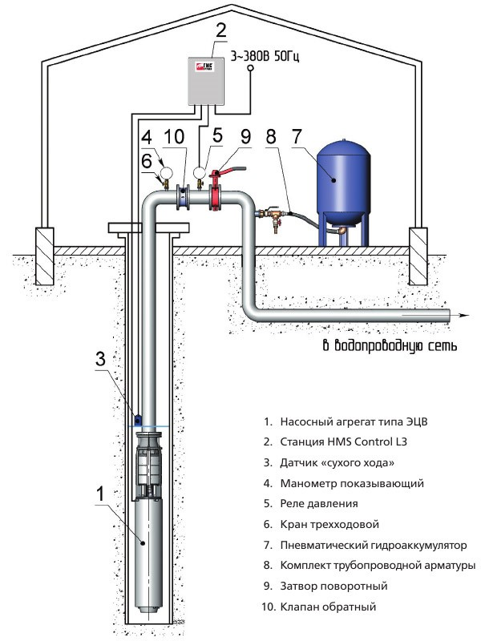
Рисунок 5 – Пример использования HMS Control L3 в системе водоснабжения
Выбор станции управления производится в соответствии с номинальным потребляемым током двигателя насосного агрегата и его техническими характеристиками, также его можно уточнить в паспорте насосного агрегата, на заводской табличке двигателя или обратившись к производителю агрегата.
Для насоса ЭЦВ 10-63-110 номинальный ток электродвигателя составляет 66 А, следовательно, для данного насоса необходимо выбрать станцию управления HMS Control L3-80-П-М-Р-Т-IP4-У4.
Рекомендуем для насосов мощностью от 10 кВт применять станции управления, обеспечивающие плавный пуск двигателя.
Применение плавного пуска позволяет:
- увеличить ресурс работы насосного агрегата;
- избежать перегрузки питающей сети в момент пуска насоса;
- избежать гидравлических ударов в трубопроводах и задвижках.
    - Сведения об оснащенности зданий, строений, сооружений приборами учета воды и их применении при осуществлении расчетов за потребленную воду
Коммерческий учёт воды в муниципальном округе «Вуктыл» Республики Коми ведется по общедомовым и индивидуальным приборам учета приведено в разделе 1.3.5
    - Описание вариантов маршрутов прохождения трубопроводов (трасс) по территории и их обоснование
Варианты прохождения реконструируемых трубопроводов рекомендуется выполнять по существующим маршрутам прокладки трубопроводов.
    - Рекомендации о месте размещения насосных станций, резервуаров, водонапорных башен
Схемой водоснабжения предусмотрена установка двух резервуаров чистой воды на водозаборе «Подчерье» по 6000 м³ каждый.
    - Границы планируемых зон размещения объектов централизованных систем горячего водоснабжения, холодного водоснабжения
Схемой водоснабжения предусмотрено строительство нового водовода Подчерье-Вуктыл от действующего водовода Ду 500 на водопроводном узле 1-го подъема до подключения в действующую сеть водопровода Ду 500 на водопроводном узле 2-го подъема (2 этап).
Линия водовода располагается на землях промышленности, энергетики, транспорта, связи, радиовещания, телевидения информатики, земли для обеспечения космической деятельности, земли обороны, безопасности и земли иного специального назначения. Начало линии водовода располагается в границах земель, переданных в ведение сельского поселения «Подчерье» протяжённостью около 9 777 м и проходит по границе с землями особо охраняемых территорий ФГБУ «Национальный парк «Югыдва», далее на землях лесного фонда ГКУ РК «Вуктыльское лесничество» протяжённостью около 14 043 м, далее на землях, переданных в ведение муниципального округа «Вуктыл» Республики Коми протяженностью около 343 м.
    - Карты существующего и планируемого размещения объектов централизованных систем горячего водоснабжения, холодного водоснабжения
Схемы существующего размещения объектов централизованных систем водоснабжения представлены на отдельных листах, являющихся неотъемлемой частью настоящей схемы.

  - Экологические аспекты мероприятий по строительству, реконструкции и модернизации объектов централизованных систем водоснабжения
Все мероприятия, направленные на улучшение качества питьевой воды, могут быть отнесены к мероприятиям по охране окружающей среды и здоровья населения муниципального округа «Вуктыл» Республики Коми. Эффект от внедрения данных мероприятий – улучшение здоровья и качества жизни граждан.
    - Сведения о мерах по предотвращению вредного воздействия на водный бассейн предлагаемых к строительству и реконструкции объектов централизованных систем водоснабжения при сбросе (утилизации) промывных вод
В ходе эксплуатации систем централизованного муниципального округа «Вуктыл» Республики Коми промывные воды не образуются.
Настоящей схемой, строительства сооружений, в ходе работы которых образуются промывные воды, на перспективу до 2032 года не запланировано.
    - Сведения о мерах по предотвращению вредного воздействия на окружающую среду при реализации мероприятий по снабжению и хранению химических реагентов, используемых в водоподготовке (хлор и др.)
Установка АКВАХЛОР безопасна для людей и окружающей среды, поскольку весь вырабатываемый в ней газообразный хлор с небольшим количеством диоксида хлора, озона и гидропероксидных радикалов (газообразная смесь оксидантов) поступает в эжекторный смеситель, встроенный в установку, и немедленно растворяется в протекающей воде, которая таким образом превращается в раствор оксидантов такой же концентрации по растворенному хлору, как и хлорная вода, образующаяся в типовых хлораторах при растворении молекулярного хлора в воде.
Соблюдение правил безопасности производств хлора и хлорсодержащих сред, утвержденных приказом Федеральной службы по экологическому, технологическому и атомному надзору № 554 от 20 ноября 2013 года, позволит предотвратить возможное вредное воздействие на окружающую среду.
  - Оценка объемов капитальных вложений в строительство, реконструкцию и модернизацию объектов централизованных систем водоснабжения
Объем финансовых потребностей, необходимых для реализации мероприятий инвестиционной программы, устанавливается с учетом укрупненных сметных нормативов для объектов непроизводственного назначения и инженерной инфраструктуры НЦС 81-02-14-2023 «Наружные сети водоснабжения и канализации», утвержденных Федеральным агентством по строительству и жилищно-коммунальному хозяйству (Приказ Минстроя
№ 159/пр от 06.03.2023 года), а в случае, если такие нормативы не установлены, на основании объектов - аналогов.
Стоимость инвестиционных мероприятий по перекладке (реконструкции) сетей водоснабжения будет определена после уточнения данных по диаметру и типу прокладки соответствующих участков сетей.
Точная информация по протяженности сетей водоснабжения, планируемых к строительству, будет определена после осуществления проектно-изыскательских работ.
В качестве источников реализации инвестиционной программы могут использоваться:
- собственные средства ресурсоснабжающей организации (амортизация);
- нормативная прибыль на капитальные вложения, включаемая в тариф на водоснабжение;
- бюджетные средства;
- тарифы на подключение вновь создаваемых (реконструируемых) объектов капитального строительства к централизованным системам водоснабжения.

  - Плановые значения показателей развития централизованных систем водоснабжения
В соответствии с постановлением Правительства РФ от 05.09.2013 № 782 «О схемах водоснабжения и водоотведения» (вместе с «Правилами разработки и утверждения схем водоснабжения и водоотведения», «Требованиями к содержанию схем водоснабжения и водоотведения») к целевым показателям развития централизованных систем водоснабжения относятся:
- показатели качества питьевой воды;
- показатели надежности и бесперебойности водоснабжения;
- показатели качества обслуживания абонентов;
- показатели эффективности использования ресурсов, в том числе сокращения потерь воды при транспортировке;
- соотношение цены реализации мероприятий инвестиционной программы и их эффективности - улучшение качества воды;
- иные показатели, установленные федеральным органом исполнительной власти, осуществляющим функции по выработке государственной политики и нормативно-правовому регулированию в сфере жилищно-коммунального хозяйства.

Таблица 36 – Целевые показатели централизованных систем водоснабжения
№ | Показатель | Единица измерения | Целевые показатели
 |  |  | 2023 | 2024 | 2025 | 2026 | 2027 | 2028 | 2029 | 2030
1. | Показатели качества воды
1.1. | Доля проб питьевой воды после водоподготовки, не соответствующих санитарным нормам и правилам | % | 0 | 0 | 0 | 0 | 0 | 0 | 0 | 0
1.2. | Доля проб питьевой воды в распределительной сети, не соответствующих санитарным нормам и правилам | % | 0 | 0 | 0 | 0 | 0 | 0 | 0 | 0
2. | Показатели надежности и бесперебойности водоснабжения
2.1. | Аварийность централизованных систем водоснабжения | ед./км. | 0,86 | 0,64 | 0,54 | 0,43 | 0,32 | 0,21 | 0,11 | 0
2.2. | Удельный вес сетей водоснабжения, нуждающихся в замене | % | 50,9 | 38,2 | 31,8 | 25,5 | 19,1 | 12,7 | 6,4 | 0
3. | Показатель качества обслуживания абонентов
3.1. | Доля заявок на подключение, исполненная по итогам года | % | 99 | 99 | 99 | 99 | 99 | 99 | 99 | 99
4. | Показатель эффективности использования ресурсов
4.1. | Уровень потерь воды при транспортировке | % | 45 | 42 | 38 | 35 | 25 | 20 | 15 | 10,5
4.2. | Доля абонентов, осуществляющих расчеты за полученную воду по приборам учета, в т.ч. | % | - | - | - | - | - | - | - | -
4.2.1. | общедомовыми | % | 91 | 100 | 100 | 100 | 100 | 100 | 100 | 100
4.2.2. | индивидуальными | % | 75 | 80 | 85 | 90 | 95 | 100 | 100 | 100
4.2.3. | Удельный расход электрической энергии на подъем воды | кВт*ч/м³ | 1,739 | 1,732 | 1,726 | 1,722 | 1,718 | 1,714 | 1,711 | 1,709
4.2.4. | Удельный расход электрической энергии на транспортировку воды | кВт*ч/м³ | 0,162 | 0,162 | 0,162 | 0,161 | 0,161 | 0,161 | 0,160 | 0,160

  - Перечень выявленных бесхозяйных объектов централизованных систем водоснабжения (в случае их выявления) и перечень организаций, уполномоченных на их эксплуатацию
Сведения об объекте, имеющем признаки бесхозяйного, могут поступать от исполнительных органов государственной власти Российской Федерации, субъектов Российской Федерации, органов местного самоуправления, а также на основании заявлений юридических и физических лиц, а также выявляться обслуживающей организацией, в ходе осуществления технического обследования централизованных сетей. Эксплуатация выявленных бесхозяйных объектов централизованных систем холодного водоснабжения, в том числе водопроводных сетей, путем эксплуатации которых обеспечиваются водоснабжение, осуществляется в порядке, установленном Федеральным законом от 07.12.2011 г. № 416-ФЗ «О водоснабжении и водоотведении».
В случае выявления бесхозяйных объектов централизованных систем водоснабжения необходимо руководствоваться Статьей 8, гл. 3 Закона «О водоснабжении и водоотведении» №416-ФЗ, то есть провести инвентаризацию (паспортизацию) сетей, передать данные объекты в собственность администрации городского округа, установить гарантирующую организацию.
В ходе сбора данных по системам централизованного водоснабжения муниципального округа «Вуктыл» Республики Коми, бесхозяйных объектов централизованных систем водоснабжения не выявлено.
- Система водоотведения
  - Существующее положение в сфере водоотведения
    - Описание структуры системы сбора, очистки и отведения сточных вод на территории и деление территории на эксплуатационные зоны
Централизованное водоотведение в муниципальном округе «Вуктыл» Республики Коми осуществляется в г. Вуктыл и с. Лембытож.
Перечень и технические характеристики систем водоотведения, расположенных на территории муниципального округа «Вуктыл» Республики Коми приведен в таблице ниже.

Таблица 37 - Перечень и технические характеристики систем водоотведения

Место расположения объекта (адрес) | Канализационные насосные станции |  |  |  |  |  |  |  |  |  |  |  |  | Канализационные очистные сооружения ГОС
 | Производительность (м³/сут.) | Насосное оборудование |  |  |  |  |  | Сети |  |  |  | Емк.  м3 | Собств.
 |  | Марка | Дата ввода в эксплуатацию | Заводской номер | Количество насосов (ед.) | Количество резервных насосов (ед.) | Износ (%) |  | Длина (км) Боян | Длина (км) | Износ (%) |  |  | Производительность (м³/сут.) | Износ основного оборудования (%)
КНС пос. Юбилейный | 144 куб.м./час и 80 куб.м./час | ФГ 144/105 | - | - | 1 | - | - |  |  | 0,9
 |  | СМ125-80-315/4 | - | - | 1 | - | -
КНС-1 г. Вуктыл ул. Пионерская | 1651,12 | СД 160/45 |  |  | 1 | - | - |  | 28,79 | 13,82 | от 37 до 100 | 3 | АО «ТЭГК» | 10000 | -
 |  | 2СМ150-125-315 А/4 |  |  | - | 1 | -
 |  | 2СМ150-125-315 Б/4 |  |  | - | 1 | -
 |  | дренажный Мини Гном 7-7Д |  |  | - | 1 | -
КНС-2 г. Вуктыл ул. Коммунистическая |  | 2СМ150-125-315 Б/4 |  |  | 1 | - | - |  |  |  |  | 3 | АО «ТЭГК»
 |  | 2СМ150-125-315 А/4 |  | Н 49.83.01.  00.000 ПС | - | 1 | -
 |  | 2СМ150-125-315 Б/4 |  |  | - | 1 | -
 |  | дренажный СМ100-65-200/2 |  |  | - | 1 | -
КНС-3 г.Вуктыл ул.Коммуни-  стическая |  | 2СМ150-125-315 Б/4 |  |  | 1 | - | - |  |  |  |  | 3 | АО «ТЭГК»
 |  | 2СМ150-125-315 Б/4 |  |  | - | 1 | -
 |  | СД 160/45 |  |  | - | 1 | -
 |  | дренажный СМ 13/25 |  |  | - | 1 | -
КНС-4 г.Вуктыл ул.Печорская |  | 2СМ150-125-315 Б/4 | 12/  2022г. | 10414  (10H14) | - | 1 | - |  |  |  |  | 1 | АО «ТЭГК»
ГОС | 10000 | №5 СД-160-45 |  |  | 1 | - | - |  |  |  |  | - | -
 |  | №6 ФГ-216-24 |  |  | 1 | - | -
 |  | №7 СД-160-45 |  |  | 1 | - | -
 |  | №8 |  |  | 1 | - | -
 |  | №9 дренажный насос |  |  | 1 | - | -
 |  | №10 дренажный насос |  |  | 1 | - | -
 |  | воздуходувка №2 5ф6 144 м3/час-46 |  |  | 1 | - | -
 |  | воздуходувка ДВ-80-1,4 |  |  | 1 | - | -
 |  | воздуходувка |  |  | 1 | - | -

На территории муниципального округа «Вуктыл» Республики Коми деятельность услуг по водоотведению представлена двумя эксплуатационными зонами
- Зона эксплуатационной ответственности ООО «Аквасервис» г.Вуктыл
- Зона эксплуатационной ответственности УТТиСТ ООО «Газпром трансгаз Ухта» г.Вуктыл пос. Юбилейный
    - Описание результатов технического обследования централизованной системы водоотведения, включая описание существующих канализационных очистных сооружений, в том числе оценку соответствия применяемой технологической системы очистки сточных вод требованиям обеспечения нормативов качества очистки сточных вод, определение существующего дефицита (резерва) мощностей сооружений и описание локальных очистных сооружений, создаваемых абонентами сети водоотведения
Обследование проведено в 2018 году. Очистные сооружения канализации г. Вуктыл построены и пущены в эксплуатацию в 1983 году. Проектная производительность очистных сооружений составляет 10 000 м3/сут. В настоящее время на очистные сооружения поступают хозяйственно-бытовые сточные воды только от жилого сектора г. Вуктыл.
По проекту на очистные сооружения подавались сточные воды от ряда предприятий, в настоящее время некоторых предприятий не существует, а которые остались, очищают сточные воды на локальных сооружениях.
Фактическое поступление хозяйственно-бытовых сточных вод составляет от 2200 до 3000 м3/сут. Средний расход сточных вод, поступающих на водоотведение канализации 2500 м3/сут.
Предприятие имеет разрешение на сброс загрязняющих веществ в р. Печора от 26 ноября 2015 г. При этом взвешенные вещества должны быть не более 3,3 мг/л, БПКполн. не более 2,7 мг/л. В настоящее время комплекс очистных сооружений канализации г. Вуктыл работает с очень низким эффектом очистки сточных вод. Например, в очищенных стоках содержание взвешенных веществ 140 мг/л, а БПКполн. 45,5 мг/л (35 х 1,3).

Низкая эффективность очистки сточных вод объясняется следующими факторами:

1. Температура поступающих на очистку сточных вод в течение года находится в пределах 6 – 19 ֗С. В то время как для нормального процесса биологической очистки требуется температура не менее + 23֗С.
2. Недостаточное содержание биогенных элементов для жизнедеятельности биологического активного ила (азот и фосфор).
3. При эксплуатации двух линий блока биологической очистки происходит осаждение нерастворимых загрязнений в первичных отстойниках, т.к. время отстаивания составляет более 7,5 часов. Требуемое время отстаивания не более 1,5 часов. Из-за этого образуется большое количество сырого осадка. По расчетам 490 м3/сут., который приходится 2 раза в месяц перекачивать на иловой пруд. Осадок не успевает перегнить, поэтому он плохо обезвоживается.
4. Поверочным расчетом установлено, что требуемое количество воздуха на аэрацию иловой смеси в аэротенке и циркуляцию ила из вторичного отстойника требуется 963 м3/час. Установленные воздуходувки имеют производительность 6000 м3/час.
5. На станции нет квалифицированного персонала, способного управлять процессом очистки стоков, а именно ставка инженер-технолог в штатном расписании не предусмотрена. Весь обслуживающий персонал не имеет соответствующей квалификации, обучения в аккредитованных специализированных центрах не проводилось.
Для повышения эффективности работы очистных сооружений канализации г. Вуктыл предлагаются следующие мероприятия:
1. Для сокращения времени пребывания сточной жидкости в первичных отстойниках и аэротенках в работе должна находиться одна линия из двух блока биологической очистки. В одной линии должна осуществляться биологическая очистка сточных вод, а емкости второй линии использовать для перегнивания сырого осадка и избыточного ила.
2. Для повышения температуры очищаемых стоков предлагается перекрыть все емкости и утеплить их, в том числе и с боков на глубину промерзания. Утеплить воздухопроводы, т.к. по ним идет горячий воздух до + 60֗С. В работе должна находиться одна линия из двух блока биологической очистки.
3. В первичном отстойнике задерживаются нефтепродукты в виде пленки, которую необходимо с поверхности отстойника удалять. Для этого предлагается в перекрытии отстойника устроить люки 4 шт.
4. Мелкопузырчатая аэрация более эффективная, чем среднепузырчатая, поэтому предлагается в аэротенке, в котором будет осуществляться биологическая очистка заменить существующие перфорированные трубы на мелкопузырчатую аэрационную систему.
5. Для сокращения времени пребывания сточной жидкости в первичном отстойнике предлагается перекрыть 3 сборных лотка из 4-х. В этом случае скорость потока будет больше существующей и осадка в отстойнике будет меньше.
6. Для сокращения расхода электрической энергии предлагается установить воздуходувку производительностью 1500 м3/сут. при напоре 4 м.вод.ст. Мощность электродвигателя 25 кВт.
7. В настоящее время недостаточно обработанный осадок из илоперегнивателей перекачивается 2 раза в месяц на иловый пруд. Влага из осадка удаляется медленно. Для решения этой проблемы предлагается в работе оставить один из четырех сборных лотков первичного отстойника рабочей линии блока биологической очистки, в этом случае сырого осадка будет образовываться значительно меньше. Загрязнения, выносимые из первичного отстойника, будут перерабатываться в аэротенке активным илом.
8. Под перегнивание осадка рекомендуется использоваться емкости первичного отстойника, аэротенка, вторичного отстойника, минерализатора и контактного резервуара линии блока биологической очистки. Объем указанных емкостей достаточен для нахождения осадка в течение года, за это время под действием анаэробных бактерий осадок успеет стабилизироваться.
Стабилизированный осадок предлагается выпускать на существующие иловые площадки, которые в настоящее время не эксплуатируются из-за неисправности дренажной системы.
Предлагается отремонтировать существующую дренажную систему иловых площадок и запустить их в работу.
9. При обследовании очистных сооружений установлено, что песколовки работают не эффективно. В емкостях песколовок наблюдается большое количество загрязнений, это объясняется плохой работой гидроэлеваторов. Необходимо демонтировать существующие гидроэлеваторы и установить новые.
10. Для увеличения эффективности очистки сточных вод на данных сооружениях предлагается использовать емкость контактного резервуара рабочей линии. В настоящее время хлораторная не функционирует, поэтому хлорная вода в контактный резервуар не подается. Контактный резервуар по назначению не используется.
Из вторичного отстойника сточная жидкость выпускается в контактный резервуар недостаточно очищенная, со значительным содержанием взвешенных веществ и БПК. Предлагается в емкости контактного резервуара устроить блок доочистки. Емкость заполнить полимерными блоками, под полимерными блоками смонтировать перфорированные трубы для среднепузырчатой аэрации.
На полимерных блоках образуется биологическая пленка, для которой питанием являются загрязнения, растворимые в сточной жидкости. Проходя через полимерные блоки сточная жидкость очищается.
11. Для увеличения эффекта очистки сточной жидкости предлагается в контактном резервуаре установить погружной насос производительностью 40 м3/час. Из контактного резервуара биологически очищенные сточные воды, в которых содержатся азот и фосфор подавать в начало аэротенка.
12. Биологически очищенная сточная жидкость перед выпуском в водоем должна быть обязательно обеззаражена. Для этого предлагается на самотечном коллекторе Д = 500 мм, по которому осуществляется выпуск очищенных сточных вод, построить станцию УФ-обеззараживания.
13. Для учета количества сточных вод, поступающих на очистные сооружения канализации г. Вуктыл предлагается отремонтировать существующий лоток, расположенный между зданием решеток и песколовками и установить акустический расходомер ЭХО-Р-02. Этот прибор определяет наполнение в лотке, данные он передает на вторичный прибор, который преобразует уровень в лотке в расход, м3/час. Вторичный прибор устанавливается в производственном здании.
14. Повысить техническую грамотность обслуживающего персонала путем проведения обучения по теме «Управление процессами очистки сточных вод на сооружениях биологической очистки».
15. Ввести ставку инженера-технолога.

Мероприятия по повышению эффективности очистки хозяйственно-бытовых сточных вод на существующих сооружениях. План «дожития» до нового проекта реконструкции сооружений.
1. В работе должна находиться одна линия из двух рабочих линий блока биологической очистки.
2. Все емкости блока биологической очистки перекрыть и утеплить.
3. Утеплить воздуховоды – исключить потерю тепловой энергии.
4. Над первичным отстойником рабочей линии в перекрытии сделать крышки (4 шт.) для сбора плавающих веществ и нефтяной пленки.
5. В рабочей линии в аэротенке заменить существующую среднепузырчатую систему аэрации на мелкопузырчатую.
6. В первичном отстойнике рабочей линии время пребывания стоков сократить с 4 часов до 1 часа. Оставить в работе 1 сборный лоток из 4-х.
7. Заменить существующую воздуходувку на менее мощную. Производительность 1500 м3/час, напор 4,0 м.вод.ст.
8. Восстановить работоспособность иловой площадки – отремонтировать дренажную систему.
9. Демонтировать существующие и установить новые гидроэлеваторы в песколовках.
10. В контактном резервуаре рабочей линии смонтировать систему среднепузырчатой аэрации. Установить струенаправляющие перегородки и установить полимерные блоки (см. эскизный проект)
11. На выпуске очищенных сточных вод построить станцию УФ-обеззараживания (см. эскизный проект, Приложение 3).
12. Отремонтировать самотечный лоток, расположенный между зданием решеток и песколовками. Установить расходомер ЭХО-Р-02.
13. В контактном резервуаре рабочей линии установить погружной насос для подачи биологически очищенных стоков в начало аэротенка с расходом 40 м3/час.

Выполнение вышеуказанных мероприятий позволит значительно повысить качество очистки поступающих на данные сооружения сточных вод, т.к. устраняются две основные причины, по которым в настоящее время происходит неудовлетворительная очистка:
1. Температурный режим. Блок биологической очистки утепляется и перекрывается, утепляются воздуховоды – в этом случае температура стоков поднимется на несколько градусов. За счет адиабатического сжатия в воздуходувке воздух нагревается до + 60֩С, который подается в аэротенк. В аэротенке иловая смесь находится более 18 часов.
2. Недостаток питания (азот и фосфор), которое наблюдается в настоящее время в аэротенках устраняется. За счет осадка, который заполнит основной объем первичного отстойника, время пребывания сточной жидкости составит 0,5 – 1,0 ч.
Возврат биологически очищенных сточных вод из контактного резервуара в начало аэротенка позволит добавить питания активному илу, т.к. в них содержится определенное количество азота и фосфора.
3. Переоборудование контактного резервуара в блок доочистки позволит на 20 – 30% снизить в очищаемой сточной жидкости содержание взвешенных веществ и БПК.

Предложения по реконструкции очистных сооружений хозяйственно-бытовой канализации г. Вуктыл. План «Проект реконструкции сооружений».
Проектом предлагается:
1. Новое здание механической очистки (решетки, песколовки) должно находиться рядом с блоком биологической очистки.
2. В существующем здании хлораторной проектируется 2-х секционный биофильтр с размерами 13 х 5 х 5 (Н) (м). Загрузка – полимерные блоки.
3. На площадке между блоком биологической очистки и хлораторной проектируется новое здание биофильтров 2 ступени. Размеры здания в плане 15 х 21 (м). Высота 6,5 м.
4. Рядом с блоком биологической очистки запроектировать озонаторную станцию производительностью 1,5 кг/час.
5. Реконструкция блока биологической очистки:
- первичный радиальный отстойник линии №2 переоборудуется в 2 горизонтальных отстойника с размерами 7,5 х 15,0 (м), глубина проточной части 2,5 м;
- аэротенк линии № 2 переоборудуется в усреднитель;
- вторичный отстойник линии № 2 переоборудуется в 2 горизонтальных отстойника с размерами 7,5 х 15,0 (м);
- вторичный отстойник линии № 1 переоборудуется в 2 горизонтальных отстойника с размерами 7,5 х 15,0 (м).
    - ГОС
В состав ГОС входят: приемная камера, механические решетки, лоток Вентури, песколовки, первичные отстойники, аэротенки, вторичные отстойники, контактные резервуары, илоперегниватели, анаэробные минерализаторы, узел обезвоживания осадка.
Технологическая схема
Хозяйственно-бытовые и производственные сточные воды (СВ) от потребителей по напорным коллекторам поступают в приемную камеру. Из приемной камеры самотеком по лоткам сточные воды поступают в здание решеток, где происходит задержание крупного мусора на механических решетках.
Далее, по отводящему лотку стоки поступают на песколовки, с круговым движением воды, где происходит выпадение крупнодисперсных примесей (песка и пр.).
Далее, частично осветленные сточные воды поступают на первичные отстойники, где происходит оседание взвешенных веществ, и далее в аэротенк, где под действием активного ила и аэрации происходит полное биохимическое окисление органики.
Из аэротенков вода перетекает во вторичные отстойники вместе с активным илом, где происходит его оседание на дно отстойника и осветление сточных вод.
После вторичного отстойника осветленная вода по периферийным лоткам поступает в контактные резервуары, где подвергается обеззараживанию при помощи хлорной извести.
В таблице ниже приведены сведения по фактическому сбросу загрязняющих веществ, поступающих в водный объект с очищенными сточными водами за 2022 гг.
Таблица 37 – Фактический сброс веществ в водный объект (2022 г.) в г. Вуктыл, куб.м.
Наименование | Значение
Отведено стоков | 650 268,51
Собственные нужды | 96,00
Поступило от потребителей, в т.ч.: | 650 172,51
Бюджет | 69 126,84
Городской | 51 110,38
49,78/ 38,03 | 5 483,25
Республиканский | 11 127,00
49,78/ 38,03 | 208,56
Федеральный | 889,65
49,78/ 38,03 | 308,00
Сторонние орг. | 542 072,34
Сторонние орг. | 20 936,78
49,78/ 38,03 | 3 101,72
Население | 518 033,84
Объекты ООО Аквасервис | 38 973,33
Прочие прямые Т/энергии | 38 181,33
Цех на произ-во Т/энергии | 192,00
Цех на распределение Т/эн | 0,00
УВК цех на перекачку ст | 108,00
УВК цех на очистку ст | 108,00
АУП | 180,00
АДС | 92,00
Цеховые УЭ | 36,00
Автотранспортная служба | 76,00

Таблица 38.1 – Фактический сброс веществ в водный объект (2022 г.) в с. Лемтыбож, куб.м.
Наименование | Значение
Получено стоков | 616,05
Пропущено ч/о ОС | 616,05
Население | 616,05
Бюджет | 0,00
Школа | 0,00
Детский сад | 0,00
Пустующие квартиры с 01.07.17 по 31.03.18 (м3) | 0,00

С 1983 года на очистных сооружениях капремонта не проводилось, насосное оборудование устарело, технологические сооружения износились. Износ насосного и технологического оборудования составляет более 80 %.
По данным Министерства природных ресурсов Республики Коми вода в реке Печоре в пределах города относится к 3 классу опасности по ИЗВ («весьма загрязненная»).
Загрязнение водных объектов связано с недостаточной мощностью и неудовлетворительным состоянием очистных сооружений и отсутствием ливневой канализации.
По результатам технического обследования и лабораторных анализов можно сделать вывод, что качество очищенных стоков не соответствует санитарным нормам. Существующая технология очистки стоков и состав сооружений не обеспечивают требуемую степень очистки по органическим загрязнениям, качество очищенных сточных вод не соответствует ПДК по железу.
Также, необходимо обратить внимание на тот факт, что в бассейне реки располагаются предприятия энергетики, нефтеперерабатывающей, угледобывающей, газодобывающей, лесозаготовительной и деревообрабатывающей отраслей промышленности, отходом деятельности которых являются тяжелые металлы, и существующая на очистных сооружениях города технология очистки сточных вод не рассчитана на удаление загрязнений 1 и 2-го класса опасности.
    - Описание технологических зон водоотведения, зон централизованного и нецентрализованного водоотведения (территорий, на которых водоотведение осуществляется с использованием централизованных и нецентрализованных систем водоотведения) и перечень централизованных систем водоотведения
В соответствии с требованиями к содержанию схем водоснабжения и водоотведения «технологическая зона водоотведения» - часть канализационной сети, принадлежащей организации, осуществляющей водоотведение, в пределах которой обеспечиваются прием, транспортировка, очистка и отведение сточных вод или прямой (без очистки) выпуск сточных вод в водный объект.
Централизованную систему водоотведения муниципального округа «Вуктыл» Республика Коми можно разделить на шесть технологических зон:
- Зона обслуживания КНС пос. Юбилейный;
- зона обслуживания КНС-1;
- зона обслуживания КНС-2;
- зона обслуживания КНС-3;
- зона обслуживания КНС-4;
- зона обслуживания КНС-ОРС.
- зона системы водоотведения пос. Лемтыбож.
    - Описание технической возможности утилизации осадков сточных вод на очистных сооружениях существующей централизованной системы водоотведения
На канализационных очистных сооружениях, для утилизации образовавшегося осадка сточных вод предусмотрен узел обезвоживания осадка.
Выпавший на дно песколовки осадок с помощью гидроэлеватора удаляется по пескопроводу в бункер песка, который вывозится на полигон ТБО.
Выпавший в осадок ил из конической части вторичного отстойника эрлифтами перекачивается в илоперегниватель, туда же перекачиваются собранные жиросборниками плавающие вещества с поверхности отстойников.
Сброшенный осадок из илоперегнивателя перекачивается на узел обезвоживания, где подвергается обработке в центрифуге.
Осадок из перегнивателей и минерализаторов, обезвоженный на центрифуге, машиной вывозится в место, отведенное органами территориального отделения Роспотребнадзора.
    - Описание состояния и функционирования канализационных коллекторов и сетей, сооружений на них, включая оценку их износа и определение возможности обеспечения отвода и очистки сточных вод на существующих объектах централизованной системы водоотведения
Отвод и транспортировка хозяйственно-бытовых стоков от абонентов осуществляется через систему самотечных и напорных трубопроводов с установленными на них канализационными насосными станциями.
Город Вуктыл полностью обеспечен системами канализации, для перекачки стоков используются канализационные насосные станции (КНС). Описание которых приведено в разделе 2.1.1.
Сведения о канализационных сетях
Информация о протяженности канализационных сетей:
Канализационные сети переданные от администрации муниципального округа «Вуктыл» Республики Коми – 28,790 км, от АО «ТЭГК» - 13,822, эксплуатирующая организация – ООО «Аквасервис».
Транспортирование стоков от КНС УТТиСТ ООО «Газпром трансгаз Ухта» до колодца КНС-6 осуществляется по линии напорной канализации. Данные сети (пос.Юбилейный) не находятся на балансе ООО «Газпром трансгаз Ухта» и имеют признаки безхозных.
Канализационные сети имеют высокий уровень физического износа и требуют перекладки. Также необходимо произвести санацию магистральных коллекторов и произвести реконструкцию канализационных насосных станций с заменой устаревшего насосного оборудования. Выработавшего свой срок эксплуатации.
    - Оценка безопасности и надежности объектов централизованной системы водоотведения и их управляемости
Централизованная система водоотведения представляет собой сложную систему инженерных сооружений, надежная и эффективная работа которых является одной из важнейших составляющих благополучия муниципального образования. По системе, состоящей из трубопроводов и коллекторов отводятся на очистку городские сточные воды, образующиеся на территории города Вуктыл, кроме ливневых.
В условиях экономии воды и ежегодного сокращения объемов водопотребления и водоотведения приоритетными направлениями развития системы водоотведения являются повышение качества очистки воды и надежности работы сетей и сооружений.
Одним из важнейших элементов системы водоотведения являются канализационные насосные станции. Надежность и безотказность работы канализационных насосных станций зависит от надежного энергоснабжения. Сведения по присвоенным категориям надежности КНС не предоставлены.
Приоритетным направлением развития системы водоотведения является повышение качества очистки воды и надежности работы канализационных сетей и сооружений.
Под надежностью участка канализационного трубопровода понимается его свойство бесперебойного отвода сточных вод от обслуживаемых объектов в расчётных количествах в соответствии с санитарно-гигиеническими требованиями и соблюдением мер по охране окружающей среды.
Трубопроводы системы водоотведения – наиболее функционально значимый элемент системы водоотведения. В то же самое время именно трубопроводы наиболее уязвимы с точки зрения надежности. По-прежнему острой остается проблема износа канализационной сети. Поэтому в последние годы особое внимание уделяется ее реконструкции и модернизации.
В условиях плотной городской застройки наиболее эффективным и экономичным решением является применение бестраншейных методов ремонта и восстановления трубопроводов. Для участков трубопроводов, подлежащих замене или прокладываемых вновь, наиболее эффективным, надежным и современным материалом является полиэтилен, который не подвержен коррозии и выдерживает ударные нагрузки при резком изменении давления в трубопроводе. Бестраншейные методы ремонта и восстановления трубопроводов позволяют вернуть в эксплуатацию потерявшие работоспособность трубопроводы и обеспечить их стабильную пропускную способность на срок 50 лет и более.
При эксплуатации канализационных очистных сооружений (КОС) наиболее чувствительными к различным дестабилизирующим факторам являются сооружения биологической очистки. Основные причины, приводящие к нарушению биохимических процессов при эксплуатации канализационных очистных сооружений: перебои в энергоснабжении; поступление токсичных веществ, ингибирующих процесс биологической очистки. Опыт эксплуатации сооружений в различных условиях позволяет оценить воздействие вышеперечисленных факторов и принять меры, обеспечивающие надежность работы очистных сооружений. Важным способом повышения надежности очистных сооружений (особенно в условиях экономии энергоресурсов) является внедрение автоматического регулирования технологического процесса.
Безопасность и надежность очистных сооружений обеспечивается:
- Строгим соблюдением технологических регламентов;
- Регулярным обучением и повышением квалификации работников;
- Контролем за ходом технологического процесса;
- Регулярным мониторингом состояния вод, сбрасываемых в водоемы, с целью недопущения отклонений от установленных параметров;
- Регулярным мониторингом существующих технологий очистки сточных вод;
- Внедрением рационализаторских и инновационных предложений в части повышения эффективности очистки сточных вод, использования высушенного осадка сточных вод;
Применение современных изоляционных материалов (экобент, бентомат, геотекстиль, геомембраны) и современных методов складирования осадков позволят обеспечить бесперебойную и безаварийную работу очистных сооружений в течение последующих 40 лет.
    - Оценка воздействия сбросов сточных вод через централизованную систему водоотведения на окружающую среду
Все хозяйственно-бытовые и производственные сточные воды по системе, состоящей из трубопроводов, каналов, коллекторов, канализационных насосных станций, подвергаются очистке на канализационных очистных сооружениях.
Поверхностно-ливневые сточные воды в центральной части города имеют выпуск на рельеф без очистки.
Существующая технология очистки стоков и состав сооружений не обеспечивают требуемую степень очистки по органическим загрязнениям, качество очищенных сточных вод не соответствует требуемым нормам ПДC для водоемов рыбохозяйственного значения.
    - Описание территорий, не охваченных централизованной системой водоотведения
На территории муниципального округа «Вуктыл» Республики Коми централизованным водоотведением охвачены г. Вуктыл и частично пос. Лемтыбож. В остальных населенных пунктах населением для сбора стоков применяются выгребные ямы.
    - Описание существующих технических и технологических проблем системы водоотведения муниципального округа
В результате обследования объектов централизованной системы водоотведения и анализа предоставленных данных был выявлен ряд проблем: в муниципальном округе «Вуктыл» Республики Коми степень износа канализационных насосных станций составляет более 90 %, централизованных канализационных сетей – от 37 до 100 %. Насосное оборудование КНС физически устарело и требует поэтапной замены.
Требуется перекладка физически изношенных сетей, санация магистральных канализационных коллекторов города, реконструкция канализационных насосных станций с заменой насосных агрегатов в КНС, выработавших срок эксплуатации.
Очистные сооружения эксплуатируются с 1983 года. Существующая технология очистки стоков и состав сооружений не обеспечивают требуемую степень очистки по органическим загрязнениям, качество очищенных сточных вод не соответствует ПДК по фосфатам, железу, и сульфатам. Проектная мощность очистных сооружений значительно превышает фактический объем поступления сточных вод (загрузка ГОС составляет порядка 30-40 %).
  - Балансы сточных вод в системе водоотведения
    - Баланс поступления сточных вод в централизованную систему водоотведения и отведения стоков по технологическим зонам водоотведения
В таблице ниже представлен общий баланс поступления сточных вод в централизованную систему водоотведения за 2022 г.

Таблица 39 – Баланс водоотведения за 2022 год, куб.м.
Наименование | 2022г.
 | Вуктыл | Лембытож | Итого
Отведено Стоков | 650 268,51 | 616,05 | 650 884,56
Собственные нужды | 96,00 | 0,00 | 96,00
Поступило от потребителей, в т.ч.: | 650 172,51 | 616,05 | 650 788,56
Бюджет | 69 126,84 |  | 69 126,84
Сторонние орг. | 24 038,50 |  | 24 038,50
Население | 518 033,84 | 616,05 | 518 649,89
Объекты ООО Аквасервис | 38 973,33 |  | 38 973,33

Учет поступления сточных вод в централизованную систему водоотведения стоков по технологическим зонам ООО «Аквасервис» не производится.

    - Оценка фактического притока неорганизованного стока (сточных вод, поступающих по поверхности рельефа местности) по технологическим зонам водоотведения
Неорганизованный сток - дождевые, талые и инфильтрационные воды, поступающие в системы коммунальной канализации через неплотности в элементах канализационной сети и сооружений.
По данным эксплуатирующей организации, на территории муниципального округа «Вуктыл» Республики Коми неорганизованный сток отсутствует.
    - Сведения об оснащенности зданий, строений, сооружений приборами учета принимаемых сточных вод и их применении при осуществлении коммерческих расчетов
В настоящее время коммерческий учет принимаемых сточных вод осуществляется в соответствии с действующим законодательством, т.е. количество принятых сточных вод принимается равным количеству потребленной воды. Доля объемов, рассчитанная данным способом, составляет 100 %.
Дальнейшее развитие коммерческого учета сточных вод осуществляется в соответствии с федеральным законом «О водоснабжении и водоотведении» № 416 от 07.12.2011г.
    - Результаты ретроспективного анализа за последние 10 лет балансов поступления сточных вод в централизованную систему водоотведения по технологическим зонам водоотведения и по муниципальному округу с выделением зон дефицитов и резервов производственных мощностей
Ретроспективный анализ балансов поступления сточных вод в централизованную систему водоотведения по муниципальному округу «Вуктыл» Республики Коми за последние три года представлен в таблице 40.

Таблица 40 – Ретроспективный баланс водоотведения
№ п/п | Наименование показателей | Единица измерения | 2020 | 2021 | 2022
1. | Объем принятых сточных вод | тыс.м³ | 596591,20 | 603537,30 | 650884,06
1.1 | Неорганизованный сток | тыс.м³ | 0 | 0 | 0
1.2 | Объем сточных вод, пропущенных через собственные очистные сооружения | тыс.м³ | 596496,80 | 603441,30 | 650788,60
2. | Объем реализации услуг всего, в т.ч. | тыс.м³ | 596591,20 | 603537,30 | 650884,60
2.1 | населению | тыс.м³ | 493164,40 | 493349,40 | 518649,90
2.2 | бюджетным организациям | тыс.м³ | 55313,36 | 48351,21 | 69126,84
2.3 | прочим потребителям | тыс.м³ | 21620,00 | 23570,15 | 24038,50
2.4 | собственные нужды предприятия | тыс.м³ | 26399,00 | 38170,54 | 38973,33

Как видно из таблицы в муниципальном округе «Вуктыл» Республики Коми наблюдается увеличение объемов, поступающих на очистные сооружения стоков.
    - Прогнозные балансы поступления сточных вод в централизованную систему водоотведения и отведения стоков по технологическим зонам водоотведения на срок не менее 10 лет с учетом различных сценариев развития муниципального округа
В муниципальном округе «Вуктыл» Республики Коми принят промежуточный прогноз развития, учитывающий тенденцию к уменьшению численности населения. Увеличение водопотребления при этом варианте развития муниципального округа «Вуктыл» Республики Коми не планируется.
Учет поступления сточных вод в муниципальном округе «Вуктыл» Республики Коми по технологическим зонам не ведется. В таблице ниже представлен прогнозный баланс по категориям потребителей на расчетный срок до 2032 года.

Таблица 41 – Прогнозный баланс поступления сточных вод по технологическим зонам
№ п/п | Наименование показателей | Единица измерения | 2022 | 2032
1 | Объем принятых сточных вод | тыс.м³ | 650,8 | 650,8
2 | Объем сточных вод, пропущенных через собственные очистные сооружения | тыс.м³ | 650,7 | 650,7
3 | населению | тыс.м³ | 518,64 | 518,64
4 | бюджетным организациям | тыс.м³ | 69,12 | 69,12
5 | прочим потребителям | тыс.м³ | 24,03 | 24,03
6 | собственные нужды предприятия | тыс.м³ | 38,9 | 38,9

На перспективу, до 2032 года изменения объема сточных вод не прогнозируется. Это связано с низким прогнозом развития муниципального округа «Вуктыл» Республики Коми, т.к. увеличения количества проживающих и изменения объемов водопотребления не планируется.

  - Прогноз объема сточных вод
    - Сведения о фактическом и ожидаемом поступлении сточных вод в централизованную систему водоотведения
Сведения о фактическом и ожидаемом поступлении сточных вод указаны в разделе 2.2.5.
    - Описание структуры централизованной системы водоотведения (эксплуатационные и технологические зоны)
На расчетный срок до 2032 года изменения эксплуатационных и технологических зон действия централизованной системы водоотведения муниципального округа Республики Коми не ожидается.
    - Расчет требуемой мощности очистных сооружений исходя из данных о расчетном расходе сточных вод, дефицита (резерва) мощностей по технологическим зонам сооружений водоотведения с разбивкой по годам
Проектная производительность главных очистных сооружений в городском округе составляет: 10 тыс. м³/сутки. Фактическая производительность составляет 1,885 тыс.м³/сутки. Резерв производительности на расчетный срок составит 81,2 %. Таким образом, увеличение производственных мощностей очистных сооружений не потребуется. При осуществлении реконструкции канализационных очистных сооружений рекомендуется производить выбор оборудования исходя из значений, фактически поступающих на ГОС стоков.
    - Результаты анализа гидравлических режимов и режимов работы элементов централизованной системы водоотведения
В ходе разработки схемы водоотведения была создана электронная модель системы в программно-расчетном комплексе Zulu Drain компании «Политерм». Однако, осуществить поверочный гидравлический расчет существующей системы водоотведения, построить продольные профили канализационной сети не представляется возможным в связи с отсутствием сведений о глубинах канализационных колодцев.
Для участков системы водоотведения» был произведен конструкторский расчет, целью которого являлось определение:
- уклонов трубопровода;
- скорости движения жидкости;
- диаметров труб для пропуска максимальных расходов сточных вод;
- степени наполнения и глубины заложения трубопровода;
- построение продольного профиля канализационной сети.
Построение продольного профиля канализационной сети на основе конструкторского расчета производится по выбранному направлению графиков изменения скорости и наполнения трубопроводов на разных участках, с целью определения пропускной способности канализационных сетей и сооружения на них.
Результаты конструкторского гидравлического расчета канализационных сетей и полученные продольные профили представлены в электронной модели, являющейся неотъемлемой частью настоящей схемы водоотведения муниципального округа «Вуктыл» Республики Коми.
    - Анализ резервов производственных мощностей очистных сооружений системы водоотведения и возможности расширения зоны их действия
В соответствии с пунктом 2.3.3. настоящей схемы, можно сделать вывод о том, что очистные сооружения муниципального округа «Вуктыл» Республики Коми имеют достаточный уровень резерва производственных мощностей. В связи с этим расширение зоны действия сооружений в случае подключения к централизованной системе водоотведения новых абонентов считается возможным.

  - Предложения по строительству, реконструкции и модернизации (техническому перевооружению) объектов централизованной системы водоотведения
    - Основные направления, принципы, задачи и плановые значения показателей развития централизованной системы водоотведения
Схема водоотведения муниципального округа «Вуктыл» Республики Коми до 2032 года разработана в целях реализации государственной политики в сфере водоотведения, направленной на обеспечение охраны здоровья населения и улучшения качества жизни населения путем обеспечения бесперебойного и качественного водоотведения, снижение негативного воздействия на водные объекты путем повышения качества очистки сточных вод, обеспечение доступности услуг водоотведения для абонентов за счет развития централизованной системы водоотведения.
Принципами развития централизованной системы водоотведения городского округа «Вуктыл» являются:
- постоянное улучшение качества предоставления услуг водоотведения потребителям (абонентам);
- постоянное совершенствование системы водоотведения путем выявления проблем на ранней стадии, мониторинга ситуации, планирования, реализации, проверки и корректировки технических решений и мероприятий.
Основными задачами, решаемыми в схеме водоотведения, являются:
- обновление канализационной сети с целью повышения надежности и снижения аварийности;
- повышение надежности работы канализационных насосных станций;
- обеспечения благополучной экологической обстановки;
- обеспечение доступа к услугам водоотведения новых потребителей.
В соответствии с постановлением Правительства РФ от 05.09.2013 №782 «О схемах водоснабжения и водоотведения» (вместе с «Правилами разработки и утверждения схем водоснабжения и водоотведения», «Требованиями к содержанию схем водоснабжения и водоотведения») к целевым показателям развития централизованных систем водоотведения относятся:
- показатели надежности и бесперебойности водоотведения;
- показатели качества обслуживания абонентов;
- показатели качества очистки сточных вод;
- показатели эффективности использования ресурсов при транспортировке сточных вод;
- соотношение цены реализации мероприятий инвестиционной программы и их эффективности;
- иные показатели, установленные федеральным органом исполнительной власти, осуществляющим функции по выработке государственной политики и нормативно-правовому регулированию в сфере жилищно-коммунального хозяйства.

Таблица 41 – Базовые показатели развития централизованной системы водоотведения (2022 год)
№ | Показатель | Единица измерения | Базовое значение,  2022 год
1. | Показатели надежности и бесперебойности водоотведения
1.1. | Удельное количество засоров на сетях водоотведения | ед./км | н/д
1.2. | Удельный износ сетей водоотведения, нуждающихся в замене | % | 24
2. | Показатель качества обслуживания абонентов
2.1. | Доля заявок на подключение, исполненная по итогам года | % | 99
3. | Показатель качества очистки сточных вод
3.1. | Доля хозяйственно - бытовых сточных вод, подвергающихся очистке, в общем объеме сбрасываемых сточных вод | % | 100
3.2. | Доля сбрасываемых сточных вод в водный объект после очистки не соответствующая требованиям установленных нормативов по качеству | % | 100
4. | Показатель эффективности использования ресурсов
4.1. | Удельный расход электрической энергии при транспортировке сточных вод | кВт.час/м³ | 1,14

    - Перечень основных мероприятий по реализации системы водоотведения с разбивкой по годам, включая технические обоснования этих мероприятий
В соответствии с перспективой развития муниципального округа «Вуктыл» Республики Коми, в связи с проблемами в системах водоотведения муниципального округа, а также на основании постановления администрации городского округа «Вуктыл» № 02/124 от 20.02.2023 года «Об утверждении технического задания на разработку инвестиционной программы ООО «Аквасервис» «Развитие, реконструкция и модернизация систем водоснабжения, водоотведения, расположенных на территории муниципального образования городского округа «Вуктыл» Республики Коми на 2024 – 2030 годы», сформирован перечень инвестиционных мероприятий по модернизации систем водоотведения муниципального округа «Вуктыл» Республики Коми для реализации в период 2023-2030 годы, который представлен в таблице 32.
Таблица 43 – Перечень основных мероприятий по реализации схемы водоотведения с указанием срока этих мероприятий
Наименование мероприятия | Техническое обоснование | Срок проведения
Строительство новых КОС мощностью 4000 куб.м./сутки, автоматизация системы контроля и управления КОС | По результатам технического обследования | 2023-2030
Укрепление и перестил всех емкостей блока биологической очистки |  | 2023-2027
Строительство и монтаж крышек (4 шт.) над первичным отстойником рабочей линии в перекрытии для сбора плавающих веществ и нефтяной пленки |  | 2023-2027
Замена в аэротенках существующих перфорированных труб на мелкопузырчатую аэрационную систему |  | 2023-2027
Установка воздуходувки производительностью 1500 м3/сут. при напоре 4 м.вод.ст. Мощность электродвигателя 25 кВт. |  | 2023-2027
Капитальный ремонт существующей дренажной системы иловых площадок и запуск их в работу |  | 2023-2027
Демонтаж существующих гидроэлеваторов и установка новых |  | 2023-2027
Устройство блока доочистки в емкости контактного резервуара. Заполнение емкости полимерными блоками, под полимерными блоками монтаж перфорированных труб для среднепузырчатой аэрации |  | 2023-2027
Установка погружного насоса производительностью 40 м3/час в контактном резервуаре |  | 2023-2027
Строительство станции УФ-обеззараживания на самотечном коллекторе Д = 500 мм |  | 2023-2027
Капитальный ремонт существующего лотка, расположенного между зданием решеток и песколовками, установка акустического расходомера ЭХО-Р-02 |  | 2023-2027
Установка погружного насоса в контактном резервуаре рабочей линии для подачи биологически очищенных стоков в начало аэротенка с расходом 40 м3/час |  | 2023-2027
Строительство новых КОС (старые подлежат выводу из эксплуатации, консервации) | Доведение содержания СВ до требуемых норм ПДС | 2023-2027
Строительство КНС (замена насосного оборудования, приемных емкостей) | Замена изношенного и устаревшего насосного оборудования на современные аналоги. Обеспечение бесперебойной работы. | 2023-2030
Перекладка ветхих и аварийных канализационных сетей (в т.ч. 285 метров D=100 мм, 1000 метров D=150 мм, 2400 метров D=200 мм, 900 метров D=250 мм, 11500 метров D=300 мм, 750 метров D=350 мм, 2800 метров D=400 мм, 4500 метров D=500 мм. | Высокий процент износа. Улучшение пропускной способности коллекторов. | 2023-2030
Приобретение теледиагностической установки для определения технического состояния коллекторов и дюкеров | Для осуществления мониторинга и своевременного выявления проблемных участков системы. | 2023-2030
Автоматизация системы контроля и управления КОС | Обеспечение надежного водоотведения населения и промышленности городского округа с минимальными эксплуатационными затратами. Переменная часть эксплуатационных затрат, зависящая от режима работы сооружений, включает расход электроэнергии на насосных станциях, утечки и нерациональные расходы воды, расход химических реагентов. Внедрение АСУ ТП позволит устранить перерасход электроэнергии | 2025-2030
Разработка проектов зон санитарной охраны КОС и КНС с получением соответственно экспертного, затем санитарно- эпидемиологического заключений. | ФЗ «О санитарно-эпидемиологическом благополучии населения», требованиями СанПиН 2.2.1/2.1.1.1200-03 «Санитарно-защитные зоны и санитарная классификация предприятий, сооружений и иных объектов» | 2023-2030
Лабораторные исследования сточных вод на содержание тяжелых металлов. | Существующая на очистных сооружениях города технология очистки сточных вод не рассчитана на удаление загрязнений 1 и 2-го класса опасности. В случае выявления в сточных водах тяжелых металлов (цинк, свинец, никель, медь и пр.) необходимо принять меры по их удалению путем установки дополнительной линии их обезвреживания и утилизации. Очищенную таким образом воду можно будет использовать повторно (оборотное водоснабжение) на нужды предприятия или для ГВС. | 2023-2030

    - Технические обоснования основных мероприятий по реализации системы водоотведения
Техническое обоснование основных мероприятий по реализации системы водоотведения муниципального округа «Вуктыл» Республики Коми представлено выше.
    - Сведения о вновь строящихся, реконструируемых и предлагаемых к выводу из эксплуатации объектах централизованной системы водоотведения
К вводу в эксплуатацию предлагаются автоматизированные канализационные станции (рисунок 14).
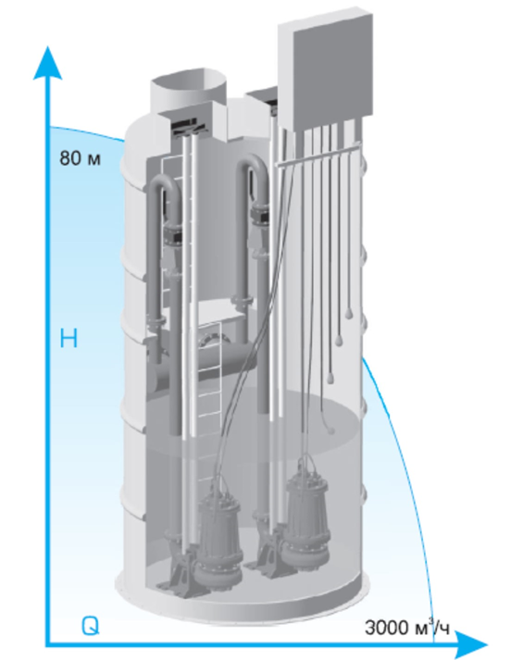
Рисунок 6 – Канализационная станция
Канализационная насосная станция на базе погружных насосов обеспечивает следующие преимущества:
- Использование компактных моноблочных насосов, находящихся непосредственно в перекачиваемой жидкости и их поочередная работа позволяет значительно уменьшить размеры КНС, что существенно снизит затраты на капитальное строительство.
- Оптимальный подбор погружных насосов по мощности, количеству и гидравлическим характеристикам, осуществляемый специалистами завода индивидуально для каждого заказчика, поможет снизить расходы на приобретение оборудования и его эксплуатацию.
- Высокая надежность и удобство в обслуживании заложено в самом определении «погружной», погружные насосы - не боятся затопления и постоянно готовы к работе. Автоматическая система подъема (демонтажа) и опускания (монтажа и центрирования) насоса в станции позволяет за несколько минут демонтировать фекальные насосы для произведения технического обслуживания без осушения колодца КНС и демонтажа трубопроводов.
- Уменьшение сроков строительства и реконструкции объектов водоотводящих сетей за счет полной монтажной готовности КНС позволяет производить запуск объекта за считанные дни.
- Увеличение сроков службы КНС за счет изготовления корпуса из армированного стеклопластика вместо стали и бетона.
- Значительное снижение эксплуатационных расходов на КНС за счет автоматизации процесса перекачивания сточных вод и возможности оперативного управления по результатам анализа учета объема перекачиваемых стоков и потребляемой электроэнергии.
- Отсутствие вредных факторов (шум, вибрация, выделение тепла), воздействующих на человека и окружающую среду, за счет работы насосов под водой.
- Высокая эффективность и долговечность достигается за счет применения автоматизированных шкафов управления, позволяющих обеспечить:
- равномерную наработку группы насосов;
- поочередное включение их по заданному алгоритму;
- надежную защиту электродвигателей насосов;
- надежную защиту электрических сетей;
- надежную защиту гидравлических сетей;
- анализ аварийных ситуаций;
- автоматическое включение резервного насоса;
- плавный пуск и остановка насоса;
- дистанционное управление КНС.
Строительство канализационных очистных сооружений
К строительству предлагается комплекс биологической очистки (КБО), состоящий из блоков биологической очистки (ББО), расположенных в здании из ЛМК (легкие металлические конструкции) контейнерного типа, производительностью до 4 000 м³/сутки (Рисунок 14).
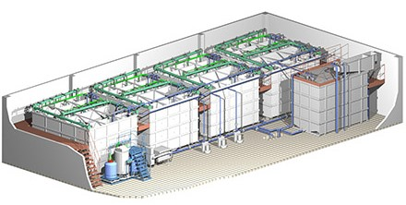
Рисунок 7 – Комплекс биологической очистки
Состав КБО:
- Блоки биологической очистки ББО;
- Комплекты полимерного оборудования (системы аэрации, эрлифты, биозагрузка);
- Насосы воздушные роторные;
- Насосы-дозаторы;
- Установки УФ-обеззараживания воды;
- Установки механического обезвоживания осадка;
- Блоки приготовления растворов химреагентов;
- Здание из ЛМК контейнерного типа, оборудованное инженерными системами с расчетной нагрузкой основания до 200 т.
Блок ББО (Рисунок 15) является основным технологическим оборудованием очистных сооружений канализации. Принцип работы ББО заключается в организации гидравлических потоков водно-иловой смеси через секции блока с соблюдением технологических параметров процесса на каждой стадии, установленных режимом рециркуляции и регенерации активного ила. Применение ББО обеспечивает реализацию современной комплексной технологии очистки сточных вод в едином блочном модуле за счет конструктивного совмещения всех стадий процесса, что делает очистные сооружения более компактными и менее сложными в управлении по сравнению с традиционными системами.
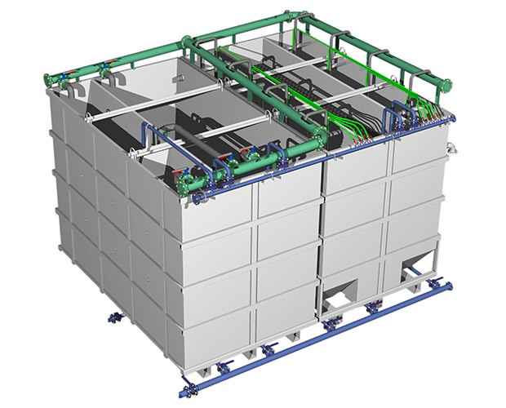
Рисунок 8 – Блок биологической очистки
Комплексная биологическая очистка бытовых сточных вод на блоке ББО включает в себя:
- анаэробную зону (аноксикатор);
- зоны аэробной очистки в режиме продленной аэрации;
- отстойник промежуточный;
- камеру глубокой доочистки;
- отстойник окончательный;
- аэробный стабилизатор ила.
Для глубокой очистки хозяйственно-бытовых сточных вод, до норм сброса в рыбохозяйственные водоемы, блочно-модульные установки и станции полной заводской готовности» как в заглубленном, так и в блочно-модульном исполнении. Технология разработана специально под жесткие природно-охранные нормативы, размещение и эксплуатацию в зоне строгой санитарной охраны, что позволяет достичь требуемых показателей очистки:
Блочно-модульный комплекс очистных сооружений полной заводской готовности, прост в эксплуатации работает в автоматическом режиме, предназначен для очистки хозяйственно-бытовых сточных вод, вахтовых поселков, коттеджных застроек, санаториев, погранзастав. Эксплуатация возможна как для средней полосы России, так и для Севера (температурный режим до -60°С), а также для сейсмоопасных регионов.
Телевизионная диагностика — это современная технология оценки технического состояния подземных коммуникаций и инженерных сооружений. Внедрение данной технологии позволяет эксплуатирующим службам дать объективную оценку состояния этих коммуникаций и сооружений, своевременно и правильно провести ремонт, оценить качество ремонта. Преимущества этой технологии позволят не только оценить техническое состояние подземных коммуникаций, но и сопроводить работы по бестраншейным методам реновации инженерных сооружений, а также контролировать работоспособность оборудования и технологической оснастки во время выполнения работ.
Места отбора проб для анализа
Аналитический контроль поступающей и очищенной воды осуществляется по согласованию с территориальными органами Министерства природных ресурсов, Госсанэпиднадзора и охраны природы с учетом точек отбора периодичности контроля, перечня контролируемых показателей и согласованных методик.
Телевизионная диагностика технического состояния инженерных сооружений
Телевизионная диагностика технического состояния инженерных сооружений и подземных коммуникаций служит для следующих целей:
- определения степени внутреннего состояния трубопроводов при выборе последующих оптимальных методов и способов ремонта;
- определения качества ремонта;
- определения качества прочистки;
- определения степени воздействия газовой коррозии на конструкции и сооружения каналов и коллекторов;
- определения расположения засыпанных и заасфальтированных колодцев;
- осмотра на стадии приемки;
- ведения статистического учета и анализа видов неисправностей и деструктивных признаков в трубопроводах для прогнозирования их развития (кадастр);
- ведения кадастра подземных коммуникаций и актуализации базы данных (в составе геоинформационных систем) в части пополнения и обновления информационного блока видеоизображений внутренней поверхности труб и объектов.
Технология телевизионной диагностики состоит из четырех основных частей:
- оперативный осмотр;
- предупреждающий осмотр;
- целевой осмотр;
- сопровождающий осмотр.
Оперативный осмотр трубопроводов проводят при аварийных ситуациях, когда перед восстановлением целостности трубопроводов определяются параметры и объемы ремонтных работ, при проверке качества ремонта, при контроле технического состояния на стадии приемки трубопроводов, при контроле качества прочистки.
Предупреждающий осмотр связан с определением в первую очередь технического состояния подземных коммуникаций, имеющих практически 100% износа, и планированием их ремонта.
Целевой осмотр проводится для проверки выводов и предположений информационных и аналитических систем. Имеющиеся и создаваемые программы позволяют устанавливать зависимость эксплуатационно-технического состояния подземных сооружений и инженерных коммуникаций и выявлять проблемные участки, требующие фактического подтверждения и уточнения причин возникновения и характера дефектов.
Сопровождающий осмотр позволяет контролировать работоспособность и техническое состояние оборудования бестраншейных технологий и сопровождающей эти работы технологической оснастки.
Для проведения теледиагностики требуется следующее оборудование:

Прибор | Функции
Комплект для визуального контроля | Проведение комплексного визуального и измерительного контроля качества
Лазерный дальномер | Измерение линейных размеров
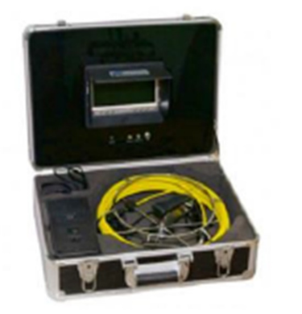
Рисунок 9 – Комплект для визуального контроля
Устройство с камерой, продвигаясь вдоль трубопровода, транслирует изображение внутренней поверхности на монитор. Оператор, наблюдая за изображением на мониторе, в режиме реального времени получает полную достоверную картину состояния обследуемого трубопровода.
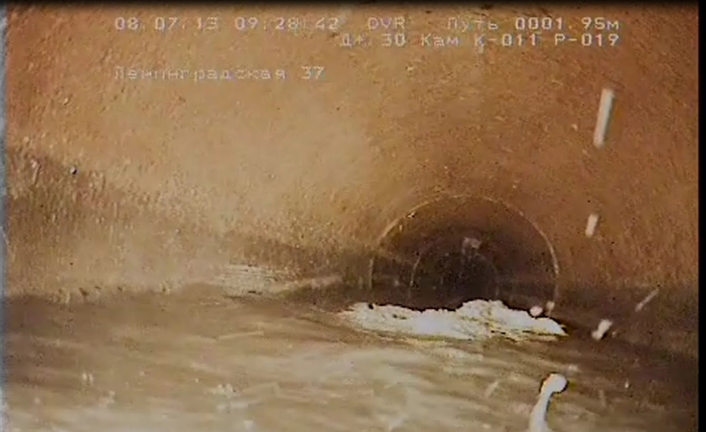
Рисунок 10 – Пример результата телеметрического обследования канализационного трубопровода
Теле инспекция позволяет достичь большой экономии средств за счет исключения из планового ремонта работоспособных участков трубопровода, так как может достоверно оценить состояние трубопровода, а также определить участки, требующие срочного ремонта, и участки, находящиеся в удовлетворительном состоянии.
Строительно-монтажные работы по реконструкции ветхих и аварийных канализационных сетей
Реконструкции подлежать участки канализационных сетей диаметром:
- 100 мм – 285 м;
- 150 мм – 1000 м;
- 200 мм – 2400 м;
- 250 мм – 900 м;
- 300 мм – 11500 м;
- 350 мм – 750 м;
- 400 мм – 2800 м;
- 500 мм – 4500 м.
Процесс укладки труб может быть осуществлен при наличии специально подготовленных траншей.
Трубы следует размещать максимально прямолинейно, избегая излишних поворотов магистрали.
Если смены направления избежать невозможно, создавайте в зоне поворота своеобразные канализационные колодцы. Они позволят предотвратить возможные засоры и будут применяться для проведения профилактических работ.
Процесс установки наружной канализации должен осуществляться в соответствии с нормативными уклонами (не более 2-х см на 1 м трубы). Труба должна укладываться на песчаную подушку, созданную по требуемому уровню. Производить обратную засыпку траншеи можно лишь после того, как будет произведена проверка герметичности трубопроводной системы (следует осуществить пробный слив).
Нормируемые параметры для канализационных сетей:
- уклон;
- уровень глубины заложения труб.
    - Сведения о развитии систем диспетчеризации, телемеханизации и об автоматизированных системах управления режимами водоотведения на объектах организаций, осуществляющих водоотведение
Настоящей схемой предусматривается внедрение автоматизированной системы управления технологическим процессом (АСУ ТП) и системы диспетчерского управления очистными сооружениями и насосными станциями.
АСУ ТП представляют собой высший этап автоматизации сооружений и призваны обеспечивать оптимальное ведение технологических процессов водоотведения.
В условиях АСУ ТП требуется перестройка организационной структуры диспетчерского управления, которая учитывала бы технологическую взаимосвязь объектов водоснабжения, их территориальное расположение, технические возможности современных систем сбора и передачи информации. Как правило, должна создаваться одноступенчатая диспетчерская служба, но допускается двух- и трехступенчатая организационная структура оперативного управления.
Анализ полученных данных показывает, что наилучший результат может быть получен при использовании комплексного подхода, включающего внедрение средств автоматизации на всех уровнях системы как системы водоотведения, так и водоснабжения, в том числе диспетчерского управления и учета энергоресурсов. При этом внедрение комплексной системы автоматизации может осуществляться поэтапно, в соответствии с приоритетами и потребностями заказчика.
Назначение системы:
Система предназначена для автоматизации процессов сбора и обработки информации о работе объектов водоканала, программно-логического управления объектами, диспетчерского контроля и централизованного управления, а также для решения задач технического и коммерческого учета гидроресурсов, потребления тепла и электроэнергии.
Цели и задачи:
- Экономия ресурсов: электроэнергии, тепло- и гидроресурсов;
- Увеличение сроков службы технологического оборудования;
- Снижение затрат на предупредительные и ремонтные работы;
- Обеспечение оперативного управления и контроля технологическими процессами.
Объекты автоматизации:
Системы водозабора, водоподготовки, распределения, водоснабжения, водоотведения и очистки стоков. Объекты данных систем территориально расположены на значительном расстоянии друг от друга и от диспетчерского пункта (десятки километров). Поэтому для организации связи между ними выбираются беспроводные средства: радиосвязь и/или GSM-связь (возможны и другие виды связи в зависимости от конкретных условий).
Архитектура и выполняемые функции:
Система построена с использованием программно-логических контроллеров и имеет трехуровневую структуру:
- супервизорный (верхний) уровень – центральный диспетчерский пункт (ЦДП)
- диспетчерский уровень подсистем водоканала
- уровень локальных АСУ ТП и АСКУЭ (нижний уровень).
На супервизорном уровне реализуются следующие функции:
- контроль за оборудованием всех объектов водоканала и показателями их работы;
- архивирование и документирование всей необходимой информации;
- координация действий по совместной работе подсистем и ведение оптимальной безаварийной работы всей системы городского водохозяйства;
- учет суммарной потребляемой электроэнергии по всем контролируемым объектам;
- статистические обобщенные данные по всем контролируемым объектам.
На диспетчерском уровне реализуются следующие функции:
- контроль за оборудованием локальных АСУ ТП конкретной подсистемы и показателями их работы;
- архивирование и документирование всей необходимой информации;
- координация действий по слаженной работе локальных АСУ ТП конкретной подсистемы и ведение их оптимальной безаварийной работы;
- учет суммарной потребляемой электроэнергии по всем контролируемым объектам подсистемы;
- статистические обобщенные данные по всем контролируемым объектам подсистемы;
- дистанционное управление оборудованием.
На уровне локальных АСУ ТП реализуются следующие функции:
- программно-логическое управление насосными агрегатами и запорной арматурой;
- блокировки и противоаварийные защиты;
- оптимизация труда операторов;
- учет потребляемой электроэнергии;
- реализация алгоритмов равномерного использования агрегатов по заданной наработке;
- контроль качества воды;
- учет воды, отпускаемой потребителям.
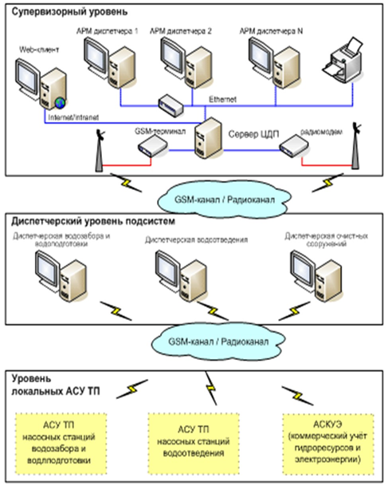
Рисунок 11 – Структура АСУ ТП
АСКУЭ, как специфическая часть уровня АСУ ТП, выполняет следующие функции:
- коммерческий учет отпускаемых потребителям гидроресурсов по всем контролируемым объектам, в том числе учет потребляемых гидро- и теплоресурсов на собственные нужды;
- коммерческий учет потребляемой электроэнергии (активной и реактивной составляющей электроэнергии) и режимных параметров электрической сети по всем контролируемым объектам.
Подсистема визуализации, которая может быть составляющей любого из вышеперечисленных уровней, обеспечивает выполнение следующих функций:
- отображение технологической информации на экране операторской станции в виде: мнемосхемы с различной детализацией информации, обобщенные кадры аварийных состояний графики изменения контролируемых параметров;
- просмотр архивов и протокола событий о состоянии технологических объектов;
- централизованное управление объектами;
- защита от неправильных действий оператора;
- формирование и выдача на печать различных отчетов.
Нижний уровень системы представляет собой совокупность станций, на каждой из которых для решения задач автоматизации используется программируемый контроллер. Контроллер реализует локальную систему автоматизации станции, а также организует обмен данными с диспетчерским пунктом по GSM- и/или радиоканалу. Также возможен комбинированный способ обмена данными. В этом случае обычно радиоканал резервируется GSM-каналом.
Команды управления технологическим оборудованием и режимами работы станции принимаются с верхних уровней системы, а обратно передается информация о процессе работы станции.
Локальные АСУ ТП могут работать в двух режимах: автоматическом и дистанционном. В автоматическом режиме поддерживаются заданные величины параметров. В дистанционном режиме управление исполнительными механизмами (насосами, задвижками) осуществляется оператором диспетчерского уровня. При отсутствии связи с диспетчерским уровнем контроллер переключается в автоматический режим работы и работает как локальная станция управления. При возникновении нештатной ситуации контроллер нижнего уровня осуществляет посылку данных автоматически, независимо от установленного периода связи.
Внедрение АСУ ТП, охватывает системы водозабора, водоподготовки, распределения, водоснабжения, водоотведения и очистки стоков.
    - Описание вариантов маршрутов прохождения трубопроводов (трасс) по территории, расположения намечаемых площадок под строительство сооружений водоотведения и их обоснование
Все строящиеся объекты будут располагаться в местах существующих насосных и канализационных станций станции.
Маршруты прохождения сетей водоотведения, а также расположение объектов системы водоотведения на территории городского округа «Вуктыл» представлены на отдельных листах, являющихся неотъемлемой частью настоящей схемы.
    - Границы и характеристики охранных зон сетей и сооружений централизованной системы водоотведения
Границы и характеристики охранных зон сетей и сооружений централизованной системы водоотведения согласно СНиП 2.07.01-89 «Градостроительство. Планировка и застройка городских и сельских поселений» представлены в таблице ниже.

Таблица 44 – Границы и характеристики охранных зон сетей водоотведения
Инженерные сети | Расстояние, м, по горизонтали (в свету) от подземных сетей до
 | Фундаментов  зданий и сооружений | Фундаментов ограждений предприятий эстакад, опор контактной сети и связи, железных дорог | Оси крайнего пути |  | Бортового камня улицы, дороги (кромки проезжей части, укрепленной  полосы обочины) |  | Наружной бровки кювета  или подошвы насыпи дороги | Фундаментов опор воздушных линий электропередачи напряжением
 |  |  | Железных дорог колеи 1520 мм, но не менее глубины траншеи до подошвы насыпи и бровки выемки | Железных дорог колеи 750 мм и трамвая |  |  |  | До 1 кВ наружного освещения, контактной сети трамваев и троллейбусов | Св.1 до 35 кВ | Св.35 до 110 кВ и выше
Водопровод и канализация | 5 | 3 | 4 | 2,8 | 2 |  | 1 | 1 | 2 | 3
Самотечная канализация (бытовая и дождевая) | 3 | 1,5 | 4 | 2,8 | 1,5 |  | 1 | 1 | 2 | 3
Инженерные сети | Водопровод |  | Канализация | Дождевая канализация | Газопровод | Кабельные сети | Кабели связи | Тепловые сети | Каналы, тоннели | Наружные пневмо-  мусоропроводы
Водопровод | См. примечание 1 |  | См. примечание 2 | 1,5 | 1-2 | 0,5 | 0,5 | 1,5 | 1,5 | 1
Канализация | См. примечание 2 |  | 0,4 | 0,4 | 1-5 | 0,5 | 0,5 | 1 | 1 | 1

Примечание:
Расстояние от бытовой канализации до хозяйственно-питьевого водопровода следует принимать, м: до водопровода из железобетонных труб и асбестоцементных труб-5; до водопровода из чугунных труб диаметром до 200 мм-1,5, диаметром свыше 200 мм-3; до водопровода из пластмассовых труб-1,5. Расстояние между сетями канализации и производственного водопровода в зависимости от материала и диаметра труб, а также номенклатуры и характеристики грунтов должно быть 1,5 м.

Размеры санитарно-защитных зон для канализационных очистных сооружений следует применять по таблице ниже.

Таблица 45 – Санитарно-защитные зоны для канализационных очистных сооружений
Сооружения для очистки сточных вод | Расстояние в м при расчетной производительности очистных сооружений в тыс. м³/сутки
 | до 0,2 | более 0,2 до 5,0 | более 5,0 до 50,0 | Более 50,0 до 280
Насосные станции и аварийно-регулирующие резервуары, локальные очистные сооружения | 15 | 20 | 20 | 30
Сооружения для механической и биологической очистки с иловыми площадками для сброшенных осадков, а также иловые площадки | 150 | 200 | 400 | 500
Сооружения для механической и биологической очистки с термомеханической обработкой осадка в закрытых помещениях | 100 | 150 | 300 | 400
Поля:
а) фильтрации | 200 | 300 | 500 | 1000
б) орошения | 150 | 200 | 400 | 1000
Биологические пруды | 200 | 200 | 300 | 300

- Размер СЗЗ для канализационных очистных сооружений производительностью более 280 тыс. м³/сутки, а также при принятии новых технологий очистки сточных вод и обработки осадка, следует устанавливать в соответствии с требованиями п. 4.8 СанПиН 2.2.1/2.1.1.1200-03 «Санитарно-защитные зоны и санитарная классификация предприятий, сооружений и иных объектов»;
- Для полей фильтрации площадью до 0,5 га для полей орошения коммунального типа площадью до 1,0 га для сооружений механической и биологической очистки сточных вод производительностью до 50 м³/сутки, СЗЗ следует принимать размером 100 м;
- Для полей подземной фильтрации пропускной способностью до 15 м³/сутки размер СЗЗ следует принимать размером 50 м;
- Размер СЗЗ от сливных станций следует принимать 300 м;
- Размер СЗЗ от очистных сооружений поверхностного стока открытого типа до жилой территории следует принимать 100 м, закрытого типа - 50 м;
- 6. От очистных сооружений и насосных станций производственной канализации, не расположенных на территории промышленных предприятий, как при самостоятельной очистке и перекачке производственных сточных вод, так и при совместной их очистке с бытовыми, размер СЗЗ следует принимать такими же, как для производств, от которых поступают сточные воды, но не менее указанных в таблице 51;
- Размер СЗЗ от снеготаялок и снегосплавных пунктов до жилой территории следует принимать 100 м.
Согласно СанПиН 2.2.1/2.1.1.1200-03, размер санитарно-защитной зоны для:
- КНС пос.Юбилейный должна составлять не менее 20 м.
- КНС № 1 должна составлять не менее 20 м.
- КНС № 2 должна составлять не менее 20 м.
- КНС № 3 должна составлять не менее 20 м.
- КНС № 4 должна составлять не менее 20 м.
- КНС № 5 должна составлять не менее 20 м.
- КОС должна составлять не менее 300 м
    - Границы планируемых зон размещения объектов централизованной системы водоотведения
Все объекты системы водоотведения будут размещены в границах муниципального округа «Вуктыл» Республики Коми.

  - Экологические аспекты мероприятий по строительству и реконструкции объектов централизованной системы водоотведения
    - Сведения о мероприятиях, содержащихся в планах по снижению сбросов загрязняющих веществ, иных веществ и микроорганизмов в поверхностные водные объекты, подземные водные объекты и на водозаборные площади
Необходимые меры по предотвращению вредного воздействия на водный бассейн при сбросе сточных вод в черте населенного пункта – это снижение массы сброса загрязняющих веществ и микроорганизмов до наиболее жестких нормативов качества воды из числа установленных.
Строительство новых очистных сооружений города Вуктыл позволит обеспечить соответствие показателей качества сточных вод существующим нормативам и улучшить экологическую обстановку.
    - Сведения о применении методов, безопасных для окружающей среды, при утилизации осадков сточных вод
В рамках реализации запланированных мероприятий по строительству КОС муниципального округа «Вуктыл» Республики Коми на предлагаемых к вводу в эксплуатацию очистных сооружениях будет установлен узел обезвоживания осадка (п.2.4.3.). Обезвоженный осадок подлежит вывозу и захоронению на полигонах ТБО.

  - Оценка потребности в капитальных вложениях в строительство, реконструкцию и модернизацию объектов централизованной системы водоотведения
Мероприятия по перекладке канализационных сетей
Объем финансовых потребностей, необходимых для реализации мероприятий по перекладке канализационных сетей, устанавливается с учетом укрупненных сметных нормативов для объектов непроизводственного назначения и инженерной инфраструктуры НЦС 81-02-14-2023 «Наружные сети водоснабжения и канализации», утвержденных Федеральным агентством по строительству и жилищно-коммунальному хозяйству (Приказ Минстроя
№ 159/пр от 06.03.2023 года).
Стоимость инвестиционных мероприятий по перекладке (реконструкции) канализационных сетей будет определена после уточнения данных по диаметру и типу прокладки соответствующих участков сетей.
Точная информация по протяженности сетей водоснабжения, планируемых к строительству, будет определена после осуществления проектно-изыскательских работ.

Мероприятия по реконструкции очистных систем канализации
Расчет стоимости реконструкции очистных систем канализации может оцениваться на основании стоимости объектов – аналогов (Таблица 42).

Таблица 42 - Расчет строительства реконструкции очистных систем канализации на основании объектов - аналогов
Наименование проекта | Стоимость на сайте гос. закупок, руб.
Реконструкция второй очереди зданий и сооружений очистки стоков на биологических очистных сооружениях канализации в г. Великие Луки Псковской области | 75 432 000
Реконструкция очистных сооружений бытовых стоков в г. Верхнеуральске. | 59 000 000

По другим инвестиционным мероприятиям оценка стоимости может осуществляться на основании укрупненных сметных расчетов, объектов-аналогов.
В качестве источников реализации инвестиционной программы могут использоваться:
- собственные средства ресурсоснабжающей организации (амортизация);
- нормативная прибыль на капитальные вложения, включаемая в тариф на водоотведение;
- бюджетные средства;
- тарифы на подключение вновь создаваемых (реконструируемых) объектов капитального строительства к централизованным системам водоотведения.

  - Плановые значения показателей развития централизованной системы водоотведения
В соответствии с постановлением Правительства РФ от 05.09.2013 №782 «О схемах водоснабжения и водоотведения» (вместе с «Правилами разработки и утверждения схем водоснабжения и водоотведения», «Требованиями к содержанию схем водоснабжения и водоотведения») к целевым показателям развития централизованных систем водоотведения относятся:
- показатели надежности и бесперебойности водоотведения;
- показатели качества обслуживания абонентов;
- показатели качества очистки сточных вод;
- показатели эффективности использования ресурсов при транспортировке сточных вод;
- соотношение цены реализации мероприятий инвестиционной программы и их эффективности;
- иные показатели, установленные федеральным органом исполнительной власти, осуществляющим функции по выработке государственной политики и нормативно-правовому регулированию в сфере жилищно-коммунального хозяйства.

Таблица 43 – Целевые показатели развития централизованной системы водоотведения
№ | Показатель | Единица измерения | Целевые показатели
 |  |  | 2023 | 2024 | 2025 | 2026 | 2027 | 2028 | 2029 | 2030
1. | Показатели надежности и бесперебойности водоотведения
1.1. | Удельное количество засоров на сетях водоотведения | ед./км | н/д | н/д | н/д | н/д | н/д | н/д | н/д | н/д
1.2. | Удельный износ сетей водоотведения, нуждающихся в замене | % | 24 | 20 | 18 | 16 | 14 | 12 | 10 | 8
2. | Показатель качества обслуживания абонентов
2.1. | Доля заявок на подключение, исполненная по итогам года | % | 99 | 99 | 99 | 99 | 99 | 99 | 99 | 99
3. | Показатель качества очистки сточных вод
3.1. | Доля хозяйственно - бытовых сточных вод, подвергающихся очистке, в общем объеме сбрасываемых сточных вод | % | 100 | 100 | 100 | 100 | 100 | 100 | 100 | 100
03.фев | Доля сбрасываемых сточных вод в водный объект после очистки не соответствующая требованиям установленных нормативов по качеству | % | 100 | 100 | 100 | 100 | 100 | 100 | 100 | 100
4. | Показатель эффективности использования ресурсов
4.1. | Удельный расход электрической энергии на перекачку сточных вод | кВт.час/м³ | 0,306 | 0,306 | 0,306 | 0,306 | 0,306 | 0,306 | 0,306 | 0,306
4,2 | Удельный расход электрической энергии на очистку сточных вод | кВт.час/м³ | 0,792 | 0,775 | 0,753 | 0,740 | 0,732 | 0,724 | 0,718 | 0,711

  - Перечень выявленных бесхозяйных объектов централизованной системы водоотведения и перечень организаций, уполномоченных на их эксплуатацию
Сведения об объекте, имеющем признаки бесхозяйного, могут поступать от исполнительных органов государственной власти Российской Федерации, субъектов Российской Федерации, органов местного самоуправления, а также на основании заявлений юридических и физических лиц, а также выявляться обслуживающей организацией, в ходе осуществления технического обследования централизованных сетей. Эксплуатация выявленных бесхозяйных объектов централизованных систем водоотведения, в том числе канализационных сетей, путем эксплуатации которых обеспечивается водоотведение, осуществляется в порядке, установленном Федеральным законом от 07.12.2011 г. № 416-ФЗ «О водоснабжении и водоотведении».
В случае выявления бесхозяйных объектов системы водоотведения необходимо руководствоваться Статьей 8, гл. 3 Закона «О водоснабжении и водоотведении» №416ФЗ, то есть провести инвентаризацию (паспортизацию) сетей, передать данные объекты в собственность администрации муниципального округа «Вуктыл» Республики Коми, установить гарантирующую организацию.
В ходе сбора данных по системам централизованного водоотведения муниципального округа «Вуктыл» Республики Коми, в зоне эксплуатационной ответственности ООО «Аквасервис» бесхозяйных объектов централизованных систем водоотведения не выявлено.
Линия напорной канализации от КНС УТТиСТ до колодца КНС-6 не находится на балансе ООО «Газпром трансгаз Ухта» и имеет признаки бесхозных.

